Федеральное государственное образовательное бюджетное учреждение высшего образования

«ФИНАНСОВЫЙ УНИВЕРСИТЕТ ПРИ ПРАВИТЕЛЬСТВЕ

РОССИЙСКОЙ ФЕДЕРАЦИИ»

**Колледж информатики и программирования**

Специальность 09.02.03 «Программирование в компьютерных системах»

Отчёт по учебной практике

Профессиональный модуль УП.02.01 Разработка и администрирование баз данных

Выполнил:

студент группы 3ПКС-120

Носкова П.А.

Проверил:

Преподаватель Альшакова Е. Л.

Преподаватель Сибирев И. В.

Преподаватель Морозова М. В.

Москва

2023

**СОДЕРЖАНИЕ**

Практические работы по «Инфокоммуникационные системы и сети»: 4

По лабораторной работе №1 4

По лабораторной работе №2 8

По лабораторной работе №3 19

По лабораторной работе №4 27

По лабораторной работе №5 33

По лабораторной работе №6 43

По лабораторной работе №7 49

Практические работы по «1С»: 59

Практическая работа № 1 59

Практическая работа № 2 68

Практическая работа № 3 76

Практическая работа № 4 79

Практическая работа № 5 83

Практическая работа № 6 91

Практическая работа № 7 98

Практическая работа № 8 105

Практическая работа № 9 109

Практические работы по «БД»: 123

Практическая работа № 1 124

Практическая работа № 2 129

Практическая работа № 3 135

Практическая работа № 4 141

Практическая работа № 5 146

Практическая работа № 6 152

Практическая работа № 7 159

Практическая работа № 8 164

Практическая работа № 9 169

Практическая работа № 10 174

Практическая работа № 11 186

Практическая работа № 12 191

Практическая работа № 13 196

Практическая работа № 14 201

# Практические работы по «Инфокоммуникационные системы и сети»:

Федеральное государственное образовательное бюджетное

учреждение высшего образования

**«Финансовый университет при Правительстве Российской Федерации»**

**(Финансовый университет)**

Колледж информатики и программирования

**ОТЧЁТ**

## **По лабораторной работе №1**

Студент: Носкова Полина Александровна

Дисциплина: Инфокоммуникационные системы и сети.

Выполнил студент

Группы: 3ПКС-120

Преподаватель

Сибирев И.В.

Оценка за работу :_______

**Москва – 2023г.**

**Лабораторная работа №1**

**Цель работы:** изучить сетевые команды.

**Задание:** изучение сетевых команд.

**Ход работы:**

Команда ipconfig:

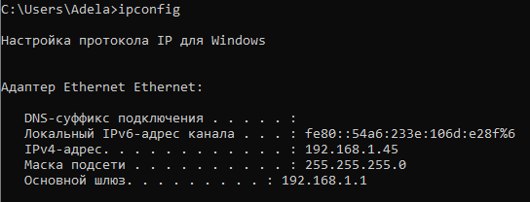

Команда ping:

|  |  |  |  |  |
| --- | --- | --- | --- | --- |
|  | Великобритания | Нидерланды | Сингапур | США |
| <https://www.youtube.com/> | + | + | + | + |
| <https://stackoverflow.com/questions/5898011/jquery-javascript-filtering-html-object-from-ajax-response> | + | - | + | + |
| <https://ru.pinterest.com/> | + | + | + | + |
| <https://www.twitch.tv/terablade> | + | - | + | + |
| <https://w4.cuevana3.ai/> | + | - | + | + |
| <https://kip.eljur.ru/journal-messages-action> | + | - | - | + |
| <http://translit-online.ru/> | + | + | - | + |
| <https://dev.1c-bitrix.ru/community/webdev/user/16002/blog/479/> | - | - | - | - |
| <https://www.youtube.com/watch?v=ZECkSAuy6sg&ab_channel=%D0%A2%D0%B5%D0%BB%D0%B5%D0%BA%D0%B0%D0%BD%D0%B0%D0%BB%D0%AE> | + | - | + | + |
| <https://cloud.mail.ru/public/QaCU/7uQUyPrGD> | + | - | - | + |
| <https://ananasprint.ru/spm/#/> | + | - | - | + |
| <https://mail.rambler.ru/> | + | + | - | + |
| <https://www.mozilla.org/ru/firefox/> | + | - | + | + |
| <https://www.yahoo.com/> | + | + | + | + |
| <https://github.com/IvanSibirevV2/KipFin_Lab_2023_v0_Git0/blob/main/%D0%A3%D0%BF_02_3%D0%9F%D0%9A%D0%A1_120_220/> | + | - | + | + |
| <https://rutube.ru/video/9eec837c57f774773da9afb1aad1cf93/> | - | - | - | - |

Команда tracert:

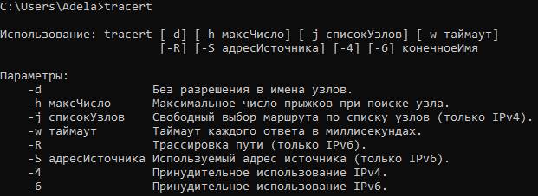

Команда netstat:

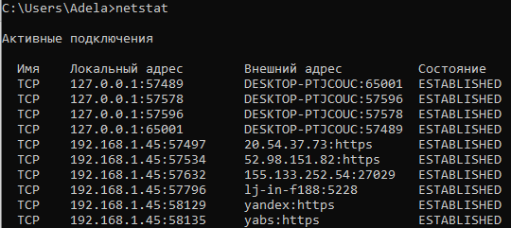

Команда route:

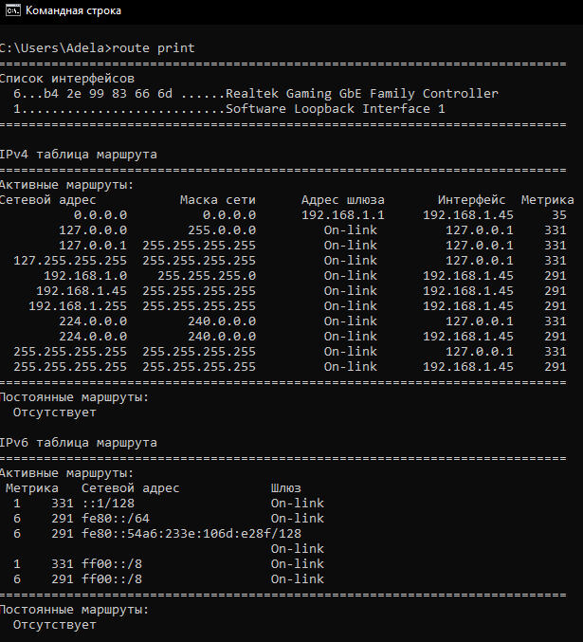

Команда arp:

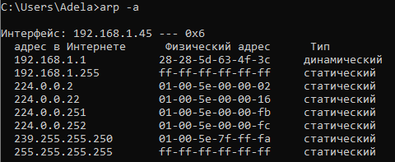

Федеральное государственное образовательное бюджетное

учреждение высшего образования

**«Финансовый университет при Правительстве Российской Федерации»**

**(Финансовый университет)**

Колледж информатики и программирования

**ОТЧЁТ**

## **По лабораторной работе №2**

Студент: Носкова Полина Александровна

Дисциплина: Инфокоммуникационные системы и сети.

Выполнил студент

Группы: 3ПКС-120

Преподаватель

Сибирев И.В.

Оценка за работу :_______

**Москва – 2023г.**

**Лабораторная работа №2**

**«Исследование интерфейса программы Cisco Packet Tracer»**

**Цель работы:** изучить интерфейс программы Cisco Packet Tracer, научиться назначать статические и динамические IP-адреса в новом интерфейсе, изучить работу DHCP-сервера.

**Вариант 1**

**Задание 1:**

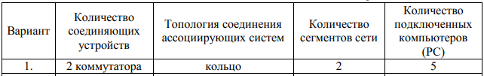

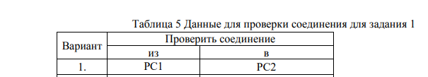

**Задание 2:**

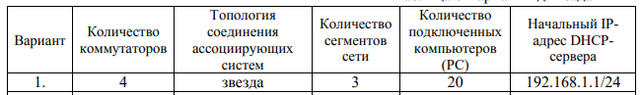

**Ход работы:**

**Задание 1:**

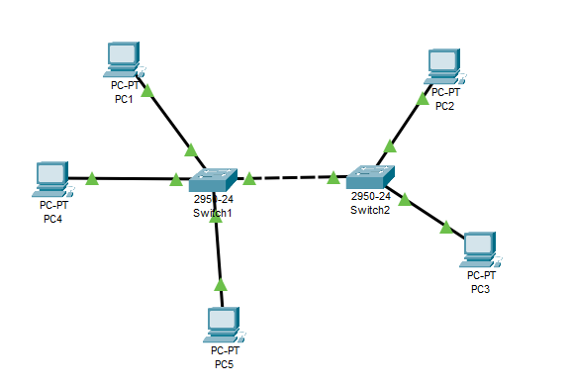

Рисунок 1. Схема задания

**Таблица назначенных адресов:**

|  |  |  |
| --- | --- | --- |
| Устройство | IP - адрес | Маска сети |
| PC1 | 192.168.1.1 | 255.255.255.0 |
| PC2 | 192.168.1.2 | 255.255.255.0 |
| PC3 | 192.168.1.3 | 255.255.255.0 |
| PC4 | 192.168.1.4 | 255.255.255.0 |
| PC5 | 192.168.1.5 | 255.255.255.0 |

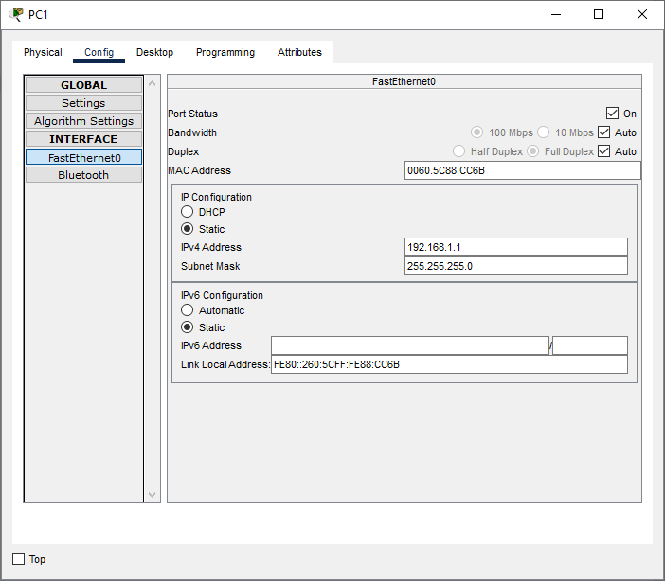

Рисунок 2. Конфигурация PC1

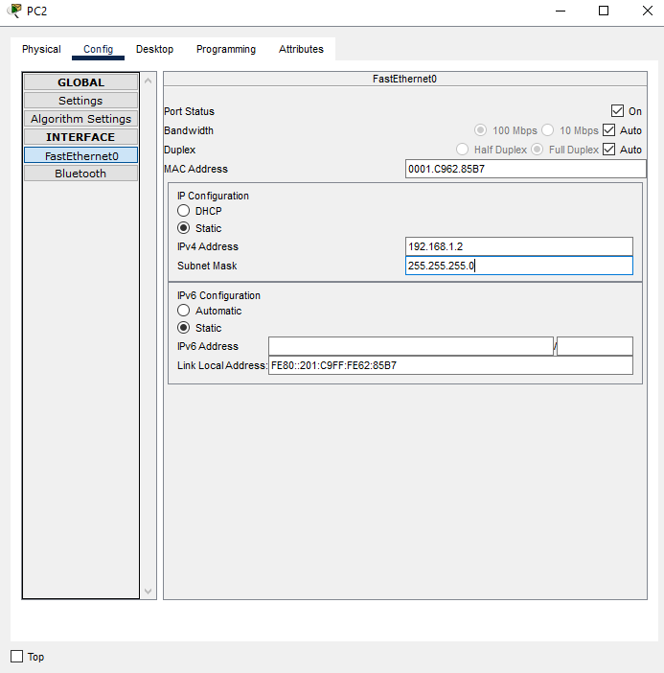

Рисунок 3. Конфигурация PC2

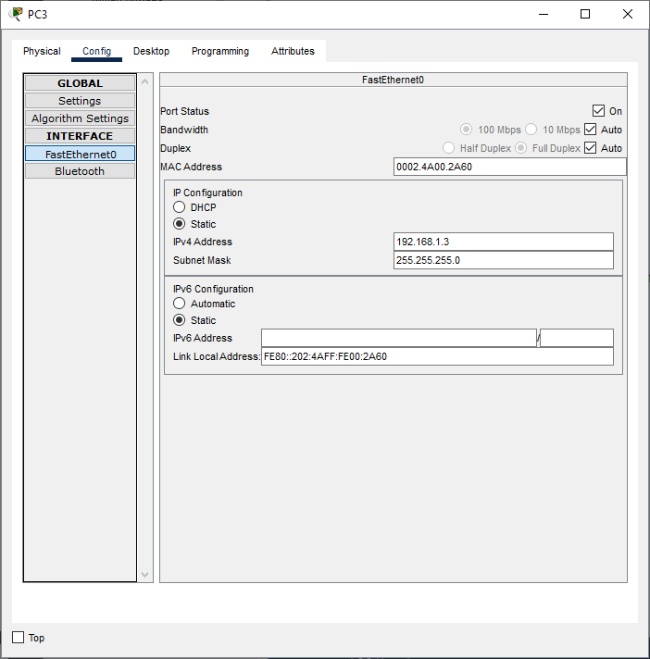

Рисунок 4. Конфигурация PC3

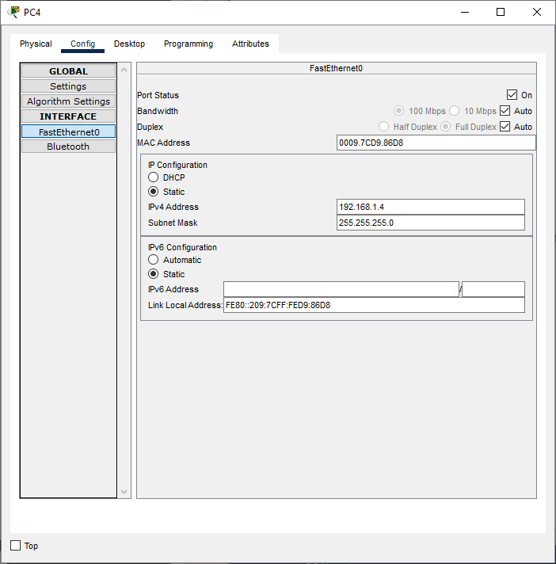

Рисунок 5. Конфигурация PC4

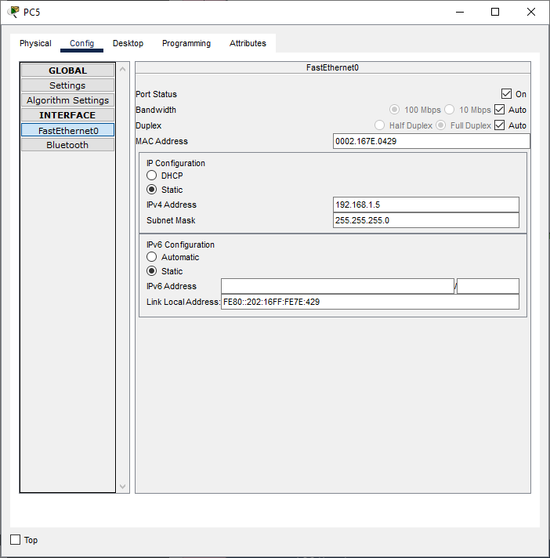

Рисунок 6. Конфигурация PC5

Команды проверки назначенного IP-адреса с помощью CommandPrompt:

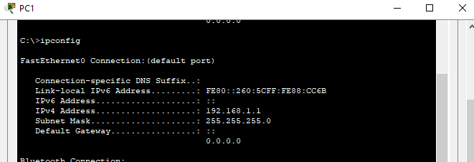

Рисунок 7. PC1

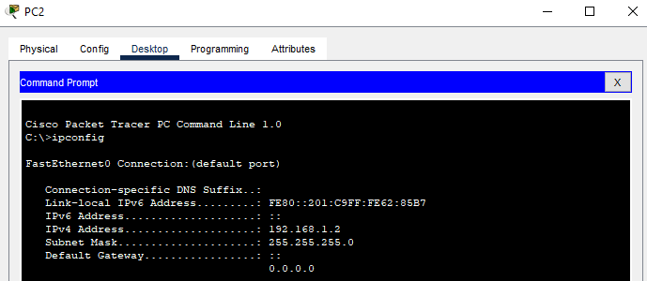

Рисунок 8. PC2

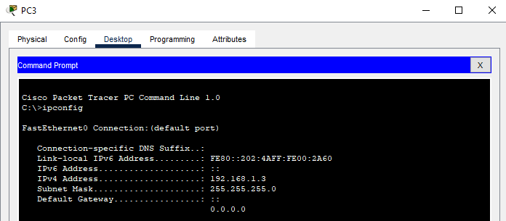

Рисунок 9. PC3

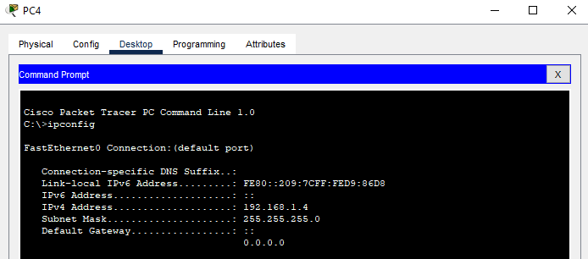

Рисунок 10. PC4

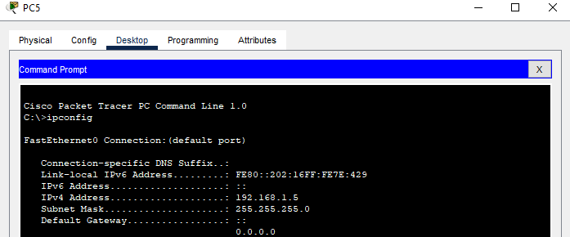

Рисунок 11. PC5

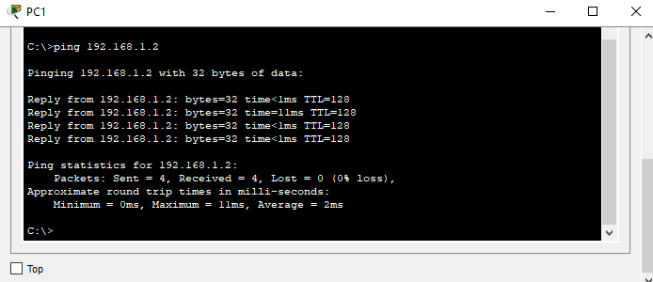

Рисунок 12. Проверка соединения из PC1 в PC2

**Задание 2:**

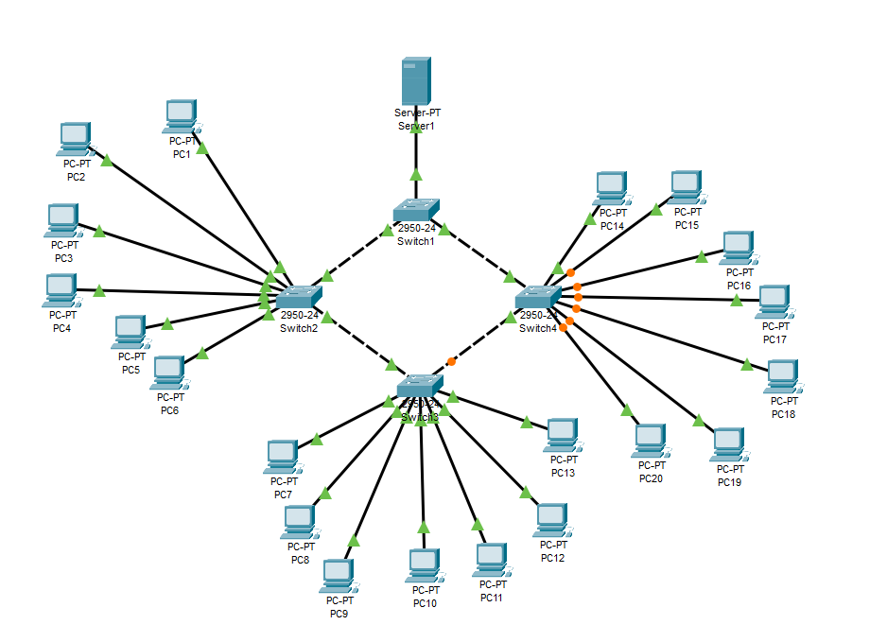

Рисунок 13. Схема задания

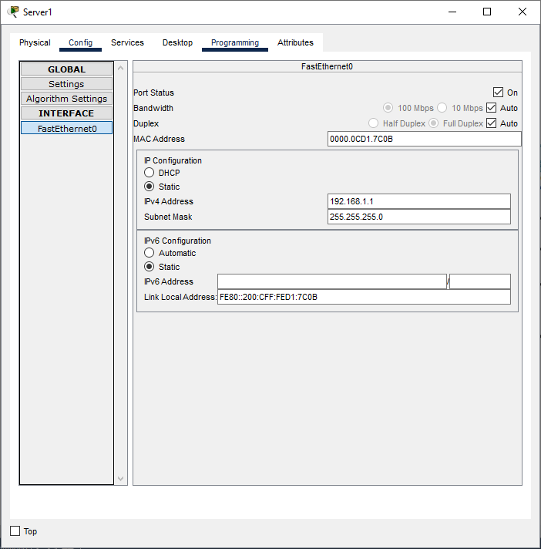

Рисунок 14. Настройка сервера

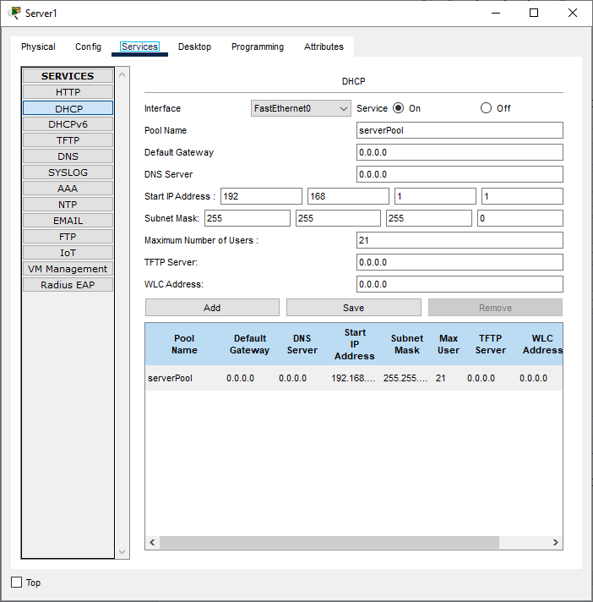

Рисунок 15. Настройка DHCP сервера

Начальный адрес сервера 192.168.1.1

20 компьютеров + 1 сервер = 21 устройство

IP-адреса будут с 192.168.1.1 до 192.168.1.21

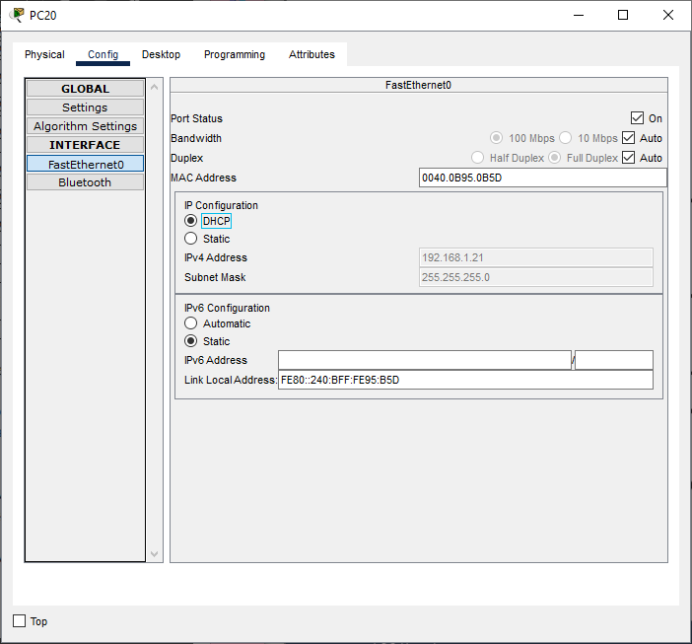

Рисунок 16. На всех компьютерах назначаем динамические IP-адреса

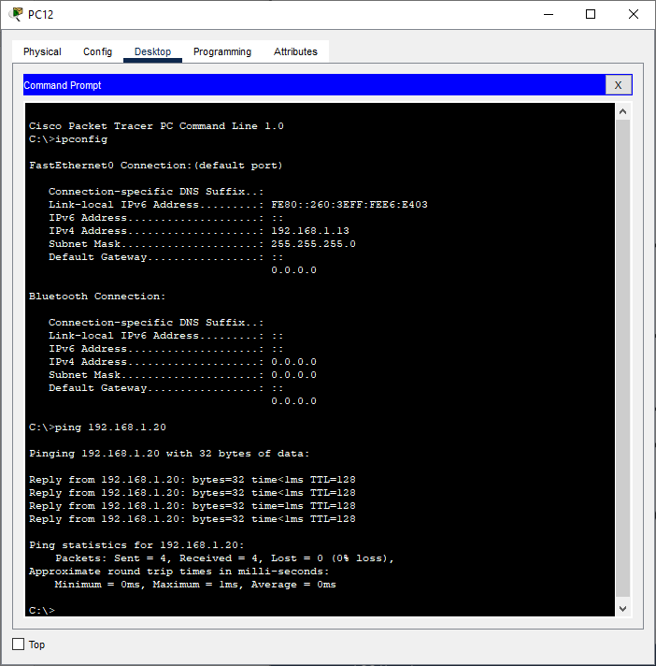

Рисунок 17. Проверка соединения из PC12 в PC19

**Ответы на контрольные вопросы:**

1. Copper Straight-Through и Cross-Over (кроссоверный) кабели различаются в том, что первый используется для соединения различных типов устройств, например, компьютера и коммутатора, а второй используется для соединения устройств одного типа, например, компьютера и компьютера или коммутатора и коммутатора.

2. Для того, чтобы узнать IP-адрес компьютера, можно использовать команду ipconfig в командной строке.

3. Статический адрес является постоянным адресом, который назначается устройству вручную, а динамический адрес назначается автоматически с помощью DHCP-сервера.

4. TTL (Time To Live) — это количество узлов, которое должно быть пройдено пакетом перед его удалением из сети.

5. В результате команды ping наблюдается 4 пакета, потому что это количество пакетов по умолчанию.

6. Чтобы изменить количество пакетов, передаваемых командой ping, можно использовать параметр -n, например, ping -n 10.

7. Для изменения размера пакета команды ping можно использовать параметр -l, например, ping -l 500.

8. Статистика в выводе команды ping показывает количество пакетов, отправленных и полученных, а также среднее время ответа.

9. Время передачи в результатах команды ping показывает время, затраченное на отправку и получение пакета, а также узлы, которые прошел пакет.

10. Пул адресов DHCP-сервера — это диапазон IP-адресов, которые могут быть автоматически назначены клиентам сети, подключенным к DHCP-серверу.

Федеральное государственное образовательное бюджетное

учреждение высшего образования

**«Финансовый университет при Правительстве Российской Федерации»**

**(Финансовый университет)**

Колледж информатики и программирования

**ОТЧЁТ**

## **По лабораторной работе №3**

Студент: Носкова Полина Александровна

Дисциплина: Инфокоммуникационные системы и сети.

Выполнил студент

Группы: 3ПКС-120

Преподаватель

Сибирев И.В.

Оценка за работу :_______

**Москва – 2023г.**

**Часть 1.**

Шаг 1. Узнаем все необходимые данные.

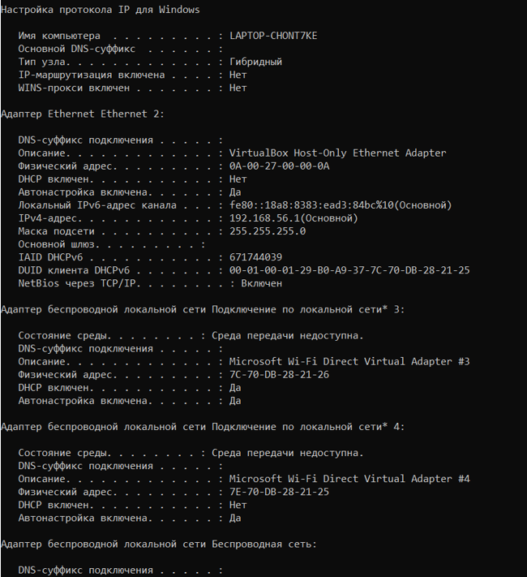

Шаг 2. Строки данных из захваченного пакета.



Отфильтровали под единицы данных icmp:



Шаг 3.



Вопросы:

***Совпадает ли MAC-адрес источника с интерфейсом компьютера?***



Ответ: нет

***Совпадает ли MAC-адрес назначения в программе Wireshark с MAC-адресом другого участника рабочей группы?***

Ответ: да

***Как ваш ПК определил MAC-адрес другого ПК, на который был отправлен эхо-запрос с помощью команды ping?***

Ответ: когда вы отправляете эхо-запрос с помощью команды ping, ваш компьютер отправляет пакет данных на указанный IP-адрес. В этом пакете данных содержится MAC-адрес вашего компьютера и IP-адрес компьютера, на который отправляется запрос. Когда пакет данных достигает целевого компьютера, он отвечает на запрос и отправляет ответный пакет данных обратно на ваш компьютер. В этом ответном пакете данных также содержится MAC-адрес целевого компьютера и IP-адрес вашего компьютера. Ваш компьютер использует эту информацию, чтобы определить MAC-адрес целевого компьютера.

**Часть 2.**

Шаг 1.









Шаг 2.



Вопрос:

***Какова существенная особенность этих данных?***

Ответ: Все адреса имеют одинаковый MAC-адрес.

***Как эта информация отличается от данных, полученных в результате эхо-запросов локальных узлов в части 1?***

Ответ: В первой части показывается МАС-адрес компьютера  
находящегося в локальной сети, во второй части отображается МАС-  
адрес сетевого шлюза.

***Почему программа Wireshark показывает фактические MAC-адреса локальных узлов, но не показывает фактические MAC-адреса удаленных узлов?***

Ответ: Потому что IP-адрес на который отправляется ping находится в  
другой сети доступ к которой осуществляется через локальный узел.

***Часть 3.***

******Создание правила





Удаление правила



Федеральное государственное образовательное бюджетное

учреждение высшего образования

**«Финансовый университет при Правительстве Российской Федерации»**

**(Финансовый университет)**

Колледж информатики и программирования

**ОТЧЁТ**

## **По лабораторной работе №4**

Студент: Носкова Полина Александровна

Дисциплина: Инфокоммуникационные системы и сети.

Выполнил студент

Группы: 3ПКС-120

Преподаватель

Сибирев И.В.

Оценка за работу :_______

**Москва – 2023г.**

**Лабораторная работа №4**

**«Базовая настройка коммутатора Cisco»**

**Цель работы:** настройка VLAN на коммутаторах Cisco.

**Задание:**

1. Зарисовать схему сети согласно варианту.
2. Определить адрес подсети каждого VLAN, какие хосты входят в них, заполнить таблицу.
3. Определить IP-адрес для каждого хоста, заполнить таблицу.
4. Назначить IP-адреса компьютерам на сети.
5. Настроить конфигурацию VLAN на коммутаторах (свитчах) – 5.1.-5.4. Записать используемые для конфигурации команды и реакцию системы, если таковая была.

**Ход работы:**

**Вариант 1**

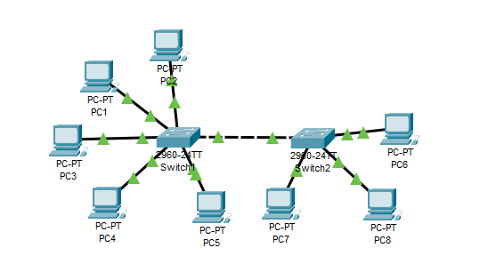

Рисунок 1. Схема задания

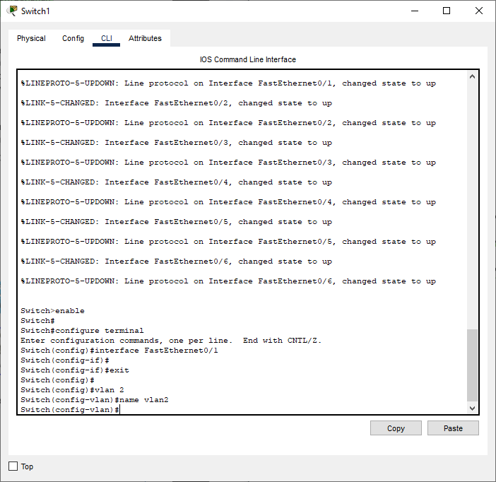

Рисунок 2. Создаем VLAN2

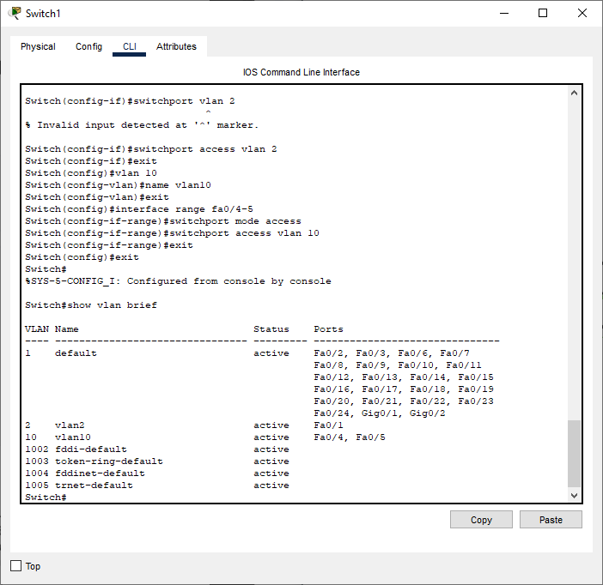

Рисунок 3. Создание и проверка создания VLAN

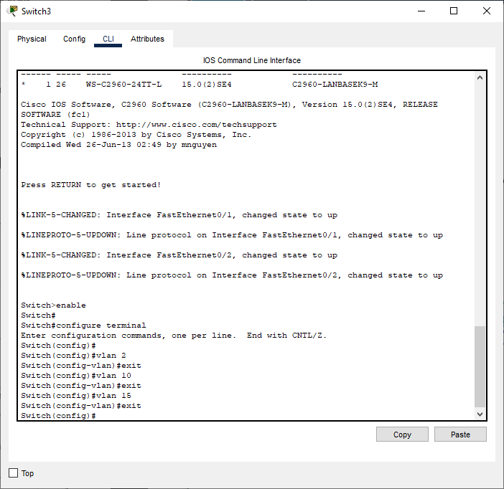

Рисунок 4. Создание VLAN на Switch3

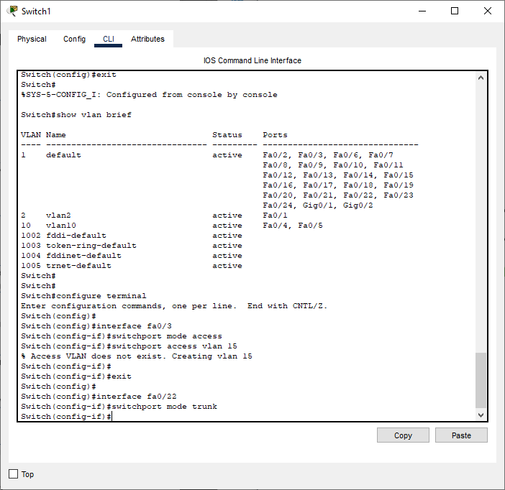

Рисунок 5. Создание статического транка на коммутаторе Switch1

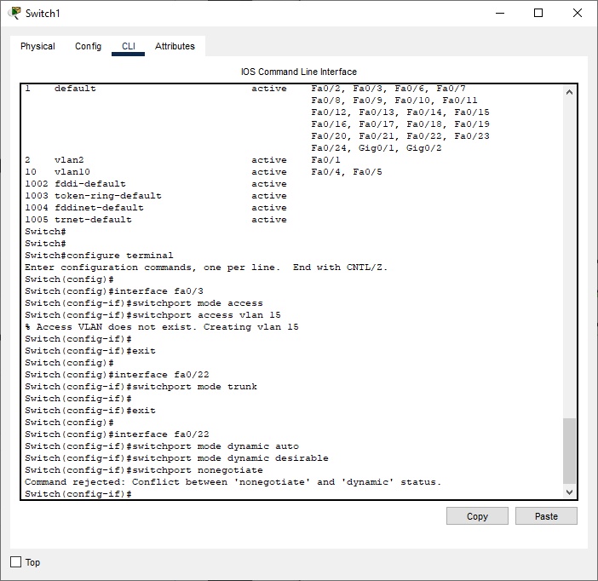

Рисунок 6. Настройка динамического транка на Switch1

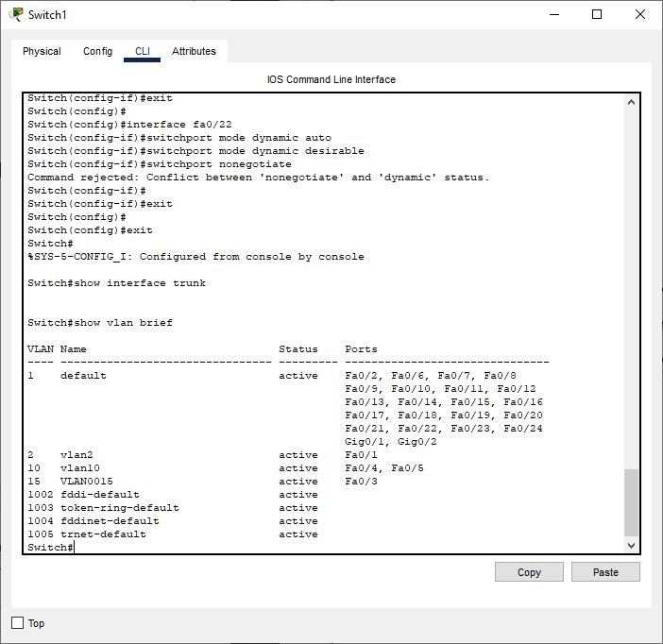

Рисунок 7. Просмотр информации о VLAN

**Ответы на контрольные вопросы:**

1. Преимущества использования VLAN включают в себя разбиение сети на логические группы, улучшение безопасности, управляемость трафика и повышение производительности сети.

2. Нетегированный трафик не содержит тега VLAN, в то время как тегированный трафик имеет заголовок VLAN, который указывает, к какой VLAN он относится.

3. VID содержит 12 бит.

4. Access-порт подключается к конечным устройствам, таким как компьютеры, принтеры или IP-телефоны.

5. Транковый порт передает трафик нескольких VLAN и называется транковым портом.

6. Командой "show vlan" можно просмотреть информацию о настроенных VLAN.

7. Чтобы запретить передачу трафика VLAN 70 через транковый порт, используйте команду "switchport trunk allowed vlan remove 70".

8. Командой "show interfaces trunk" можно просмотреть информацию о настроенных транковых портах.

9. Устройства одной VLAN, подключенные к разным коммутаторам без транкового порта между ними, не смогут пинговаться друг с другом, так как они находятся в разных широковещательных доменах.

Федеральное государственное образовательное бюджетное

учреждение высшего образования

**«Финансовый университет при Правительстве Российской Федерации»**

**(Финансовый университет)**

Колледж информатики и программирования

**ОТЧЁТ**

## **По лабораторной работе №5**

Студент: Носкова Полина Александровна

Дисциплина: Инфокоммуникационные системы и сети.

Выполнил студент

Группы: 3ПКС-120

Преподаватель

Сибирев И.В.

Оценка за работу :_______

**Москва – 2023г.**

**Лабораторная работа №5**

**«Принцип работы протокола покрывающего дерева STP»**

**Цель работы:** исследовать принцип работы протокола STP; сравнить процесс конвергенции протоколов STP и RSTP.

**Ход работы:**

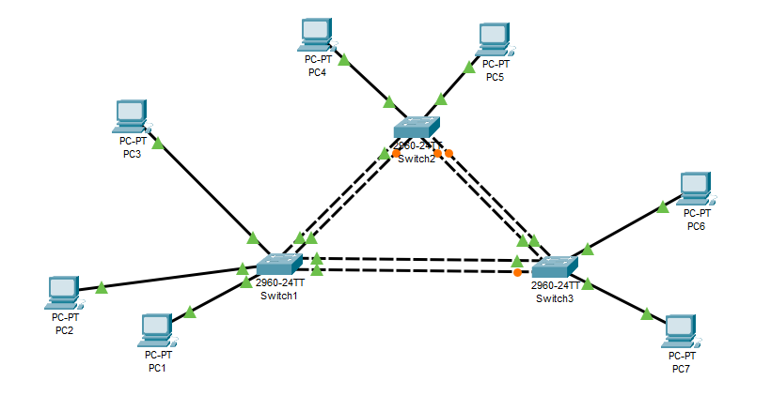

Рисунок 1. Схема топологии сети

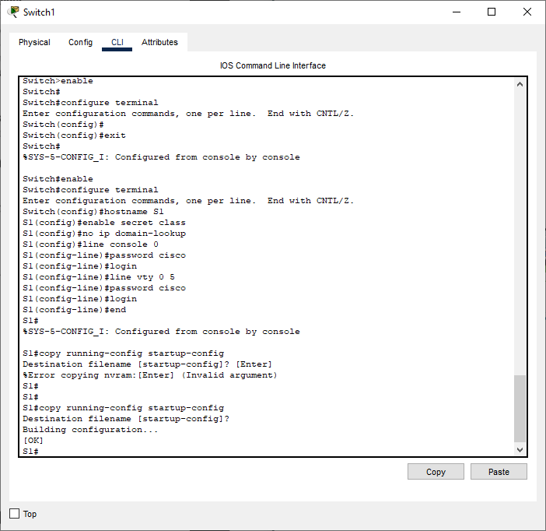

Рисунок 2. Настраиваем Switch1

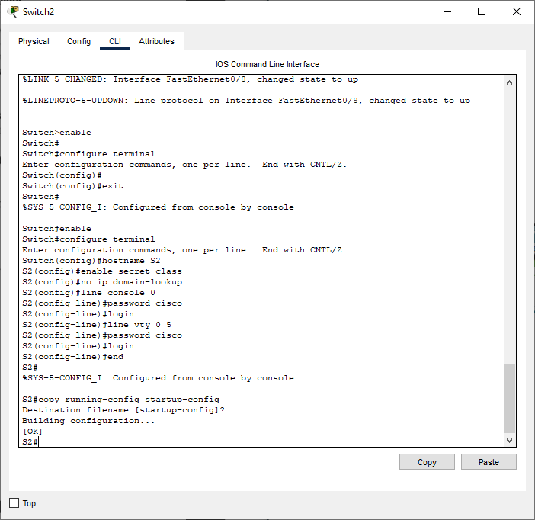

Рисунок 3. Настраиваем Switch2

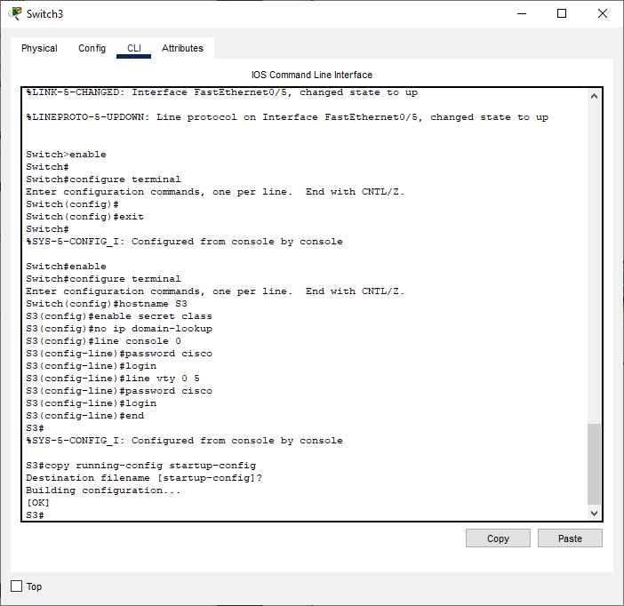

Рисунок 4. Настраиваем Switch3

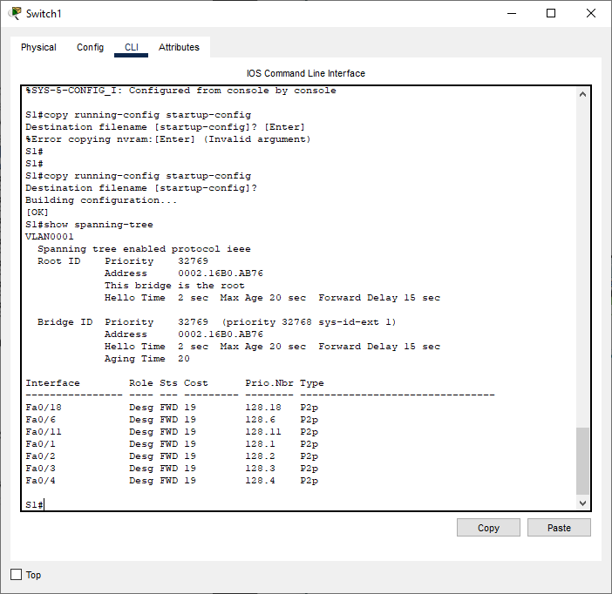

Рисунок 5. Конфигурация Spanning Tree коммутатора Switch1

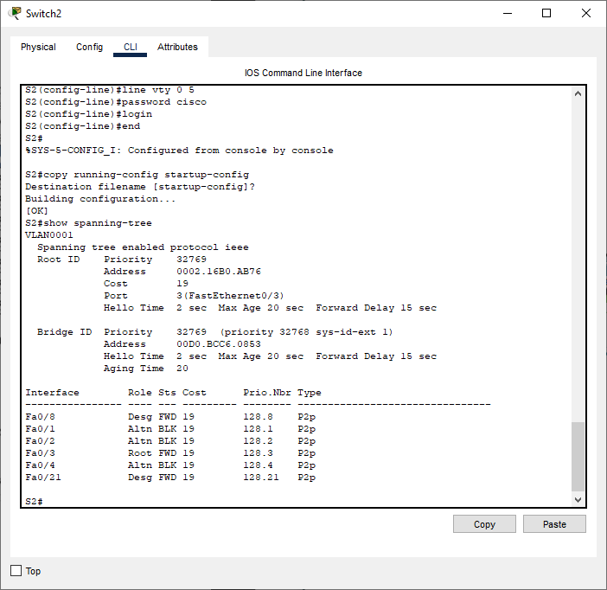

Рисунок 6. Конфигурация Spanning Tree коммутатора Switch2

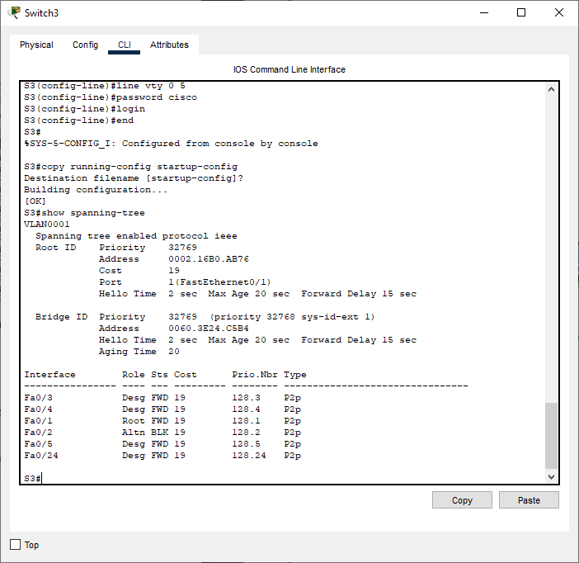

Рисунок 7. Конфигурация Spanning Tree коммутатора Switch3

Далее настраиваем Rapid Spanning Tree Protocol на всех коммутаторах:

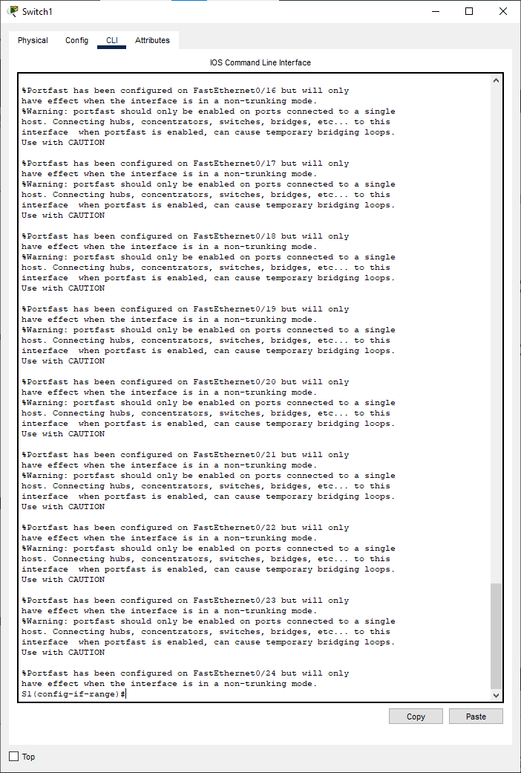

Рисунок 8. Switch1

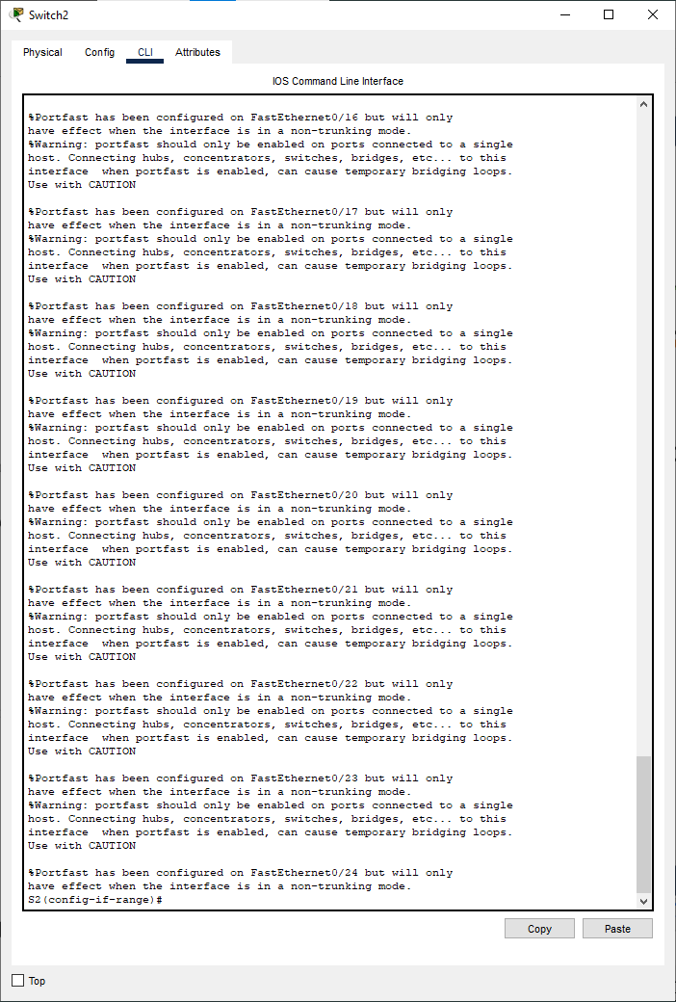

Рисунок 9. Switch2

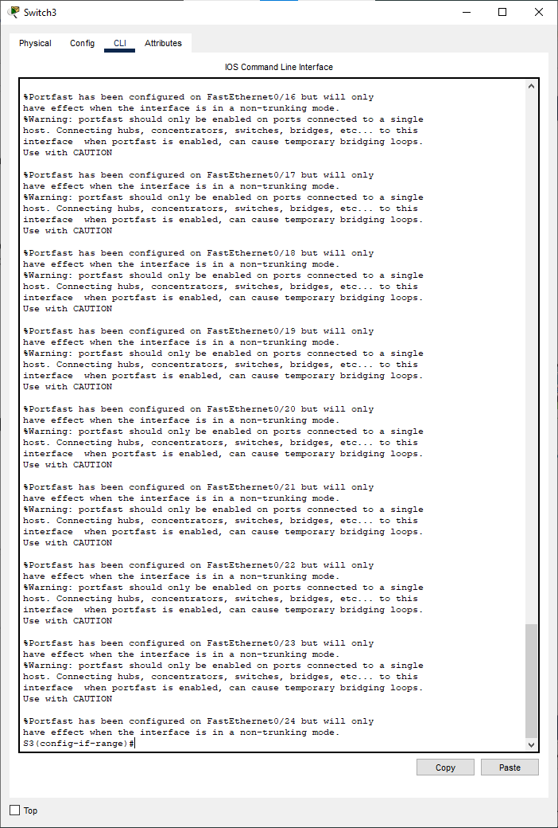

Рисунок 10. Switch3

**Ответы на контрольные вопросы:**

1. Технология PortFast используется для ускорения процесса обнаружения устройства, подключенного к порту коммутатора. Это достигается тем, что порт сразу же переводится в состояние "проходящий" (forwarding), минуя состояния "заблокированный" (blocking) и "прослушивание" (listening). Это позволяет ускорить процесс подключения устройства к сети и предотвратить возможные задержки и ошибки.

2. Протокол RSTP (Rapid Spanning Tree Protocol) - это улучшенная версия протокола STP, которая позволяет быстрее восстанавливать связность сети в случае обрыва кабеля или другого сбоя в работе сети. RSTP использует новые состояния портов и улучшенный алгоритм выбора корневого моста (root bridge).

3. В нашей сети порты могут иметь разные роли в протоколе STP, в зависимости от их конфигурации и места в топологии сети. Некоторые порты могут быть корневыми портами (root port), которые используются для определения пути к корневому мосту. Другие порты могут быть назначены в качестве портов доступа (access ports) или транковых портов (trunk ports), которые предназначены для подключения конечных устройств или других коммутаторов соответственно.

4. Протокол STP имеет несколько разновидностей и модификаций, таких как MSTP (Multiple Spanning Tree Protocol), PVST (Per VLAN Spanning Tree), RSTP (Rapid Spanning Tree Protocol) и другие. Они отличаются особенностями работы и поддержкой определенных функций, таких как работа с виртуальными локальными сетями (VLAN) или быстрое восстановление связности сети.

5. Протокол STP защищает сети Ethernet при наличии кольцевых топологий от возможных петель, которые могут привести к бесконечному циклическому пересылу пакетов между коммутаторами. STP обеспечивает одинаковую топологию сети для всех коммутаторов и выбирает оптимальный путь для пересылки пакетов на основе метрик пути до корневого моста. Таким образом, протокол STP предотвращает возможные сбои в работе сети и обеспечивает ее стабильную работу.

Федеральное государственное образовательное бюджетное

учреждение высшего образования

**«Финансовый университет при Правительстве Российской Федерации»**

**(Финансовый университет)**

Колледж информатики и программирования

**ОТЧЁТ**

## **По лабораторной работе №6**

Студент: Носкова Полина Александровна

Дисциплина: Инфокоммуникационные системы и сети.

Выполнил студент

Группы: 3ПКС-120

Преподаватель

Сибирев И.В.

Оценка за работу :_______

**Москва – 2023г.**

**Лабораторная работа №6**

**«Настройка агрегации линий связи»**

**Цель работы:** исследовать назначение агрегации каналов и протоколов агрегирования, научиться настраивать агрегированные каналы на оборудовании Cisco.

**Вариант 14**



**Ход работы:**

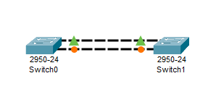

Рисунок 1. Схема сети

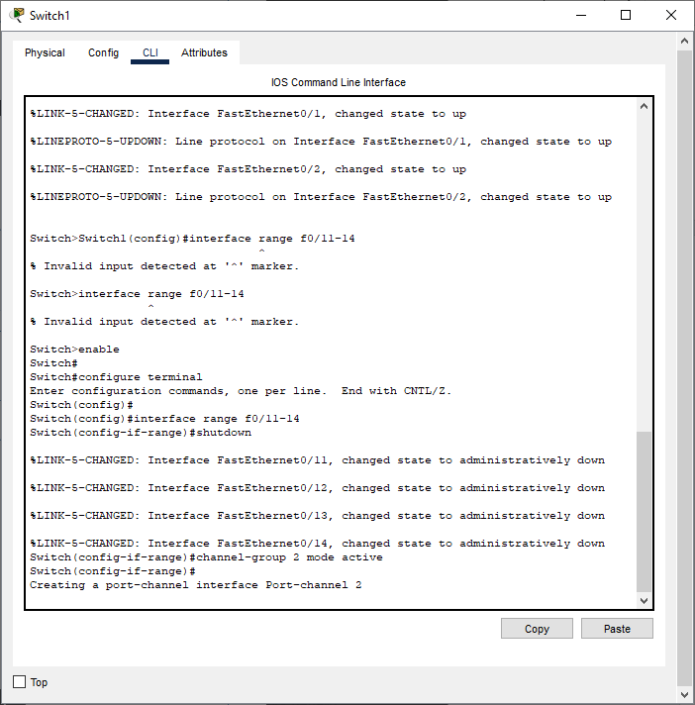

Рисунок 2. Настройка EtherChannel на коммутаторе Switch1

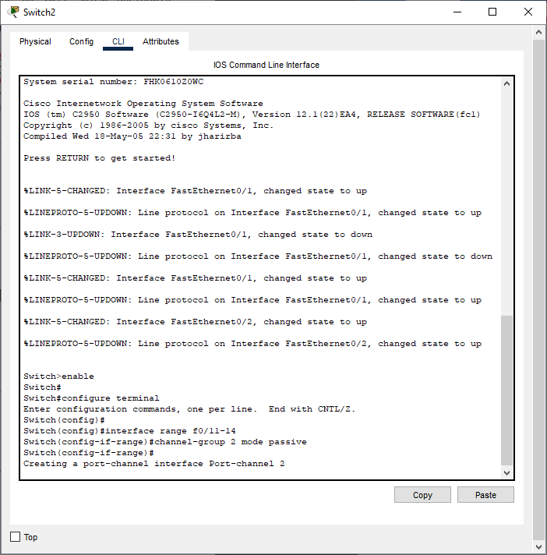

Рисунок 3. Настройка EtherChannel на коммутаторе Switch2

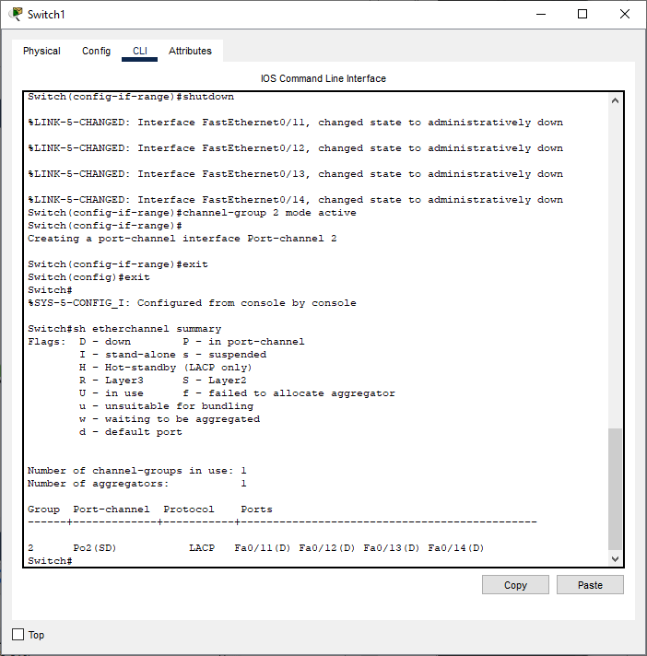

Рисунок 4. Суммарная информация о состоянии Etherchannel

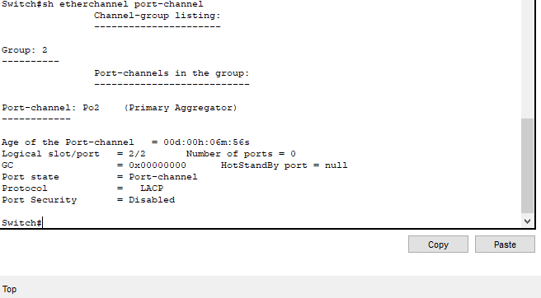

Рисунок 5. Информация о port-channel Switch1

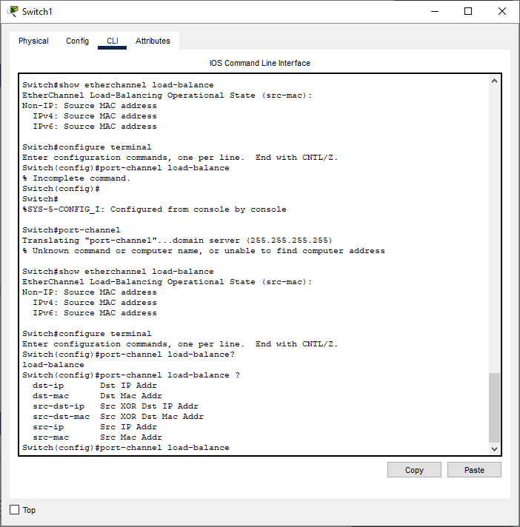

Рисунок 6. Балансировка нагрузки на коммутаторе Switch1

**Ответы на контрольные вопросы:**

1. STP (Spanning Tree Protocol) и агрегация портов — это две разные функции коммутатора, которые выполняют разные задачи.

STP — это протокол, который предотвращает появление петель в сети, блокируя некоторые порты, чтобы избежать неправильного распространения трафика. STP следит за топологией сети и автоматически отключает порты, чтобы избежать циклов.

Агрегация портов — это метод объединения нескольких физических портов в один логический порт. Это повышает пропускную способность и надежность сети. Агрегация портов используется для объединения нескольких линий связи в один канал.

2. LACP (Link Aggregation Control Protocol) и статическое агрегирование — это два метода агрегации портов.

LACP — это протокол, который используется для динамической настройки агрегации портов. Он позволяет коммутаторам автоматически определять, какие порты могут быть объединены в канал и какой тип агрегации необходим. LACP также обеспечивает мониторинг статуса портов и автоматическое восстановление в случае сбоя.

Статическое агрегирование — это метод, при котором порты, объединенные в канал, настраиваются вручную. Это требует более высокого уровня управления и может быть менее гибким, чем LACP. Однако статическое агрегирование может быть полезным в случаях, когда нет возможности использовать LACP.

3. Если на обоих портах линии настроен режим auto, агрегирование портов может работать, если оба порта определяют одинаковый тип агрегации. В противном случае агрегирование портов не будет работать.

4. Если на обоих портах линии настроен режим desirable, агрегирование портов может работать, если оба порта определяют одинаковый тип агрегации. В противном случае агрегирование портов не будет работать.

5. Если на обоих портах линии настроен режим active, агрегирование портов может работать, если оба порта определяют одинаковый тип агрегации. В противном случае агрегирование портов не будет работать.

6. Если на обоих портах линии настроен режим passive, агрегирование портов может работать, если оба порта определяют одинаковый тип агрегации. В противном случае агрегирование портов не будет работать.

7. Существуют разные методы балансировки нагрузки при использовании агрегации портов:

1. Round-robin - порции трафика последовательно перенаправляются через каждый порт в канале.

2. Source-destination IP address - трафик перенаправляется на основе исходного и конечного IP-адреса.

3. Source-destination MAC address - трафик перенаправляется на основе исходного и конечного MAC-адреса.

4. Source-destination IP and port - трафик перенаправляется на основе исходных и конечных IP-адресов и портов.

5. Source-destination MAC and port - трафик перенаправляется на основе исходных и конечных MAC-адресов и портов.

Федеральное государственное образовательное бюджетное

учреждение высшего образования

**«Финансовый университет при Правительстве Российской Федерации»**

**(Финансовый университет)**

Колледж информатики и программирования

**ОТЧЁТ**

## **По лабораторной работе №7**

Студент: Носкова Полина Александровна

Дисциплина: Инфокоммуникационные системы и сети.

Выполнил студент

Группы: 3ПКС-120

Преподаватель

Сибирев И.В.

Оценка за работу :_______

**Москва – 2023г.**

**Лабораторная работа №7**

**«Назначение IPv6-адресов на сетевом оборудовании»**

**Цель работы:** получить навыки по настройке IPv6-адресов на сетевых устройствах, разобраться в разных типах индивидуальных IPv6-адресов.

**Ход работы:**

**Задание 1:**

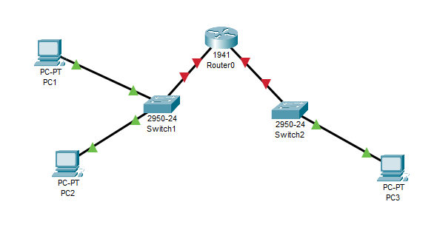

Рисунок 1. Схема сети

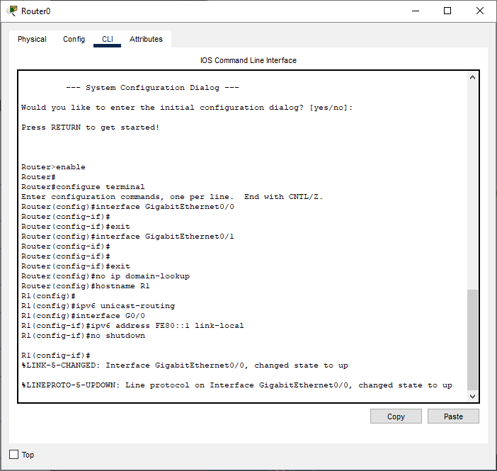

Рисунок 2. Настройка: локальные IPv6-адреса в подсети А

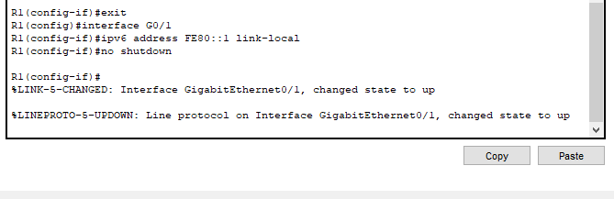

Рисунок 3. Настройка: локальные IPv6-адреса в подсети B

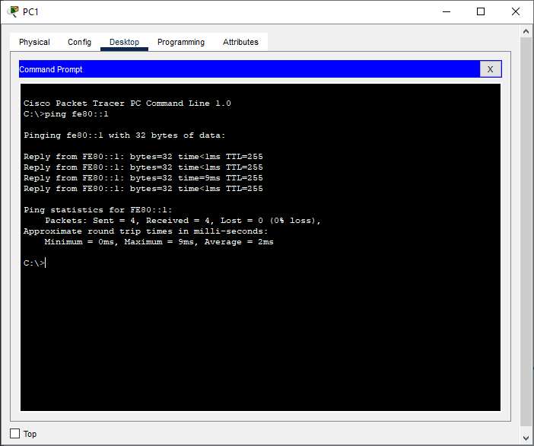

Рисунок 4. Проверка доступности интерфейса G0/0 с PC1

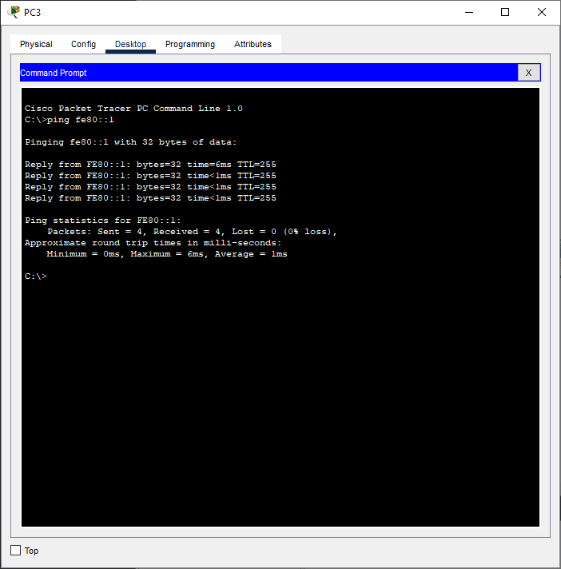

Рисунок 5. Проверка доступности интерфейса G0/1 с PC3

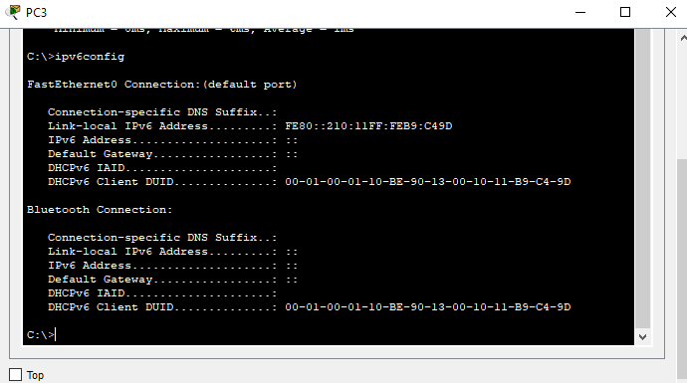

Рисунок 6. Локальный IPv6-адрес PC3

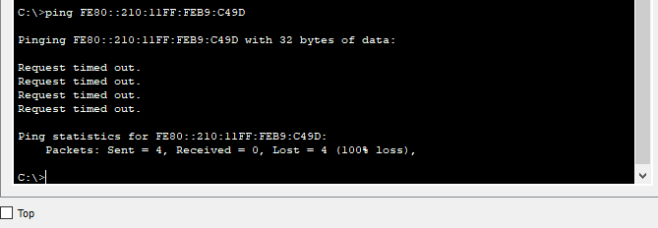

Рисунок 7. Проверка доступности интерфейса PC3 с PC1 по локальному адресу

Интерфейс FE80::201:97FF:FE2A:CE4 не доступен с PC1, так как локальные адреса могут существовать только в пределах одного канала (одной подсети).

**Задание 2:**

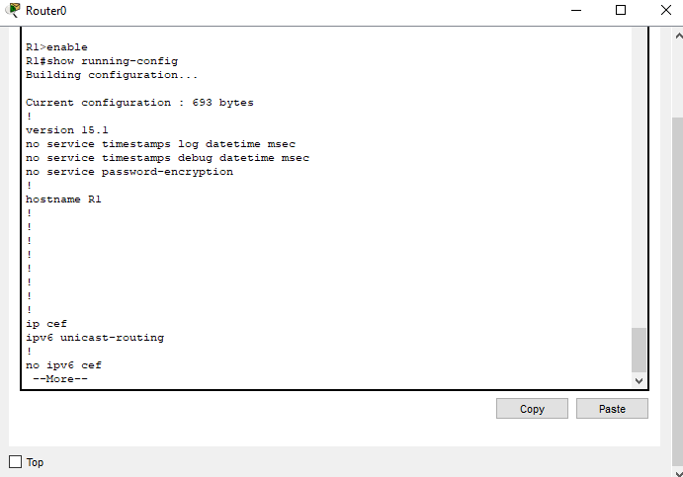

Рисунок 8. Настройка глобальных IPv6 адресов интерфейсам маршрутизатора Router0

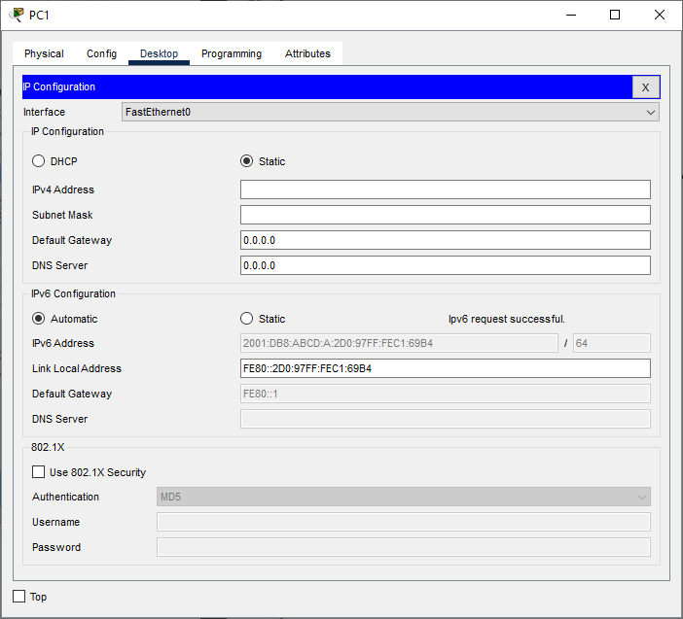

Рисунок 9. Автоматическая настройка IPv6 на PC1

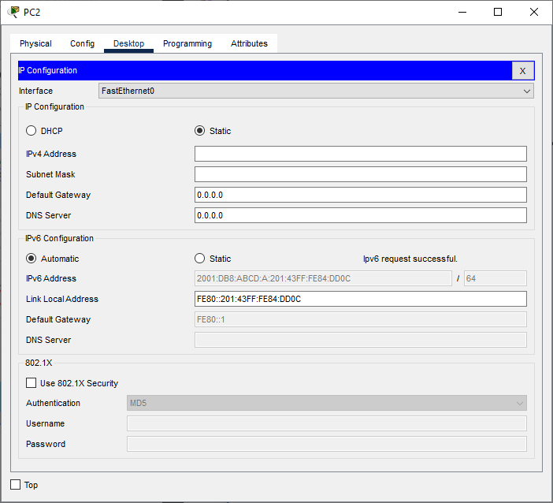

Рисунок 10. Автоматическая настройка IPv6 на PC2

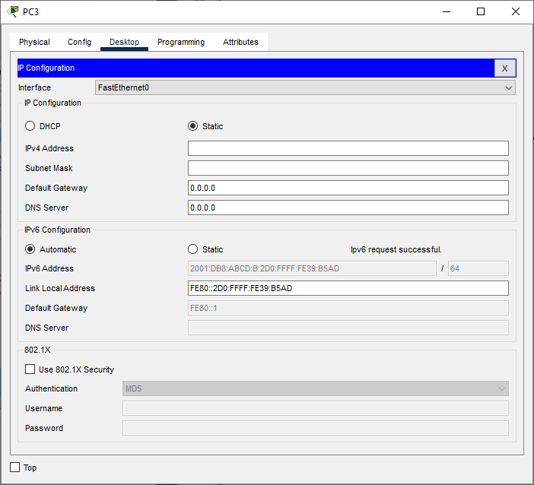

Рисунок 11. Автоматическая настройка IPv6 на PC3

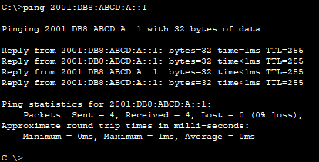

Рисунок 12. Проверка доступности интерфейса маршрутизатора для PC1

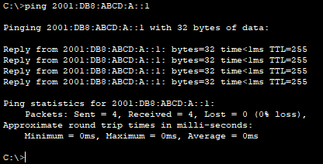

Рисунок 13. Проверка доступности интерфейса маршрутизатора для PC2

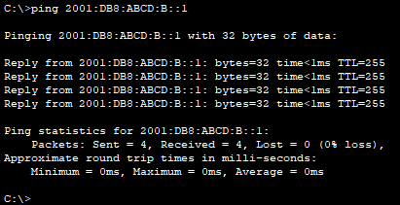

Рисунок 14. Проверка доступности интерфейса маршрутизатора для PC3

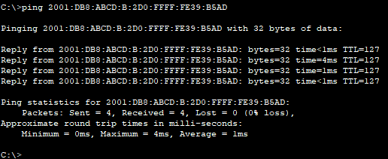

Рисунок 15. Проверка доступности PC3 для PC1

**Ответы на контрольные вопросы:**

1. Примером локального адреса может служить 10.0.0.0/8, 172.16.0.0/12.

2. Примером глобального IPv6-адреса может служить 2a02:6b8:0892:ad61:59a2:3149:c5a0:67a4/64.

3. Локальный адрес используется только в пределах одной сети, и не может быть использован для связи с устройствами, находящимися в другой сети. Для связи с устройством в другой сети необходим глобальный адрес, который обеспечивает связь между различными сетями.

# Практические работы по «1С»:

Федеральное государственное образовательное бюджетное учреждение высшего образования

«ФИНАНСОВЫЙ УНИВЕРСИТЕТ ПРИ ПРАВИТЕЛЬСТВЕ

РОССИЙСКОЙ ФЕДЕРАЦИИ»

**Колледж информатики и программирования**

Специальность 09.02.03 «Программирование в компьютерных системах»

Отчёт по учебной практике

## Практическая работа № 1

Профессиональный модуль УП.02.01 Разработка и администрирование баз данных

Выполнил:

студент группы 3ПКС-120

Носкова П. А.

Проверил:

Преподаватель Альшакова Е. Л.

Москва

2023

Практическая работа № 1

Задание:

1. Выполнить лабораторные работы № 16 из прикрепленного учебника.
2. Дополнительно создать справочник «Фирмы», хранящий следующие информацию: Краткое наименование, полное наименование, юридический адрес, фактический адрес, почтовый адрес, ИНН, КПП, телефон, факс, email, основной расчетный счет (добавить справочники «расчетные счета» и «банки»). Доработать форму «Уведомление о первом запуске» таким образом чтобы при первом запуске системы мы могли сразу создать и заполнить всю информацию о нашей фирме. Создать реквизиты на форме, соответствующие реквизитам справочника «Фирма», создать и вынести на форму команду для создания нового элемента справочника «Фирма».

Ход работы:

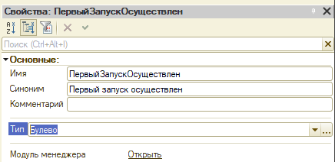

Рисунок 1. Создание константы «ПервыйЗапускОсуществлен»

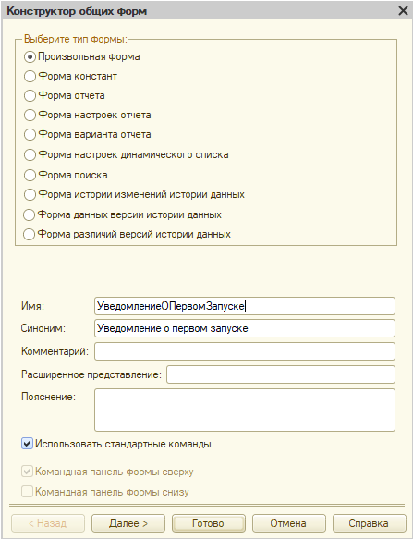

Рисунок 2. Создаем общую форму «УведомлениеОПервомЗапуске» с типом «Произвольная» и ставим галочку «Использовать стандартные команды».

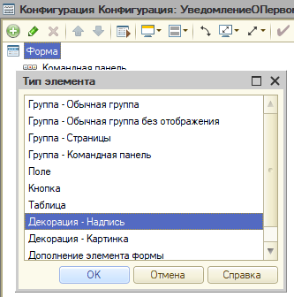

Рисунок 3. Создаем новый элемент «Декорация – Надпись»

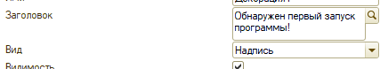

Рисунок 4. Добавляем заголовок

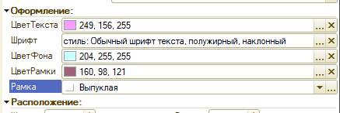

Рисунок 5. Меняем оформление новой декорации

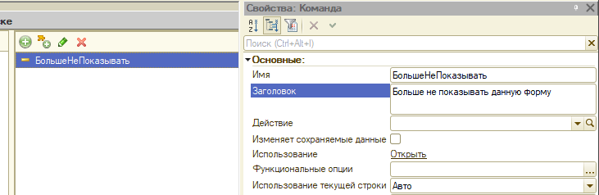

Рисунок 6. Создаем новую команду и даем ей имя

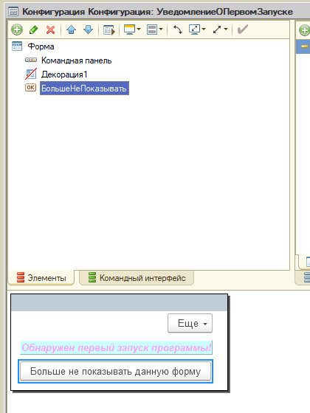

Рисунок 7. Перетащим команду на форму

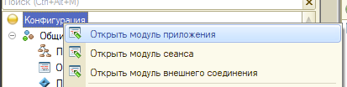

Рисунок 8. Открываем модуль приложения

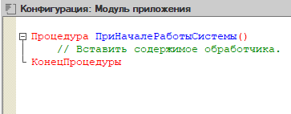

Рисунок 9. Выбираем процедуру «ПриНачалеРаботыСистемы»

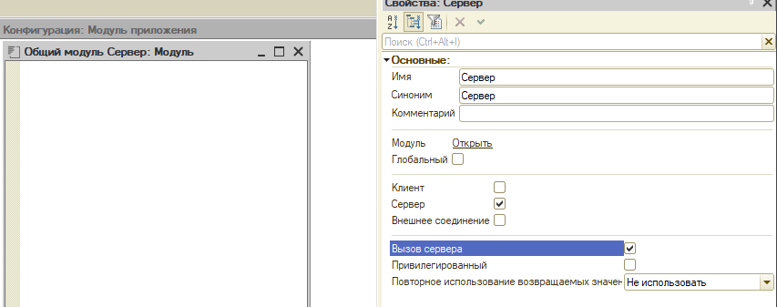

Рисунок 10. Создаем общий модуль «Сервер»

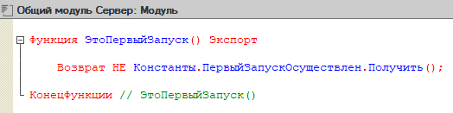

Рисунок 11. Опишем получение константы

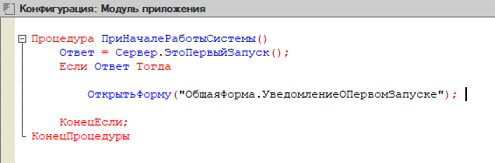

Рисунок 12. Модуль приложения

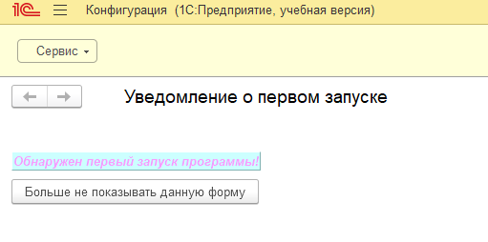

Рисунок 13. При запуске системы видим следующее уведомление

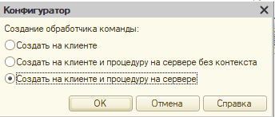

Рисунок 14. Создаем для кнопки действие

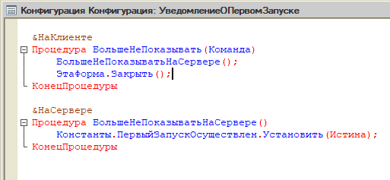

Рисунок 15. Код модуля

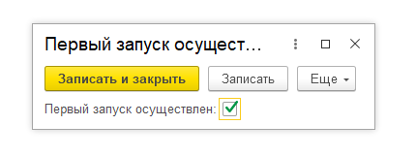

Рисунок 16. При нажатии на кнопку форма пропала, а значение константы теперь равно «Истина»

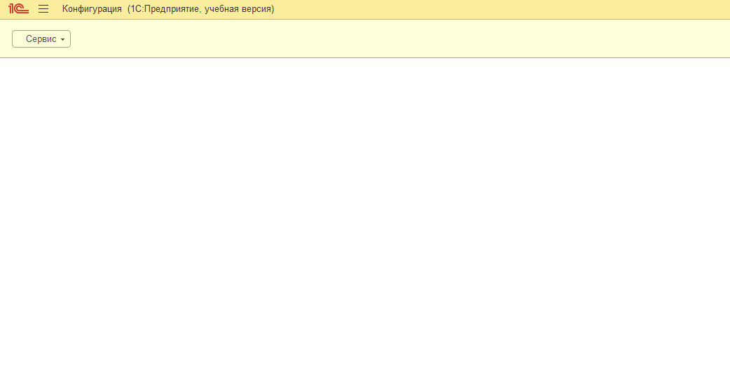

Рисунок 17. При повторном запуске форма отсутствует.

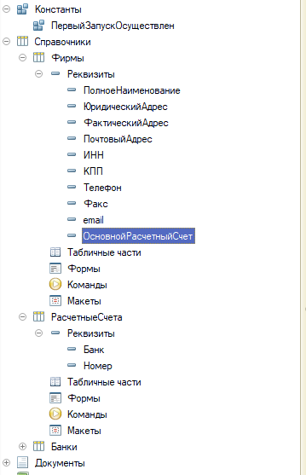

Рисунок 18. Созданные справочники

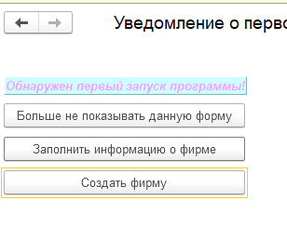

Рисунок 19. Нажатие на кнопку «Заполнить информацию о фирме» позволит заполнить информацию о нашей фирме

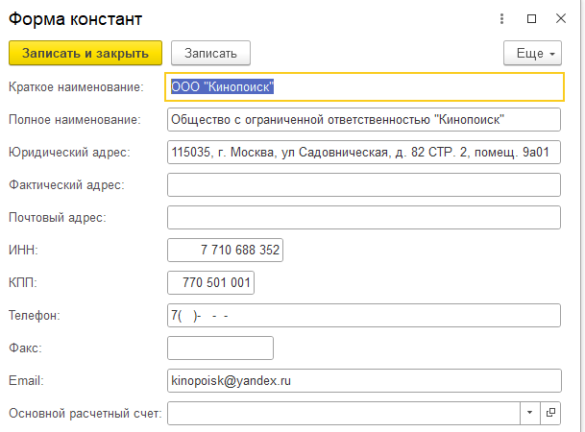

Рисунок 20. Форма констант (наша фирма)

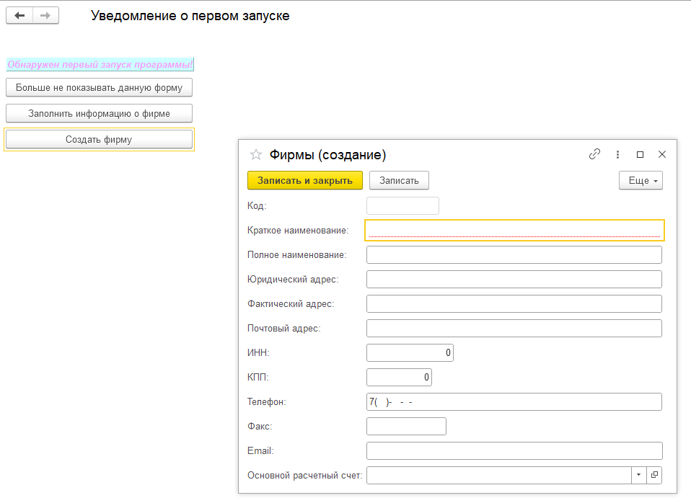

Рисунок 21. При нажатии на «Создать фирму» открывается пустая форма, в результате создания фирма добавляется в справочник

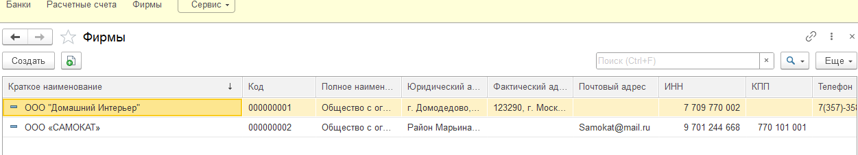

Рисунок 22. Пример

Федеральное государственное образовательное бюджетное учреждение высшего образования

«ФИНАНСОВЫЙ УНИВЕРСИТЕТ ПРИ ПРАВИТЕЛЬСТВЕ

РОССИЙСКОЙ ФЕДЕРАЦИИ»

**Колледж информатики и программирования**

Специальность 09.02.03 «Программирование в компьютерных системах»

Отчёт по учебной практике

## Практическая работа № 2

Профессиональный модуль УП.02.01 Разработка и администрирование баз данных

Выполнил:

студент группы 3ПКС-120

Носкова П. А.

Проверил:

Преподаватель Альшакова Е. Л.

Москва

2023

Практическая работа № 2

Задание:

1. Выполнить лабораторные работы № 15 из прикрепленного учебника.
2. Дополнительно создать отчет по покупателям с возможностью выбора покупателя и периода. В оформлении отчета применить цветовое оформление. Отчет должен выводить сгруппированные покупки по покупателям с подведением итога по каждому покупателю и общим итогом. Выводится сначала покупатель, потом все сделанные им покупки и сумма.

Ход работы:

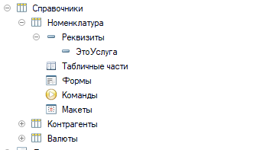

Рисунок 1. Создаем необходимые справочники

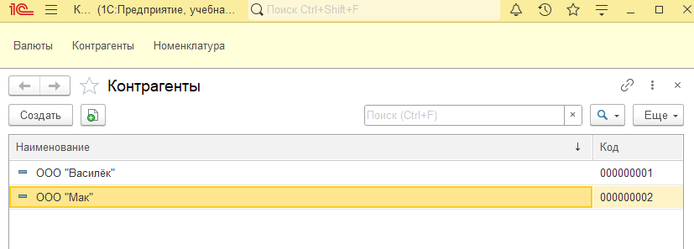

Рисунок 2. Создадим элементы для справочника «Контрагенты»

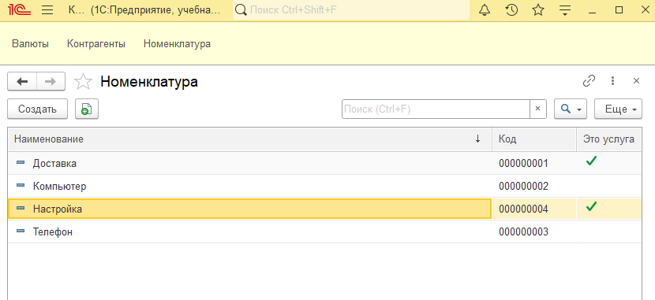

Рисунок 3. Создадим элементы для справочника «Номенклатура»

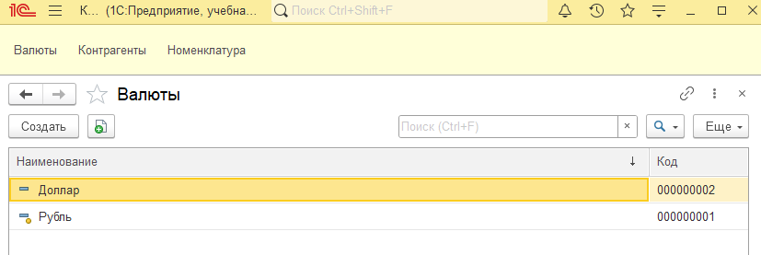

Рисунок 4. Создадим элементы для справочника «Валюты»

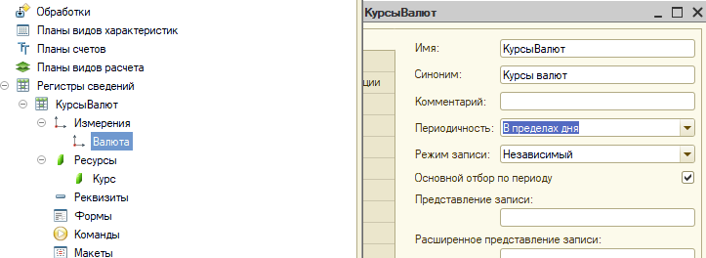

Рисунок 5. Создадим регистр сведений «КурсыВалют»

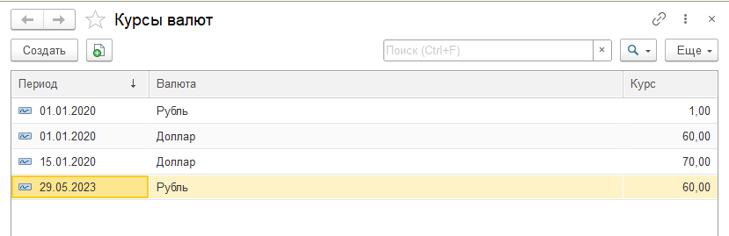

Рисунок 6. Добавили курсы валют

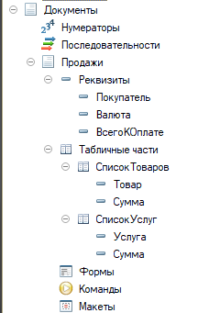

Рисунок 7. Создадим документ «Продажи» по инструкции

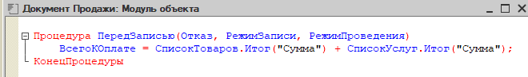

Рисунок 8. Модуль объекта документа «Продажи»

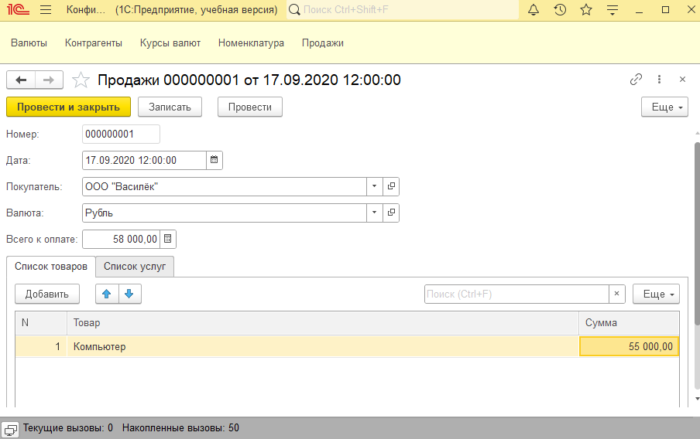

Рисунок 9. При создании документа итоговая сумма заполнилась автоматически

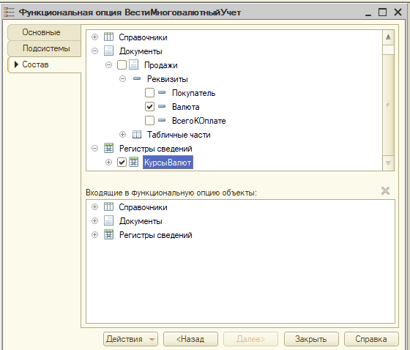

Рисунок 10. Создадим и отредактируем функциональную опцию

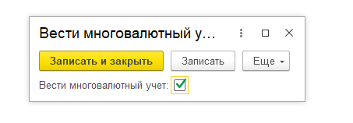

Рисунок 11. Проверка работы

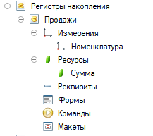

Рисунок 12. Создадим регистр накопления

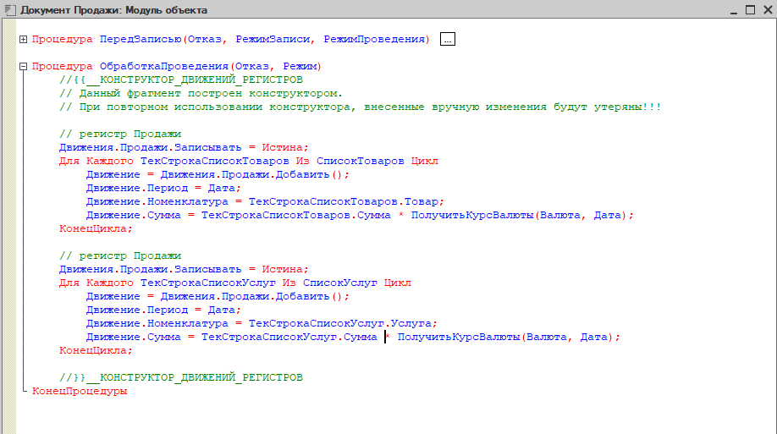

Рисунок 13. Движения документа «Продажи»

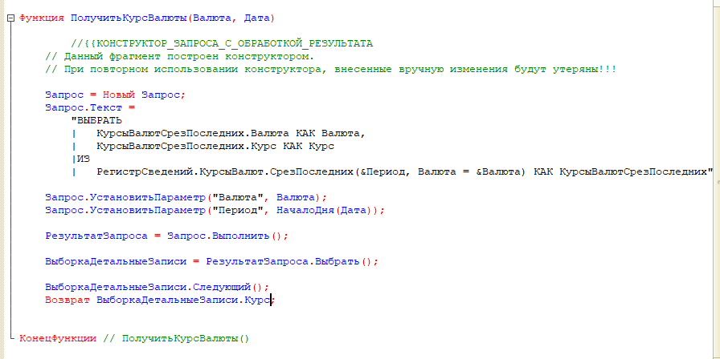

Рисунок 14. Запрос

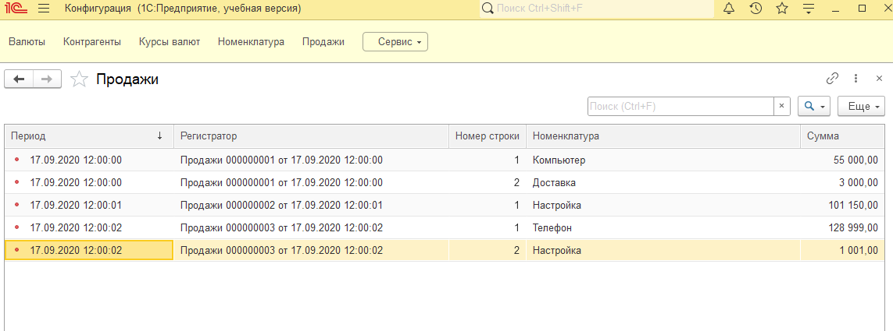

Рисунок 15. Проводим все документы заново, и затем, перейдя в «Функции для технического специалиста» открываем регистры накопления «Продажи»

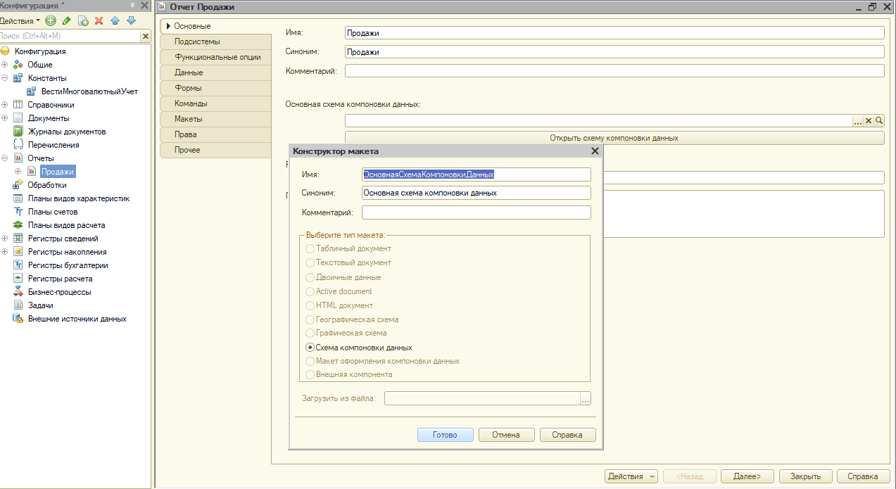

Рисунок 16. Создадим отчет «Продажи»

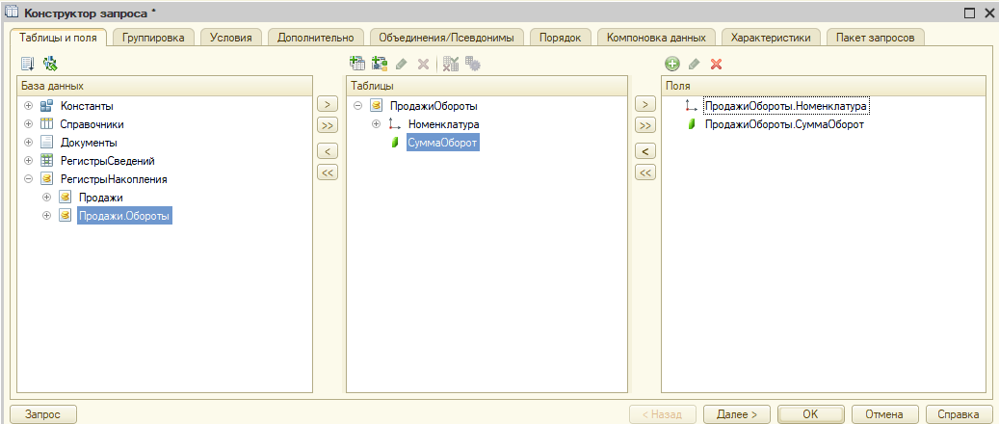

Рисунок 17. Конструктор запроса

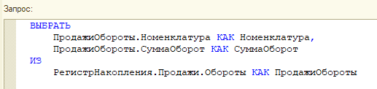

Рисунок 18. Результат запроса

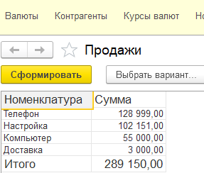

Рисунок 19. Итоговый отчет

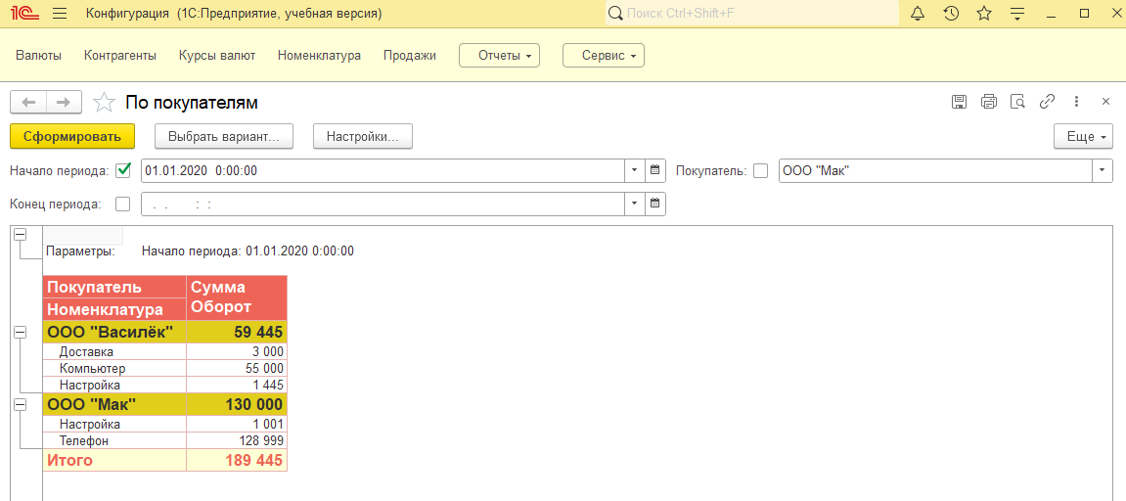

Рисунок 20. Дополнительное задание

Федеральное государственное образовательное бюджетное учреждение высшего образования

«ФИНАНСОВЫЙ УНИВЕРСИТЕТ ПРИ ПРАВИТЕЛЬСТВЕ

РОССИЙСКОЙ ФЕДЕРАЦИИ»

**Колледж информатики и программирования**

Специальность 09.02.03 «Программирование в компьютерных системах»

Отчёт по учебной практике

## Практическая работа № 3

Профессиональный модуль УП.02.01 Разработка и администрирование баз данных

Выполнил:

студент группы 3ПКС-120

Носкова П. А.

Проверил:

Преподаватель Альшакова Е. Л.

Москва

2023

Практическая работа № 3

Задание:

1. Выполнить лабораторные работы № 17 из прикрепленного учебника.
2. Дополнительно создать отчет по обороту товара за период. Отчет должен вывести остаток товара на начало периода, количество закупленного товара, количество проданного товара и остаток товара на конец периода. Отчет должен иметь отборы по периоду (начало и конец периода) и по товару. Если конечный остаток товара меньше 5, выделить число цветом.

Ход работы:

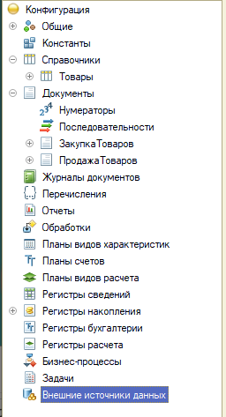

Рисунок 1. Создаем необходимые справочники, документы и регистры

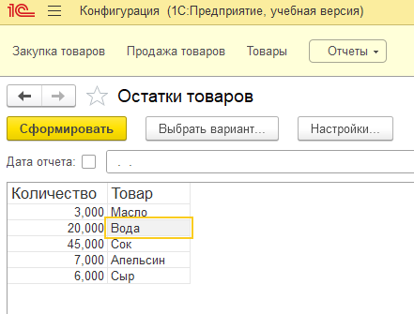

Рисунок 2. Отчет по заданию из учебника

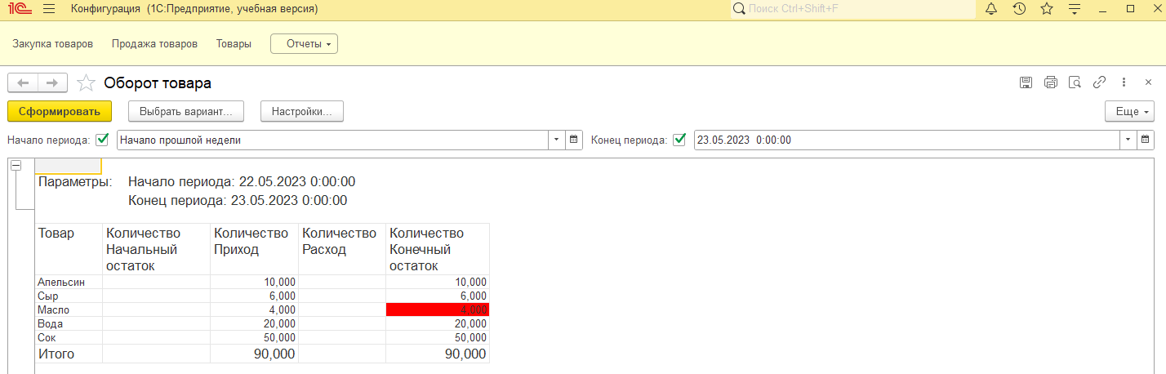

Рисунок 3. Отчет по дополнительному заданию

Федеральное государственное образовательное бюджетное учреждение высшего образования

«ФИНАНСОВЫЙ УНИВЕРСИТЕТ ПРИ ПРАВИТЕЛЬСТВЕ

РОССИЙСКОЙ ФЕДЕРАЦИИ»

**Колледж информатики и программирования**

Специальность 09.02.03 «Программирование в компьютерных системах»

Отчёт по учебной практике

## Практическая работа № 4

Профессиональный модуль УП.02.01 Разработка и администрирование баз данных

Выполнил:

студент группы 3ПКС-120

Носкова П. А.

Проверил:

Преподаватель Альшакова Е. Л.

Москва

2023

Практическая работа № 4

Задание:

1. Выполнить лабораторные работы № 19 из прикрепленного учебника.
2. Дополнительно создать в получившейся конфигурации справочник «ЕдиницыИзмерения» для возможности закупать и продавать товар в разных единицах измерения. В справочник «ЕдиницыИзмерения» добавить реквизит «коэффициент» имеющий тип число.
3. В справочнике «Товар» добавить реквизит «БазоваяЕдиницаИзмерения» имеющий тип «СправочникСсылка.ЕдиницыИзмерения».
4. Добавить в табличные части документов «ПоступлениеТоваров» и «ПродажаТоваров» реквизит «ЕдиницаИзмерения» имеющий тип «СправочникСсылка.ЕдиницыИзмерения». Заполнять этот реквизит автоматически при изменении реквизита «Товар», беря значение из реквизита выбранного товара «БазоваяЕдиницаИзмерения». При проведении документа учитывать коэффициент выбранной единицы измерения, для этого используйте формулу: Количество*коэффициент.
5. Создайте отчет «ОстаткиТоваровПоСклада», отчет должен иметь отбор по складу и возможность выбора даты, на которую нужно формировать остатки.
6. Отчет должен выводить следующую информацию:

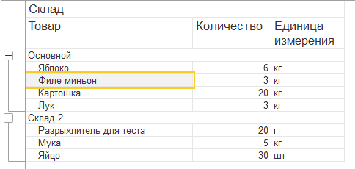

Ход работы:

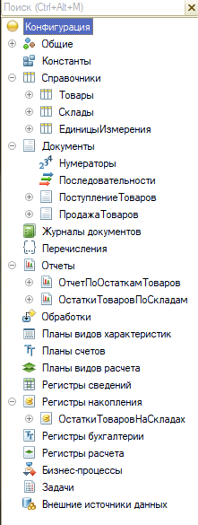

Рисунок 1. Создаем необходимые справочники, документы и регистры

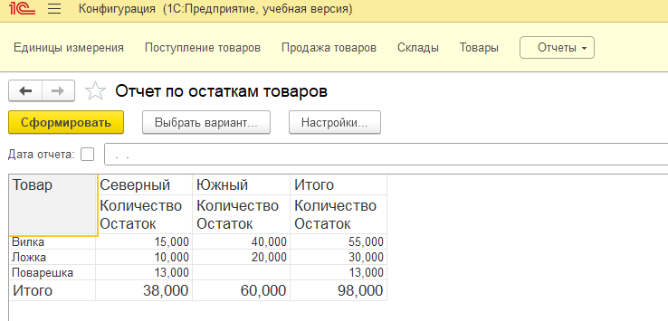

Рисунок 2. Отчет по заданию из учебника

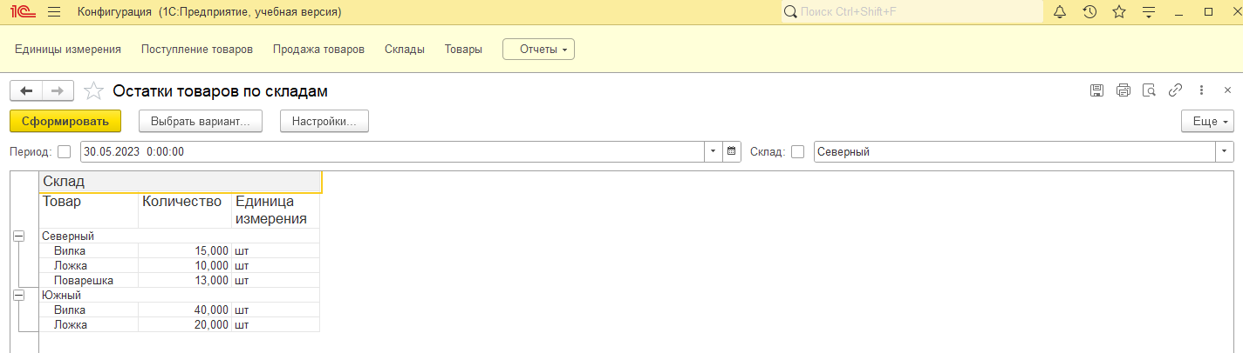

Рисунок 3. Отчет по дополнительному заданию

Федеральное государственное образовательное бюджетное учреждение высшего образования

«ФИНАНСОВЫЙ УНИВЕРСИТЕТ ПРИ ПРАВИТЕЛЬСТВЕ

РОССИЙСКОЙ ФЕДЕРАЦИИ»

**Колледж информатики и программирования**

Специальность 09.02.03 «Программирование в компьютерных системах»

Отчёт по учебной практике

## Практическая работа № 5

Профессиональный модуль УП.02.01 Разработка и администрирование баз данных

Выполнил:

студент группы 3ПКС-120

Носкова П. А.

Проверил:

Преподаватель Альшакова Е. Л.

Москва

2023

Практическая работа № 5

Задание:

1. Выполнить лабораторные работы № 20 из прикрепленного учебника.
2. Дополнительно создать отчет по продажам товаров. В отчете должны быть отборы по товару и периоду, за который делается отчет (например, с 01.04.2023г. по 30.04.2023г.). Отчет должен выводить: товар, срок годности, документ продажи, количество проданного товара и конечный остаток. Данные в отчете должны группироваться по товару и сроку годности.

Ход работы:

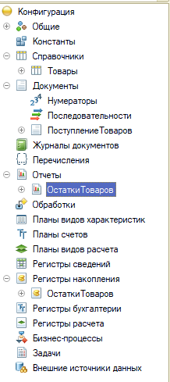

Рисунок 1. Создаем необходимые справочники и т. д.

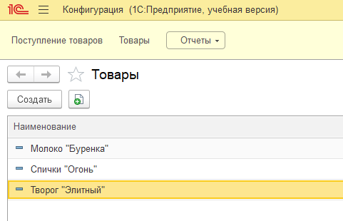

Рисунок 2. Для проверки создадим элементы для справочника «Товары»

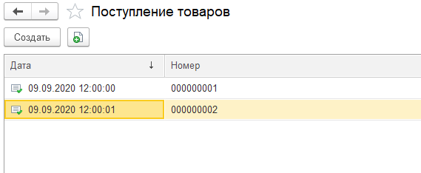

Рисунок 3. Создадим несколько документов

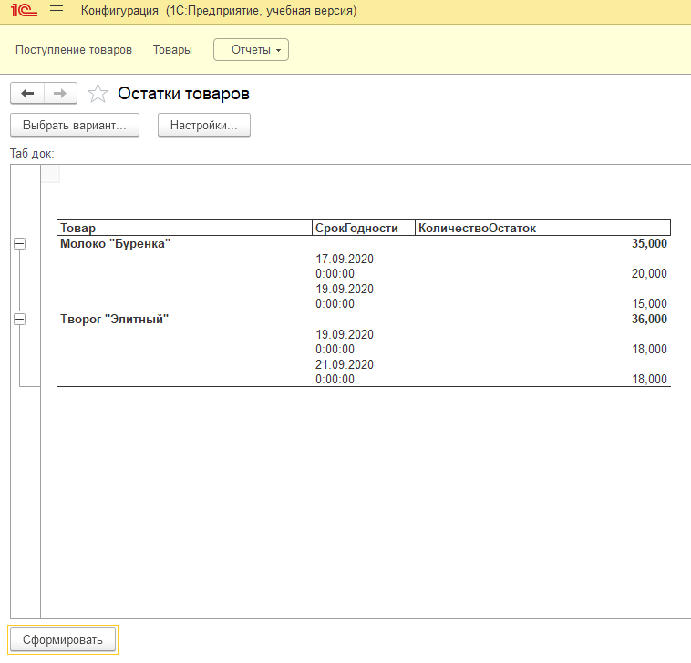

Рисунок 4. Создадим отчет

Модуль документа «ПродажаТоваров»:

Процедура ОбработкаПроведения(Отказ, Режим)

//{{КОНСТРУКТОР_ЗАПРОСА_С_ОБРАБОТКОЙ_РЕЗУЛЬТАТА

// Данный фрагмент построен конструктором.

// При повторном использовании конструктора, внесенные вручную изменения будут утеряны!!!

Запрос = Новый Запрос;

Запрос.Текст =

"ВЫБРАТЬ

| ПродажаТоваровСписокТоваров.Товар КАК Товар,

| СУММА(ПродажаТоваровСписокТоваров.Количество) КАК Количество

|ПОМЕСТИТЬ ДОК

|ИЗ

| Документ.ПродажаТоваров.СписокТоваров КАК ПродажаТоваровСписокТоваров

|ГДЕ

| ПродажаТоваровСписокТоваров.Ссылка = &Ссылка

|

|СГРУППИРОВАТЬ ПО

| ПродажаТоваровСписокТоваров.Товар

|

|ИНДЕКСИРОВАТЬ ПО

| Товар

|;

|

|////////////////////////////////////////////////////////////////////////////////

|ВЫБРАТЬ

| ОстаткиТоваровОстатки.Товар КАК Товар,

| ОстаткиТоваровОстатки.СрокГодности КАК СрокГодности,

| ОстаткиТоваровОстатки.КоличествоОстаток КАК КоличествоОстаток

|ПОМЕСТИТЬ ОСТ

|ИЗ

| РегистрНакопления.ОстаткиТоваров.Остатки КАК ОстаткиТоваровОстатки

|

|ИНДЕКСИРОВАТЬ ПО

| Товар

|;

|

|////////////////////////////////////////////////////////////////////////////////

|ВЫБРАТЬ

| ДОК.Товар КАК Товар,

| ДОК.Количество КАК Количество,

| ОСТ.СрокГодности КАК СрокГодности,

| ОСТ.КоличествоОстаток КАК КоличествоОстаток

|ИЗ

| ДОК КАК ДОК

| ЛЕВОЕ СОЕДИНЕНИЕ ОСТ КАК ОСТ

| ПО ДОК.Товар = ОСТ.Товар

|

|УПОРЯДОЧИТЬ ПО

| Товар,

| СрокГодности

|ИТОГИ

| МИНИМУМ(Количество),

| СУММА(КоличествоОстаток)

|ПО

| Товар";

Запрос.УстановитьПараметр("Ссылка", Ссылка);

РезультатЗапроса = Запрос.Выполнить();

ВыборкаТовар = РезультатЗапроса.Выбрать(ОбходРезультатаЗапроса.ПоГруппировкам);

Пока ВыборкаТовар.Следующий() Цикл

// Вставить обработку выборки ВыборкаТовар

Если ВыборкаТовар.Количество > ВыборкаТовар.КоличествоОстаток Тогда

Сообщить("Не хватает товаров " + ВыборкаТовар.Товар + " " +

(ВыборкаТовар.Количество - ВыборкаТовар.КоличествоОстаток) + " шт. ");

Отказ = Истина;

КонецЕсли;

ОсталосьСписать = ВыборкаТовар.Количество;

ВыборкаДетальныеЗаписи = ВыборкаТовар.Выбрать();

Пока ВыборкаДетальныеЗаписи.Следующий() И ОсталосьСписать > 0 Цикл

Списать = Мин(ОсталосьСписать,ВыборкаДетальныеЗаписи.КоличествоОстаток);

Движение = Движения.ОстаткиТоваров.Добавить();

Движение.ВидДвижения = ВидДвиженияНакопления.Расход;

Движение.Период = Дата;

Движение.Товар = ВыборкаДетальныеЗаписи.Товар;

Движение.СрокГодности = ВыборкаДетальныеЗаписи.СрокГодности;

Движение.Количество = Списать;

ОсталосьСписать = ОсталосьСписать - Списать;

КонецЦикла;

КонецЦикла;

Движения.ОстаткиТоваров.Записывать = Истина;

КонецПроцедуры

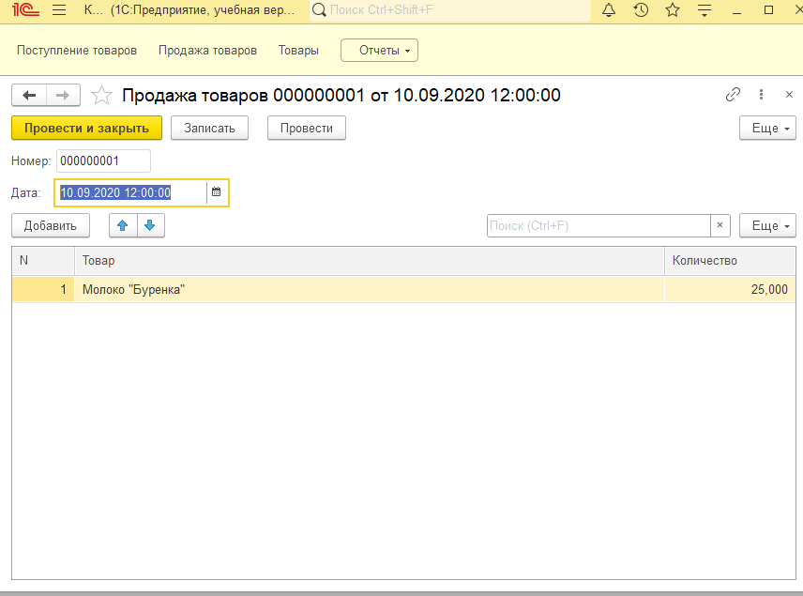

Рисунок 5. Продадим товар

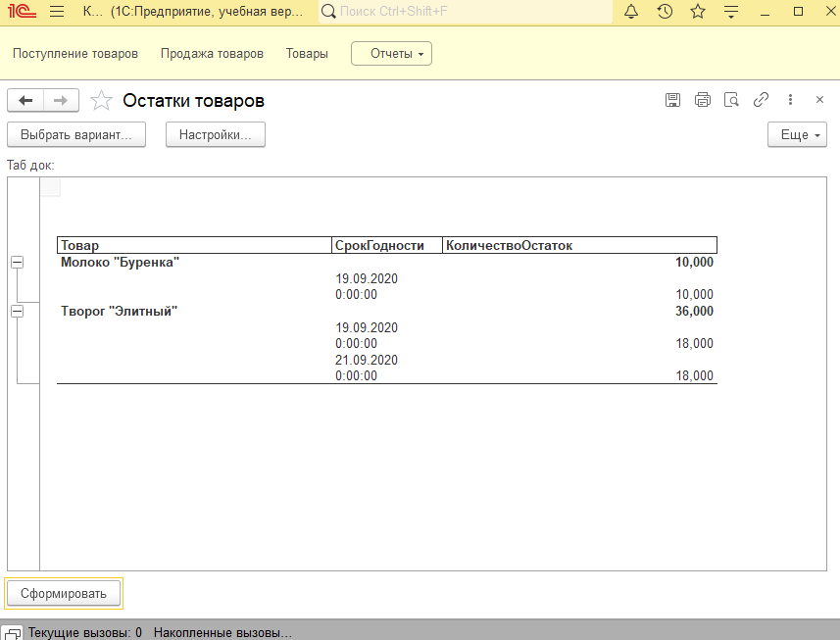

Рисунок 6. Сформируем отчет

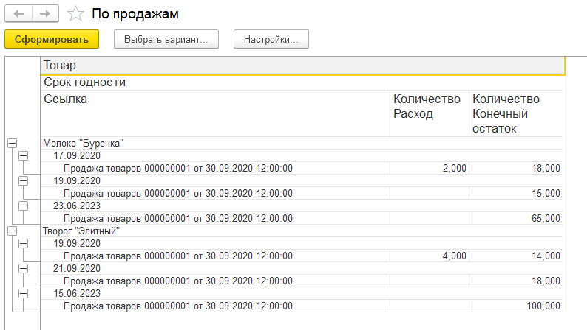

Рисунок 7. Отчет из дополнительного задания

Федеральное государственное образовательное бюджетное учреждение высшего образования

«ФИНАНСОВЫЙ УНИВЕРСИТЕТ ПРИ ПРАВИТЕЛЬСТВЕ

РОССИЙСКОЙ ФЕДЕРАЦИИ»

**Колледж информатики и программирования**

Специальность 09.02.03 «Программирование в компьютерных системах»

Отчёт по учебной практике

## Практическая работа № 6

Профессиональный модуль УП.02.01 Разработка и администрирование баз данных

Выполнил:

студент группы 3ПКС-120

Носкова П. А.

Проверил:

Преподаватель Альшакова Е. Л.

Москва

2023

Практическая работа № 6

Задание:

1. Выполнить лабораторные работы № 12 из прикрепленного учебника.
2. Дополнительно создать справочники «Авторы», «Жанры». В справочнике «Книги» добавить реквизит «Жанр» с ссылкой на справочник жанров, изменить тип реквизита «Автор» с «строка» на «СправочникСсылка.Авторы». Заполнить справочки «Авторы» и «Жанры», указать соответствующих авторов и жанры у книг.
3. Создать отчет «Популярность книг» в котором вывести следующую информацию: Книга, Количество взятий книги читателями. В отчете предусмотреть отбор по «Книге», периоду (диапазон дат «с» «по»). Сделать второй вариант этого отчета с выводом диаграммы популярности книг за период (диапазон дат «с» «по»).
4. Сделать отчет «Популярность Авторов» в котором вывести следующую информацию, сгруппированную по автору: Автор, Книга, Количество взятий книги читателями. В отчете предусмотреть отбор по «Автору», «Книге», периоду (диапазон дат «с» «по»). Сделать второй вариант этого отчета с выводом диаграммы популярности авторов за период (диапазон дат «с» «по»).
5. Создать отчет «Популярность жанров» выводящий таблицу из 5 самых популярных жанров за период (диапазон дат «с» «по») и диаграмму популярности жанров.

Ход работы:

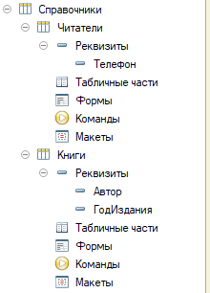

Рисунок 1. Создаем необходимые справочники

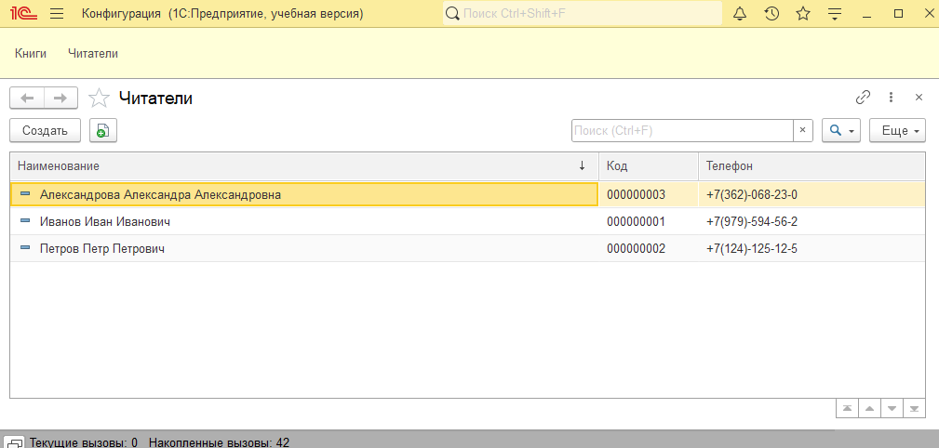

Рисунок 2. Создадим элементы для справочника «Читатели»

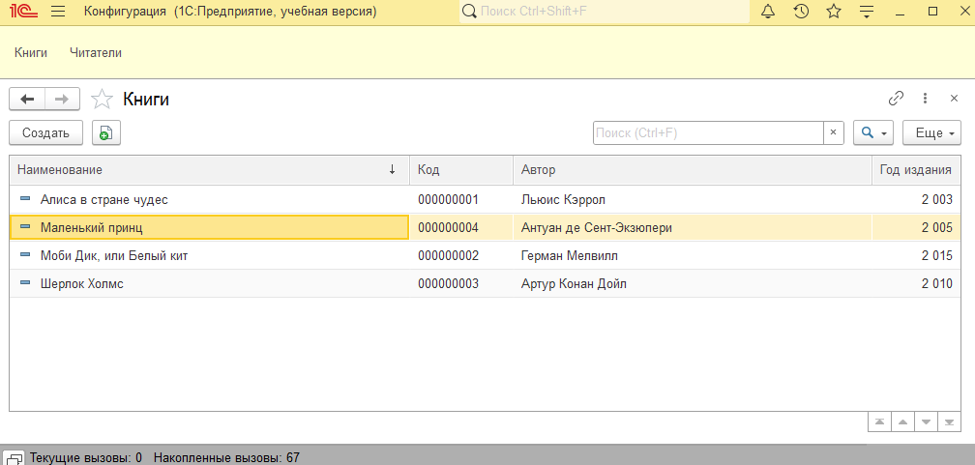

Рисунок 3. Создадим элементы для справочника «Книги»

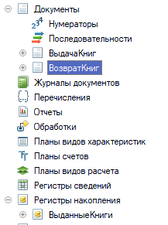

Рисунок 4. Создадим документы и регистр накопления

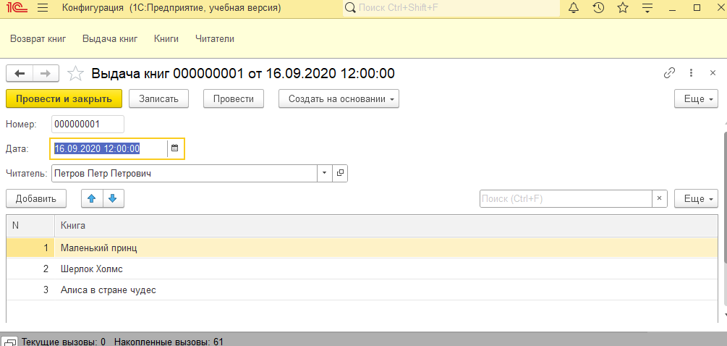

Рисунок 5. Создадим документ

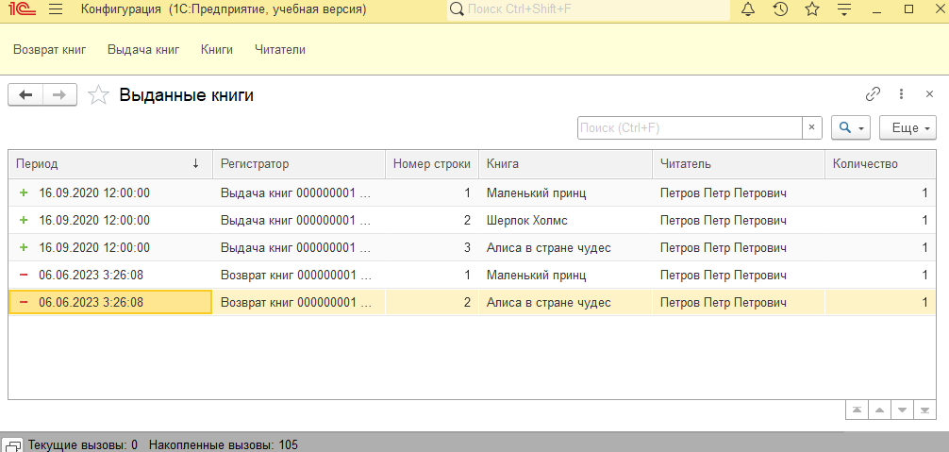

Рисунок 6. Проверим регистр накопления

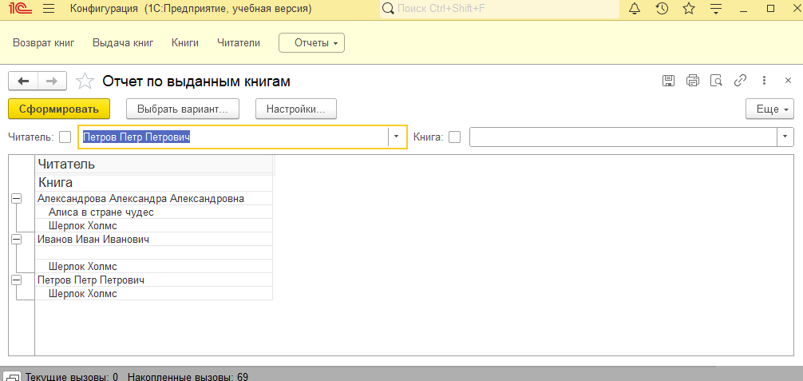

Рисунок 7. Отчет по заданию

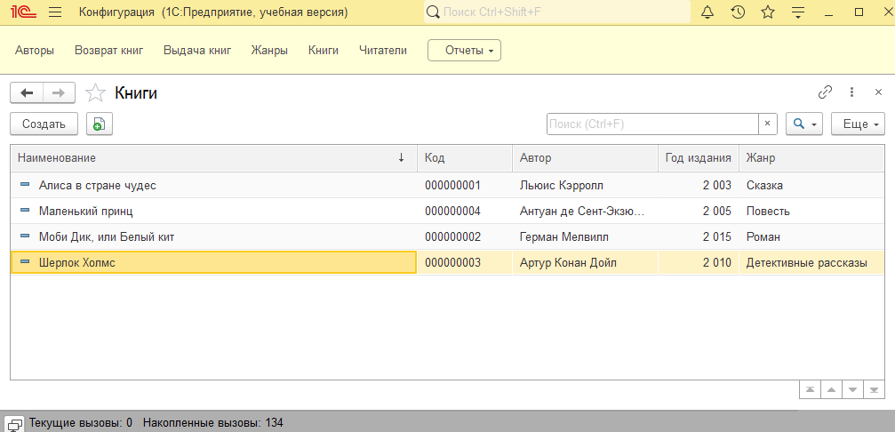

Рисунок 8. Первое дополнительное задание

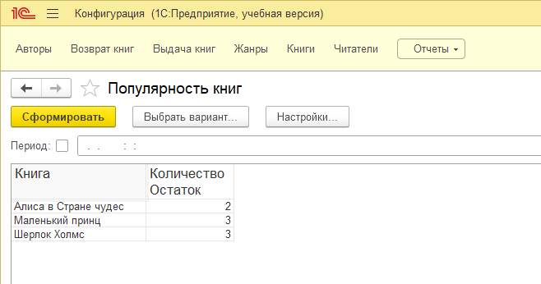

Рисунок 9. Второе дополнительное задание

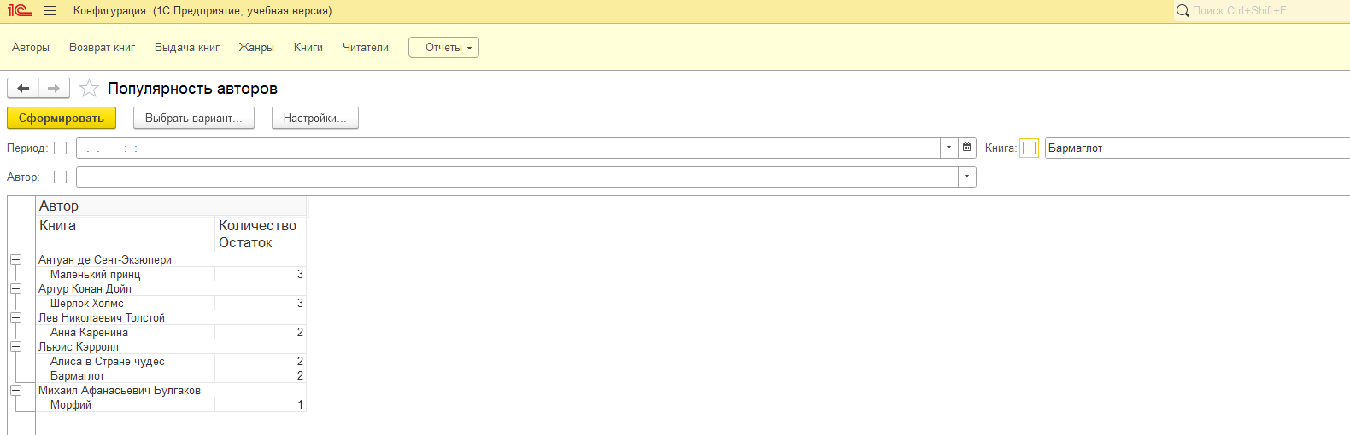

Рисунок 10. Третье дополнительное задание

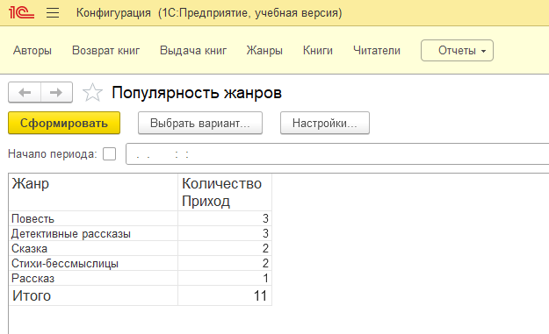

Рисунок 11. Четвертое дополнительное задание

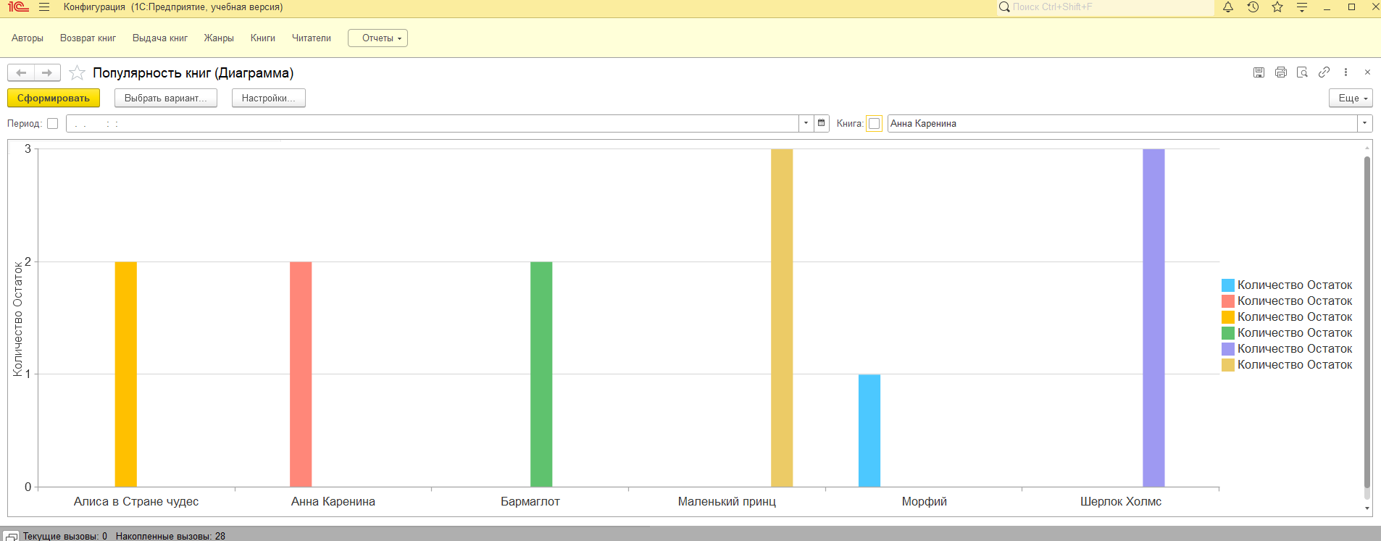

Рисунок 12. Диаграмма популярность книг

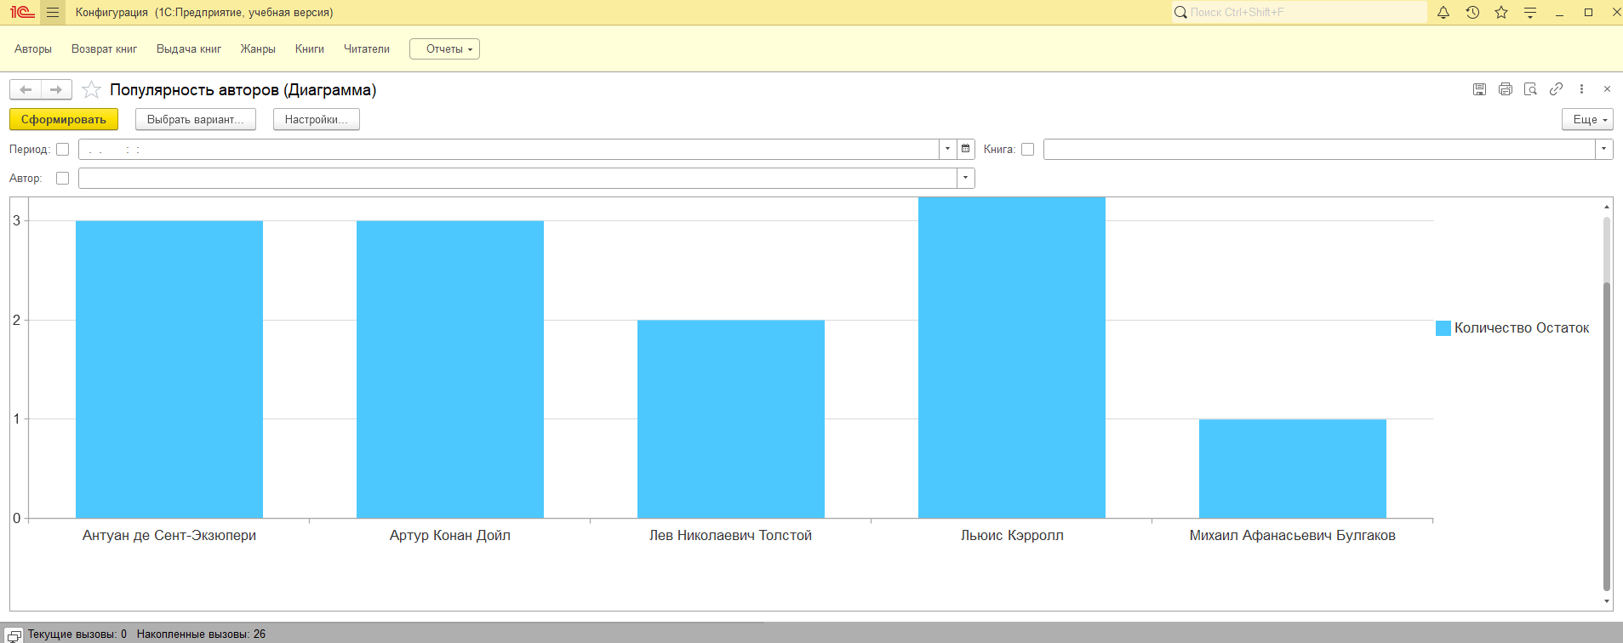

Рисунок 13. Диаграмма популярность авторов

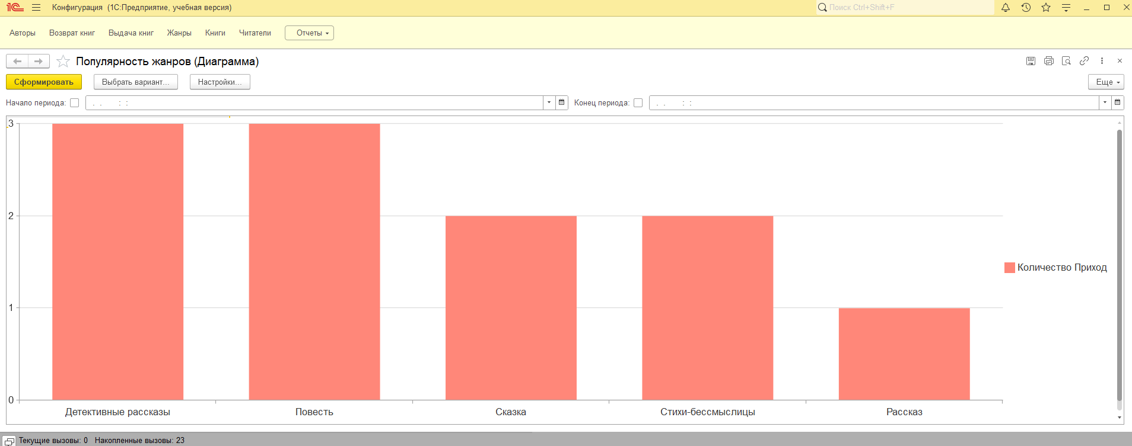

Рисунок 14. Диаграмма популярность жанров

Федеральное государственное образовательное бюджетное учреждение высшего образования

«ФИНАНСОВЫЙ УНИВЕРСИТЕТ ПРИ ПРАВИТЕЛЬСТВЕ

РОССИЙСКОЙ ФЕДЕРАЦИИ»

**Колледж информатики и программирования**

Специальность 09.02.03 «Программирование в компьютерных системах»

Отчёт по учебной практике

## Практическая работа № 7

Профессиональный модуль УП.02.01 Разработка и администрирование баз данных

Выполнил:

студент группы 3ПКС-120

Носкова П. А.

Проверил:

Преподаватель Альшакова Е. Л.

Москва

2023

Практическая работа № 7

Задание:

1. Выполнить лабораторные работы № 10 из прикрепленного учебника.
2. Дополнительно создать справочники «Специальности», «Группы». Справочник «Группы» является подчиненным справочнику «Специальности». Добавить регистр сведений «СтудентыВГруппах», хранящий информацию о том в какой группе студент учится в данный момент времени и всю историю изменений. Запись студентов группу производится документом «ЗачислениеСтудентов», в документе выбирается группа и указывается список студентов зачисленных в нее. Перевод студента из группы в группу выполняется при помощи документа «ПереводСтудента». В документе выбирается студент и указывается из какой и в какую группу он переводится.
3. Доработать документ «ЗанятияСтудентов», добавив в него реквизит «Группа» (сделать данный реквизит обязательным для заполнения). При выборе группы, список обучающихся в этой группе студентов должен загрузиться автоматически.
4. Добавить документ «Пропуски студентов». Документ должен фиксировать количество пропущенных занятий студентами конкретной группы за один день. При выборе группы, список обучающихся в этой группе студентов должен загрузиться автоматически. При фиксации пропуска, нужно указывать причину пропуска (уважительна, неуважительная, по болезни).
5. Создать отчет «ПропускиСтудентов» с отборами: по периоду (диапазон дат «с» «по»), группе, студенту. Отчет должен выводить студента, сгруппированных по группам, и количество пропусков: всего пропусков, по уважительной причине, неуважительной причине, по болезни.
6. Создать отчет «СреднийБалПоДисциплинам» с отборами по группе, студенту. Отчет должен вывести таблицу с студентами, сгруппированными по группам, перечень дисциплин и средний бал по дисциплине.

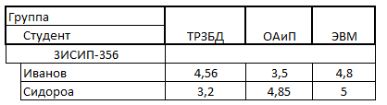

1. Создать отчет «Студенты в группах» с отбором по группе или студенту. Отчет должен выводить список студентов сгруппированных по группам.
2. Создать отчет «ИсторияПереводовПоСтудентам» с отбором по студенту. Отчет должен выводить студента и всю историю его групп, когда и в какую группу он был зачислен, когда и в какую группу он был переведен. Данные должны быть сгруппированы по студенту.

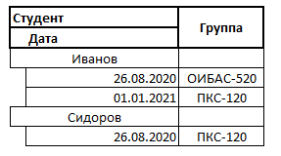

Ход работы:

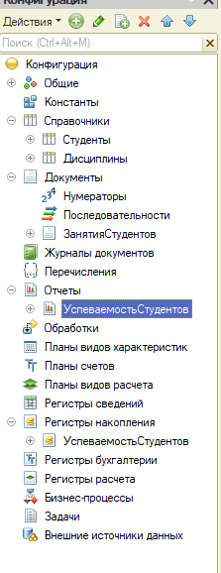

Рисунок 1. Конфигурация

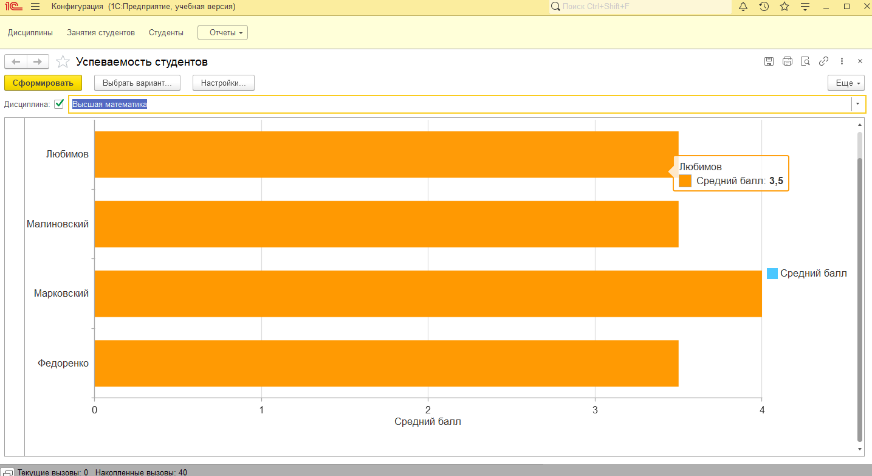

Рисунок 2. Отчет по заданию лабораторной работы

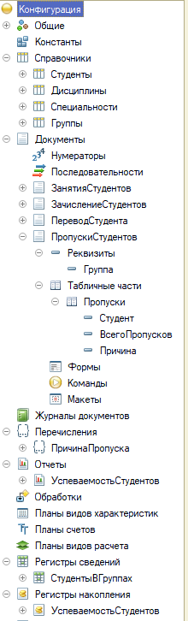

Рисунок 3. Дополнительные задания 2-4

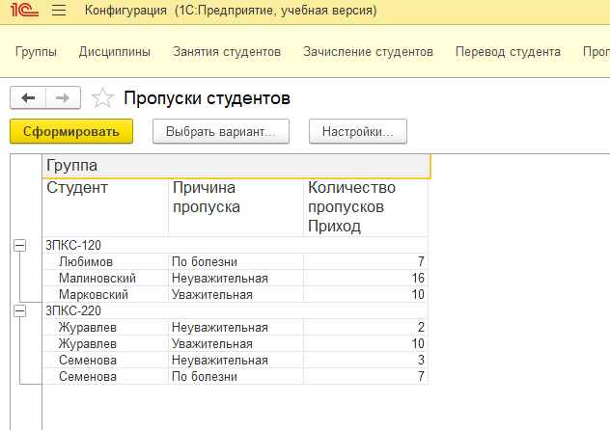

Рисунок 4. Отчет пропуски студентов

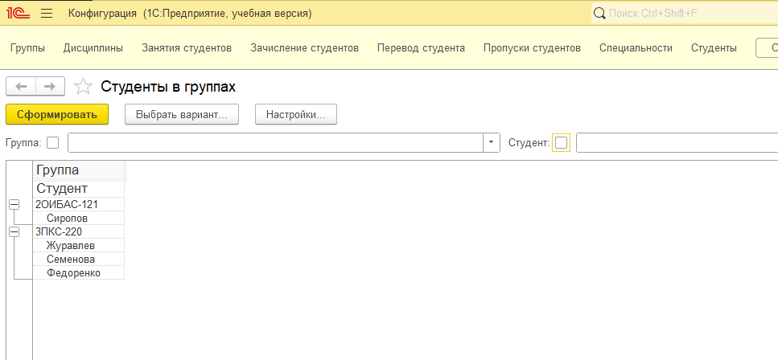

Рисунок 5. Отчет студенты в группах

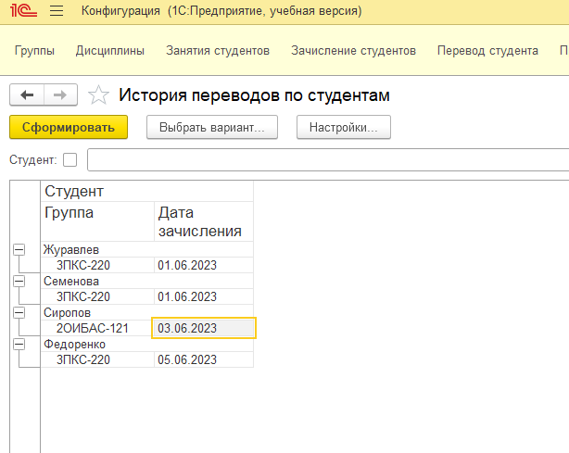

Рисунок 6. Отчет о переводах студентов

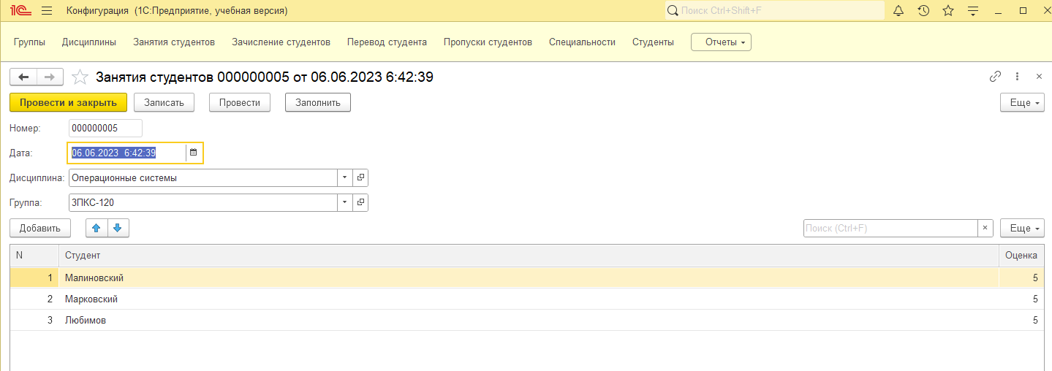

Рисунок 7. Студенты заполняются при нажатии на кнопку «Заполнить» в документе «Занятия студентов»

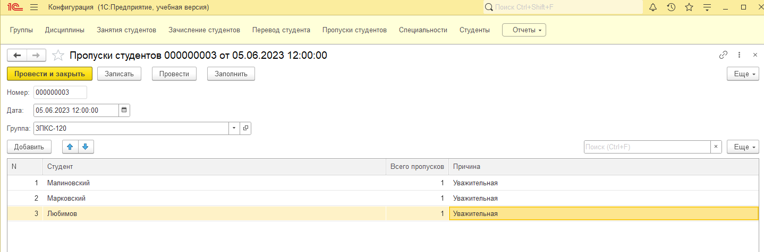

Рисунок 8. Студенты заполняются при нажатии на кнопку «Заполнить» в документе «Пропуски студентов»

Федеральное государственное образовательное бюджетное учреждение высшего образования

«ФИНАНСОВЫЙ УНИВЕРСИТЕТ ПРИ ПРАВИТЕЛЬСТВЕ

РОССИЙСКОЙ ФЕДЕРАЦИИ»

**Колледж информатики и программирования**

Специальность 09.02.03 «Программирование в компьютерных системах»

Отчёт по учебной практике

## Практическая работа № 8

Профессиональный модуль УП.02.01 Разработка и администрирование баз данных

Выполнил:

студент группы 3ПКС-120

Носкова П. А.

Проверил:

Преподаватель Альшакова Е. Л.

Москва

2023

Практическая работа № 8

Задание:

1. Выполнить лабораторные работы № 7 из прикрепленного учебника.
2. Дополнительно создать справочник «Фирмы». В фирме указываем базовою валюту ведения учета. Справочник «Товары».
3. Добавить документ «Продажа» с реквизитами шапки: Фирма, валюта документа, сумма в валюте документа, сумма в валюте фирмы и списком продаваемых товаров. В табличной части указывается: товар, количество, цена в валюте документа, сумма в валюте документа, сумма в базовой валюте фирмы. Сумма в валюте документа должна рассчитываться автоматически. Сумма в базовой валюте должна рассчитываться автоматически по курсу валюты на дату документа. При изменении «валюты документа», табличная часть должна пересчитываться автоматически по курсу валют на дату документа. При изменении «Фирмы» в документе, табличная часть должна пересчитываться автоматически по курсу валют на дату документа.

Ход работы:

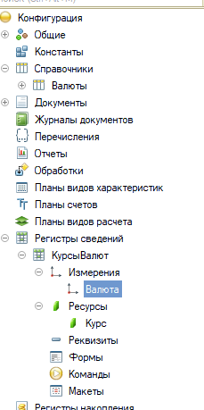

Рисунок 1. Создаем необходимые справочники и регистры

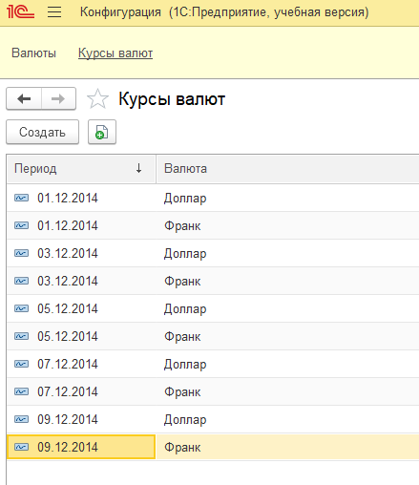

Рисунок 2. Заполняем курсы валют

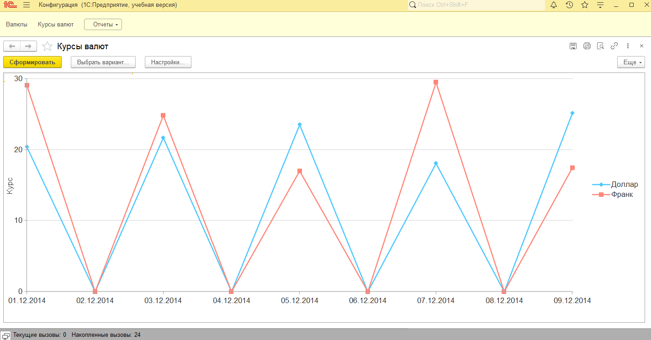

Рисунок 3. Отчет по заданию лабораторной работы

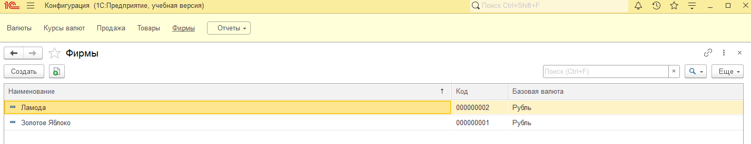

Рисунок 4. Дополнительное задание

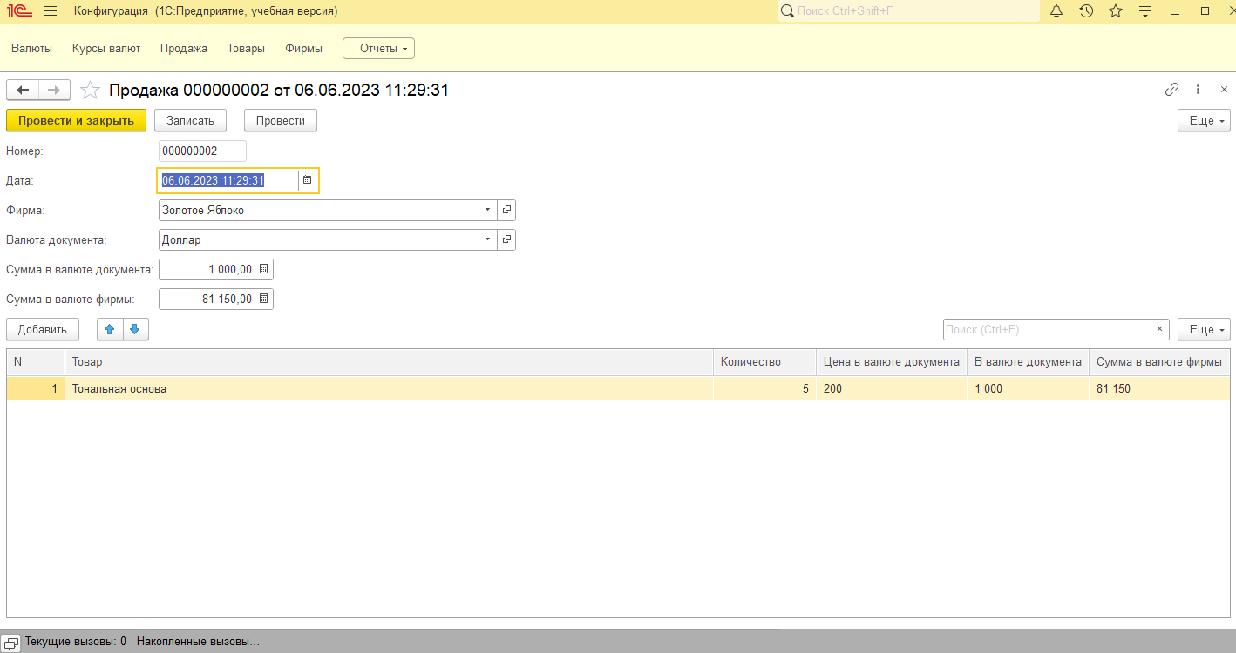

Рисунок 5. Демонстрация работы

Федеральное государственное образовательное бюджетное учреждение высшего образования

«ФИНАНСОВЫЙ УНИВЕРСИТЕТ ПРИ ПРАВИТЕЛЬСТВЕ

РОССИЙСКОЙ ФЕДЕРАЦИИ»

**Колледж информатики и программирования**

Специальность 09.02.03 «Программирование в компьютерных системах»

Отчёт по учебной практике

## Практическая работа № 9

Профессиональный модуль УП.02.01 Разработка и администрирование баз данных

Выполнил:

студент группы 3ПКС-120

Носкова П. А.

Проверил:

Преподаватель Альшакова Е. Л.

Москва

2023

Практическая работа № 9

Задание: спроектировать и разработать информационную базу «Турнир».

Информационная база должна хранить и накапливать статистику об участниках турнира. Участники турнира могут принимать участия как в командных соревнованиях, так и в индивидуальных. Фиксировать в системе «Проведения турнира»: Название турнира, дата и время начала и окончания турнира, место проведения, описание турнира, вид участия в турнире (индивидуальное, командное), список участников (список спортсменов или список команд). Турнир имеет следующие этапы: Отборочный тур, четверть финал, полуфинал, финал.

На основании «Проведения турнира» вводить результат проведения этапов. На каждый этап вводится один документ фиксирующий его результат. В списке участники заносятся попарно и указывается победитель для каждой из пар участников. Предусмотреть для командных соревнований фиксацию особо отличившихся спортсменов. Победители текущего этапа проходит в следующий этап.

Участник турнира (спортсмен): ФИО, Пол, Дата рождения, телефон, email, фотография участника. Сделать печатную форму «Карточка участника», выводящую фото и информацию о спортсмене (ФИО, Возраст, команда, показатель командной эффективности, показатель личной эффективности).

За участие в отборочном туре победители получают по 2 баллов, проигравшие по 0,5 баллов. Особо отличившиеся дополнительно 1 балла.

За участие в четверть финале победители получают по 5 баллов, проигравшие по 1 баллу. Особо отличившиеся дополнительно 2 балла.

За участие в полуфинале победители получают по 7 баллов, проигравшие по 4 балла. Особо отличившиеся дополнительно 3 балла.

За участие в финале победители получают по 10 баллов, проигравшие по 5 балла. Особо отличившиеся дополнительно 5 баллов.

Баллы начисляются как команде в целом, так и каждому участнику команды в отдельности.

Создать отчет «Статистика команды» с отбором по команде. Отчет выводит команду, участников команды, рейтинг (среднее значение набранных баллов). Данные сгруппировать по команде.

Отчет «Статистика спортсмена» с отбором по спортсмену. Отчет выводит спортсмена и перечень турниров в которых он принимал участие и общее количество баллов, набранных спортсменом на этом турнире. Отчет выводит спортсмена, турниры, набранные баллы, рейтинг (среднее значение набранных баллов), сгруппировать данные по спортсмену.

Отчет «Итоги Турнира» с отбором по турниру. Отчет выводит список участников турнира и количество набранных баллов в рамках турнира. Первым должен быть выведен победитель турнира. Фон строки победителя турнира должен быть выделен «Золотой», второе место «Серебряный», третье место «Бледно-бирюзовый». Сделать два варианта отчета для индивидуальных и командных соревнований (в этом случае сделать группировку по команде и выводить участников команды).

Ход работы:

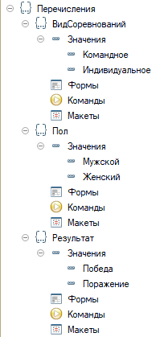

Рисунок 1. Создаем следующие перечисления

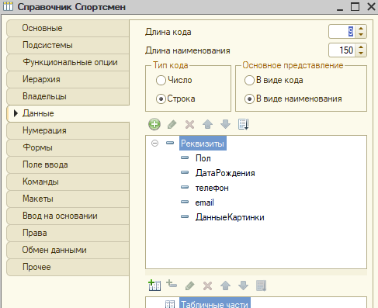

Рисунок 2. Реквизиты справочника «Спортсмен»

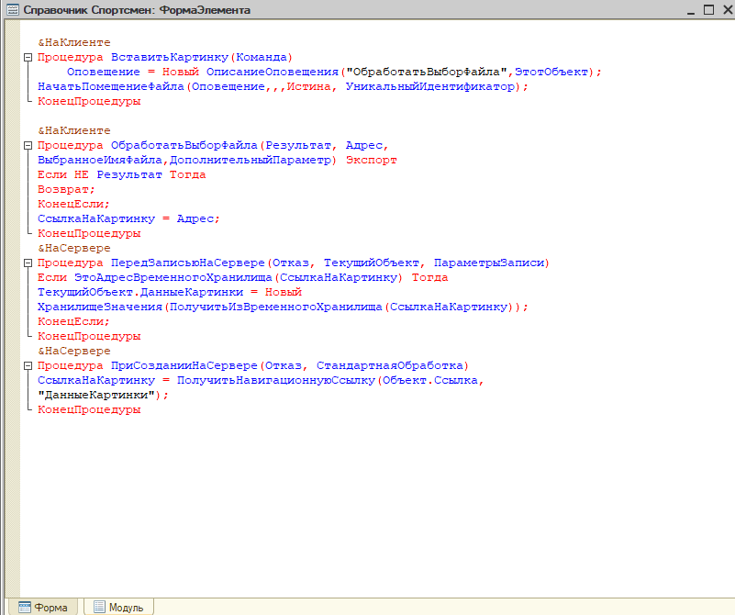

Рисунок 3. Модуль формы справочника «Спортсмен»



Рисунок 4. Создаем еще два справочника, изменяя только длину наименования

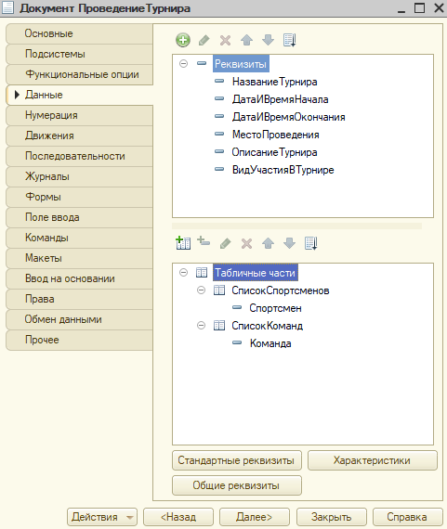

Рисунок 5. Документ «ПроведениеТурнира» и его реквизиты

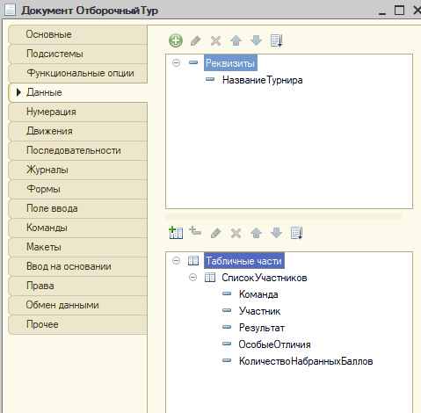

Рисунок 6. Документ «Отборочный тур» и его реквизиты

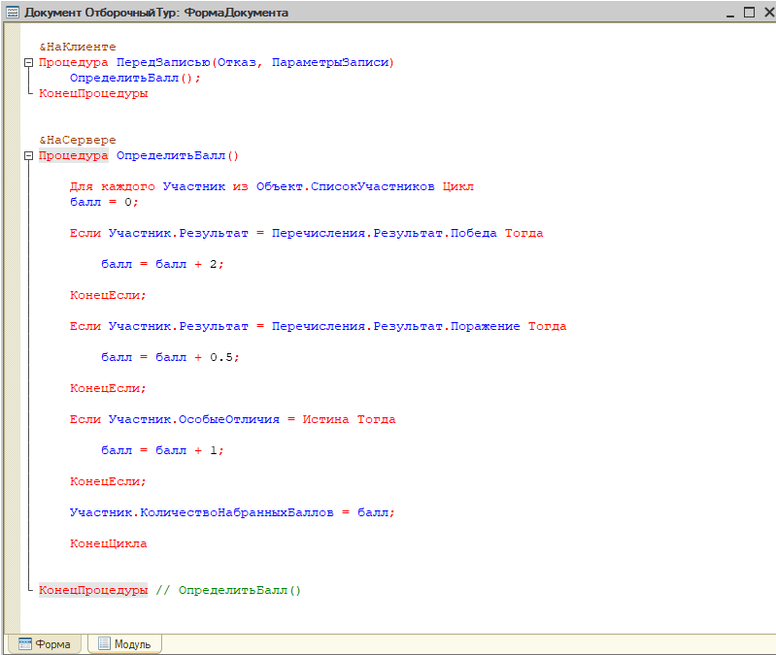

Рисунок 7. Модуль формы документы «Отборочный тур»

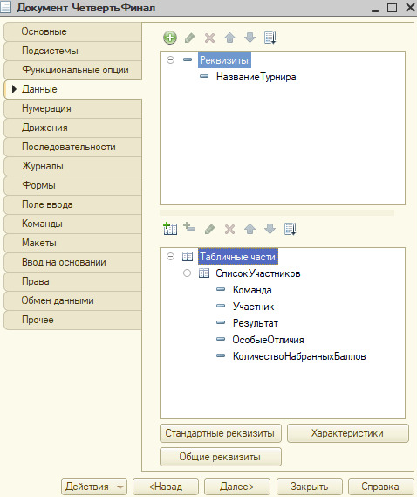

Рисунок 8. Документ «Четвертьфинал» и его реквизиты

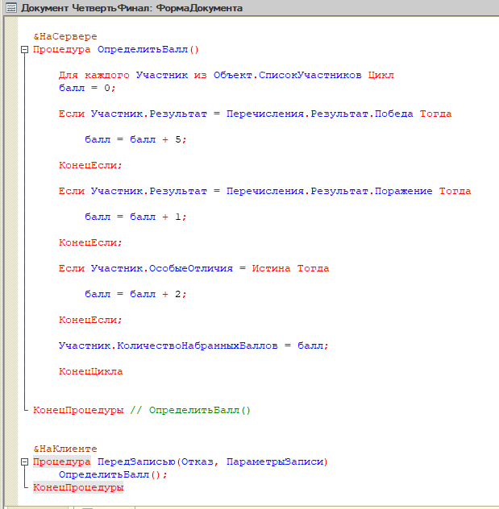

Рисунок 9. Модуль формы документы «Четвертьфинал»

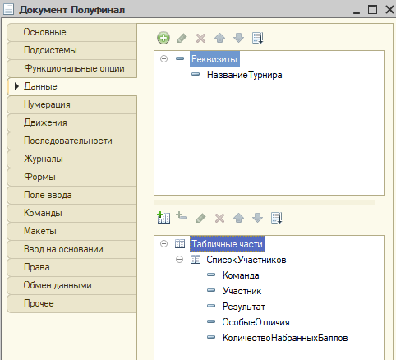

Рисунок 10. Документ «Полуфинал» и его реквизиты

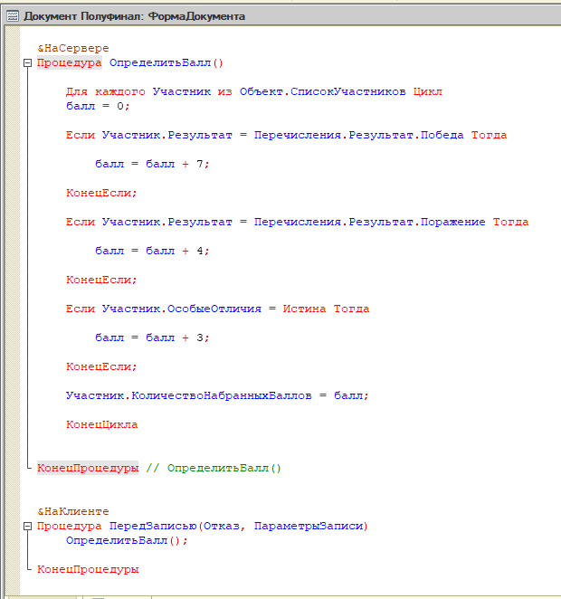

Рисунок 11. Модуль формы документы «Полуфинал»

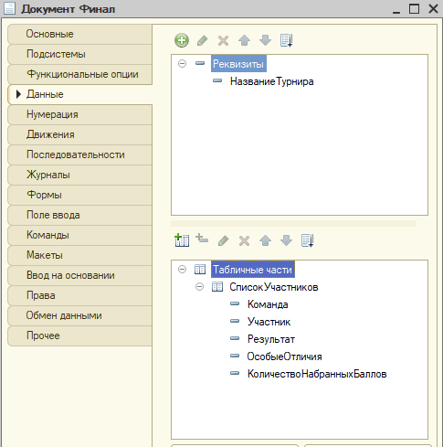

Рисунок 12. Документ «Финал» и его реквизиты

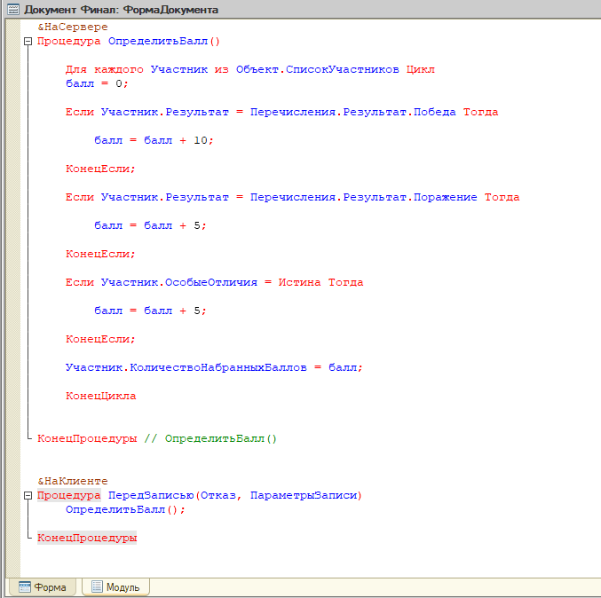

Рисунок 13. Модуль формы документы «Финал»

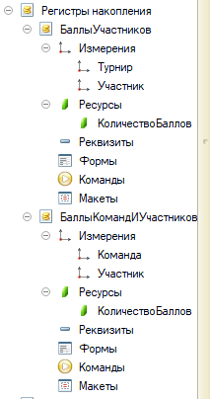

Рисунок 14. Создаем 2 регистра накопления со следующими ресурсами и измерениями, а также проводим движения в документах «Отборочный тур», «Четвертьфинал», «Полуфинал» и «Финал»

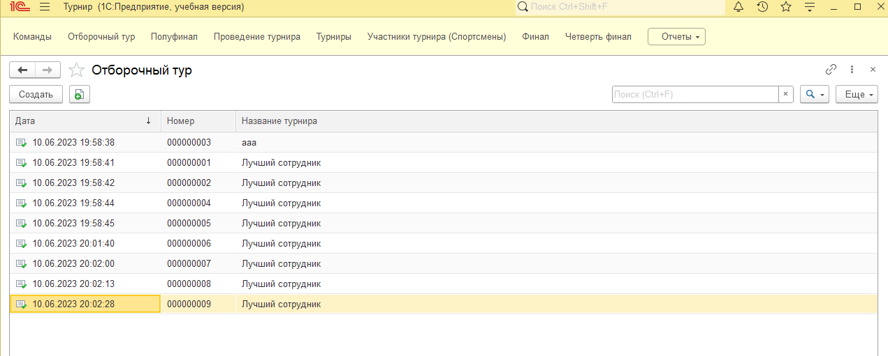

Рисунок 15. Заполняем данные для проверки

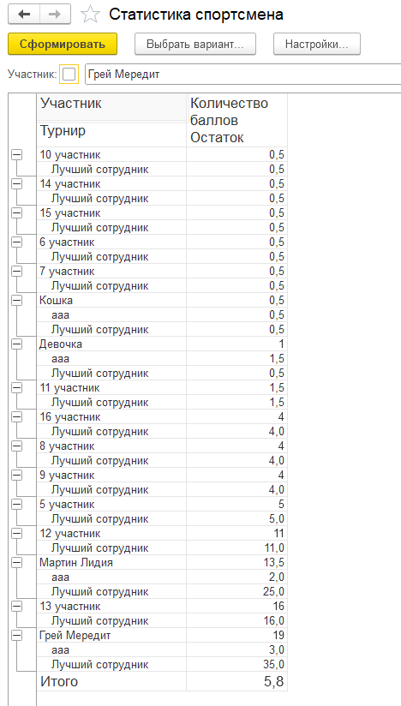

Рисунок 16. Отчет «Статистика Спортсмена»

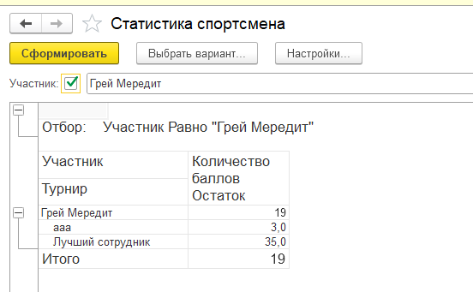

Рисунок 17. Отчет «Статистика Спортсмена» с отбором

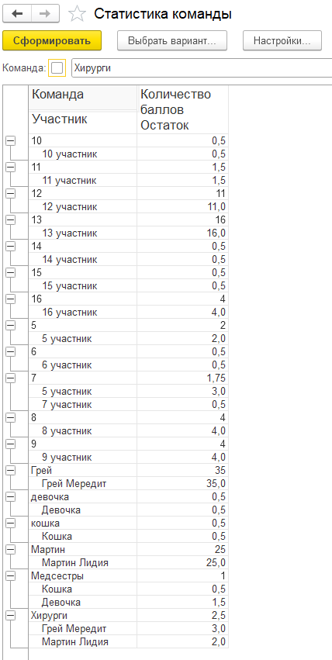

Рисунок 18. Отчет «Статистика команды»

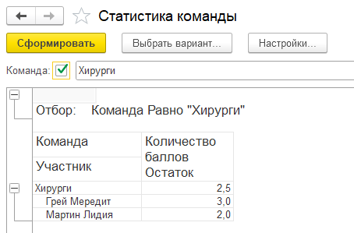

Рисунок 18. Отчет «Статистика команды» с отбором

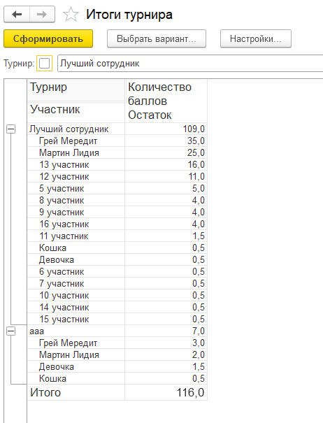

Рисунок 19. Отчет «Итоги турнира»

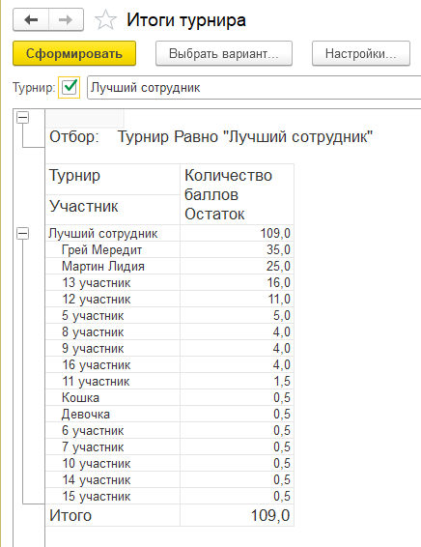

Рисунок 20. Отчет «Итоги турнира» с отбором

# Практические работы по «БД»:

Федеральное государственное образовательное бюджетное

учреждение высшего образования

**«Финансовый университет при Правительстве Российской Федерации»**

**(Финансовый университет)**

Колледж информатики и программирования

Специальность 09.02.03 «Программирование в компьютерных системах»

**ОТЧЕТ**

**ПО УЧЕБНОЙ ПРАКТИКЕ**

Профессиональный модуль ПМ.02 Технология разработки и защита баз данных

*(наименование профессионального модуля)*

Выполнил:

студент группы № 3ПКС-120

П. А. Носкова

*(И.О. Фамилия)*

Проверил:

руководитель практики от колледжа:

М. В. Морозова

*(И.О. Фамилия)*

**Москва**

**20­­­­23**

## **Практическая работа № 1**

**Цель работы:** научиться переносить данные из Excel в SQL.

**Задание:** разработать базу данных для подсистемы продажи товаров Автосервиса, заполнив её предоставленными для неё данными, которые необходимо предобработать, а затем импортировать в базу данных.

На рисунке 1 представлены таблицы базы данных.

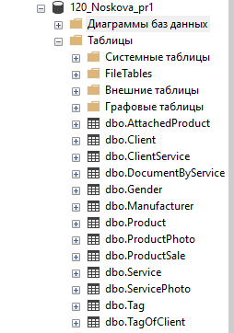

Рисунок 1. Таблицы базы данных

На рисунке 2 представлена диаграмма базы данных.

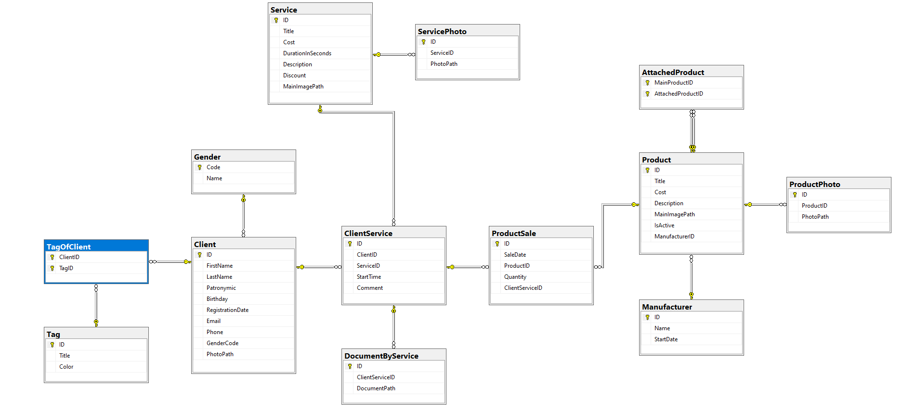

Рисунок 2. Диаграмма базы данных

На рисунке 3 представлены данные таблицы Manufacturer

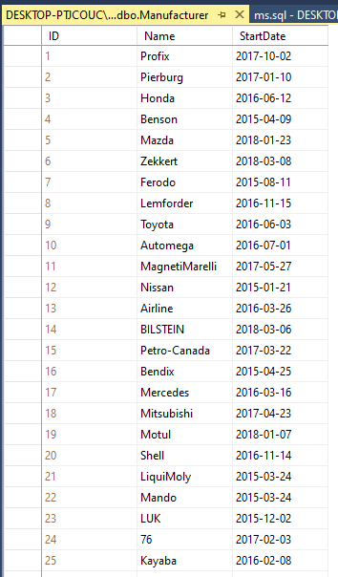

Рисунок 3. Данные таблицы Manufacturer

На рисунке 4 представлены данные таблицы Product

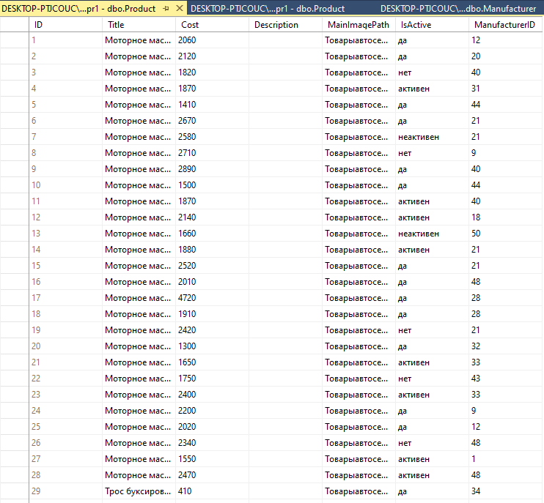

Рисунок 4. Данные таблицы Product

На рисунке 5 представлены данные таблицы ProductSale

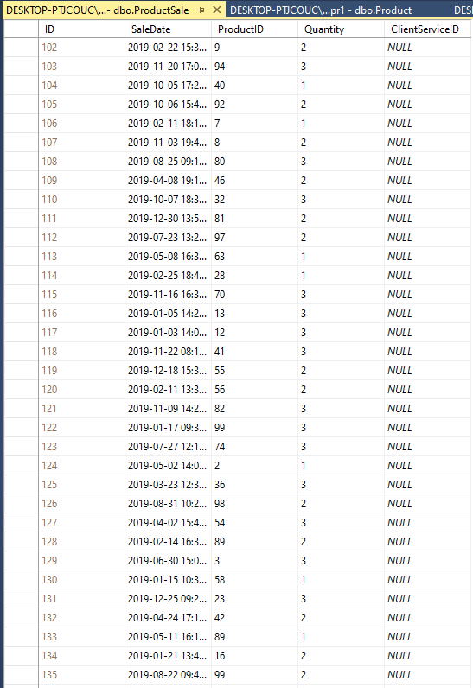

Рисунок 5. Данные таблицы ProductSale

Вывод: Я научилась переносить данные из Excel в SQL. Полученные мной опыт и знания могут пригодиться в дальнейшем при работе с большими базами данных в SQL и импорте данных в нее из Excel.

Федеральное государственное образовательное бюджетное

учреждение высшего образования

**«Финансовый университет при Правительстве Российской Федерации»**

**(Финансовый университет)**

Колледж информатики и программирования

Специальность 09.02.03 «Программирование в компьютерных системах»

**ОТЧЕТ**

**ПО УЧЕБНОЙ ПРАКТИКЕ**

Профессиональный модуль ПМ.02 Технология разработки и защита баз данных

*(наименование профессионального модуля)*

Выполнил:

студент группы № 3ПКС-120

П. А. Носкова

*(И.О. Фамилия)*

Проверил:

руководитель практики от колледжа:

М. В. Морозова

*(И.О. Фамилия)*

**Москва**

**20­­­­23**

## **Практическая работа № 2**

**Цель работы:** научиться переносить данные из Excel в SQL, расшифровывать файлы с дефектной кодировкой и экспортировать их.

**Задание:** разработать базу данных для подсистемы продажи товаров Автосервиса, заполнив её предоставленными для неё данными, которые необходимо предобработать, а затем импортировать в базу данных.

На рисунке 1 представлены таблицы базы данных.

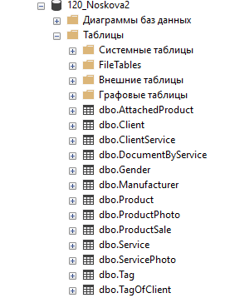

Рисунок 1. Таблицы базы данных

На рисунке 2 представлена диаграмма базы данных.

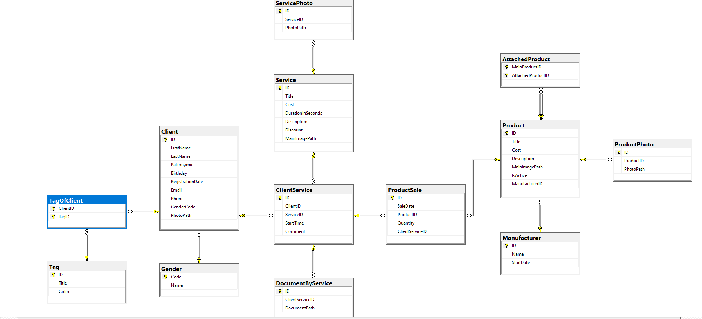

Рисунок 2. Диаграмма базы данных

На рисунке 3 представлены данные таблицы Client.

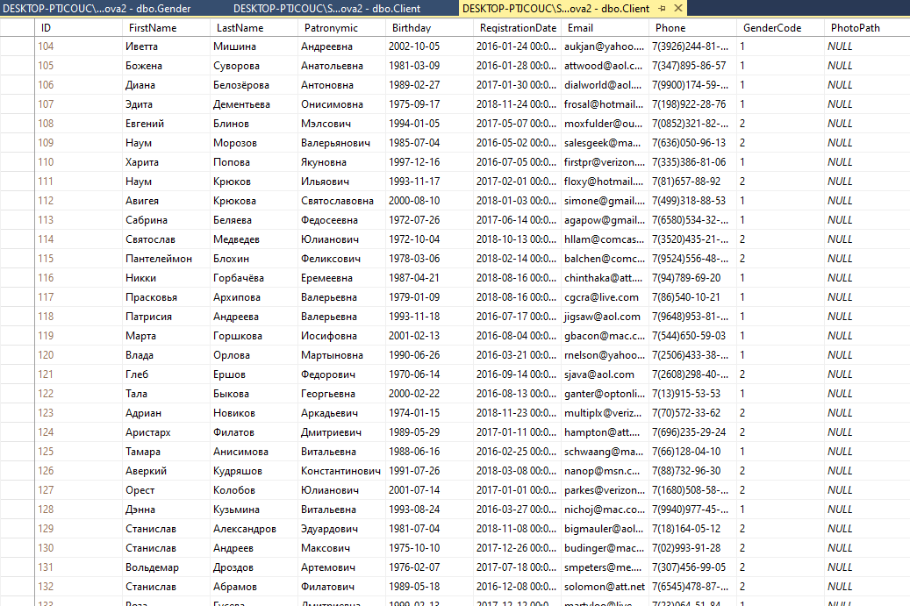

Рисунок 3. Данные таблицы Client

На рисунке 4 представлены данные таблицы Service.

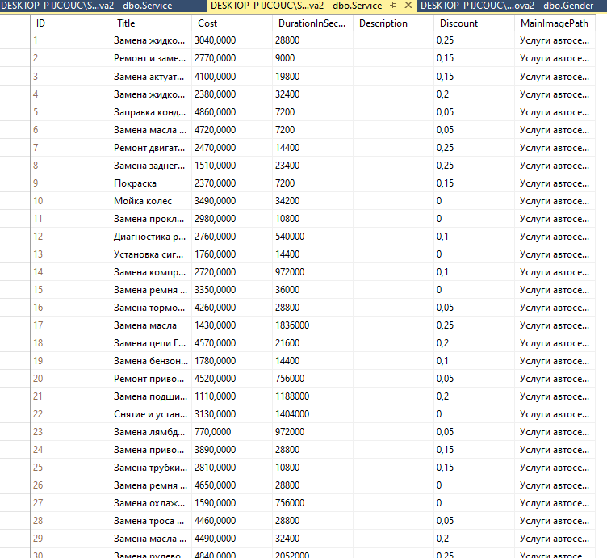

Рисунок 4. Данные таблицы Service

На рисунке 5 представлены данные таблицы ClientService.

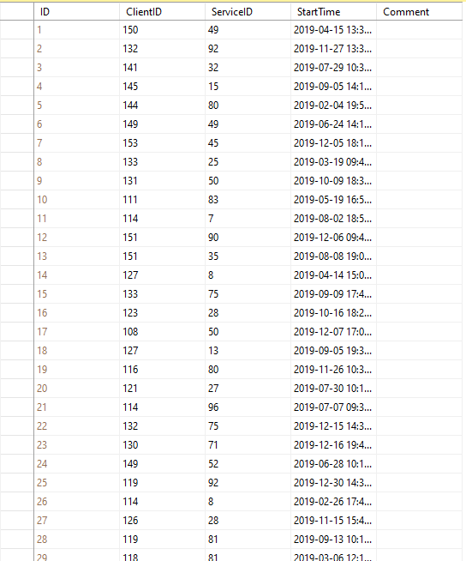

Рисунок 5. Данные таблицы ClientService

На рисунке 6 представлены данные таблицы Gender.

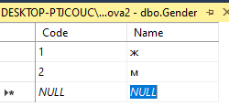

Рисунок 6. Данные таблицы Gender

Вывод: я научилась переносить данные из Excel в SQL, а также расшифровывать файлы с дефектной кодировкой и экспортировать их. Полученные мной опыт и знания могут пригодиться в дальнейшем при работе с большими базами данных в SQL и импорте данных в нее из Excel.

Федеральное государственное образовательное бюджетное

учреждение высшего образования

**«Финансовый университет при Правительстве Российской Федерации»**

**(Финансовый университет)**

Колледж информатики и программирования

Специальность 09.02.03 «Программирование в компьютерных системах»

**ОТЧЕТ**

**ПО УЧЕБНОЙ ПРАКТИКЕ**

Профессиональный модуль ПМ.02 Технология разработки и защита баз данных

*(наименование профессионального модуля)*

Выполнил:

студент группы № 3ПКС-120

П. А. Носкова

*(И.О. Фамилия)*

Проверил:

руководитель практики от колледжа:

М. В. Морозова

*(И.О. Фамилия)*

**Москва**

**20­­­­23**

## **Практическая работа № 3**

**Цель работы:** научиться переносить данные из Excel в SQL, расшифровывать файлы с дефектной кодировкой и экспортировать их.

**Задание:** разработать базу данных для подсистемы продажи товаров, заполнив её предоставленными для неё данными, которые необходимо предобработать, а затем импортировать в базу данных.

На рисунке 1 представлены таблицы базы данных.

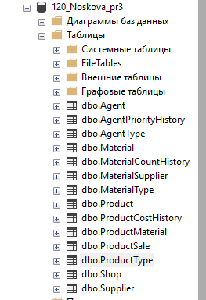

Рисунок 1. Таблицы базы данных

На рисунке 2 представлена диаграмма базы данных.

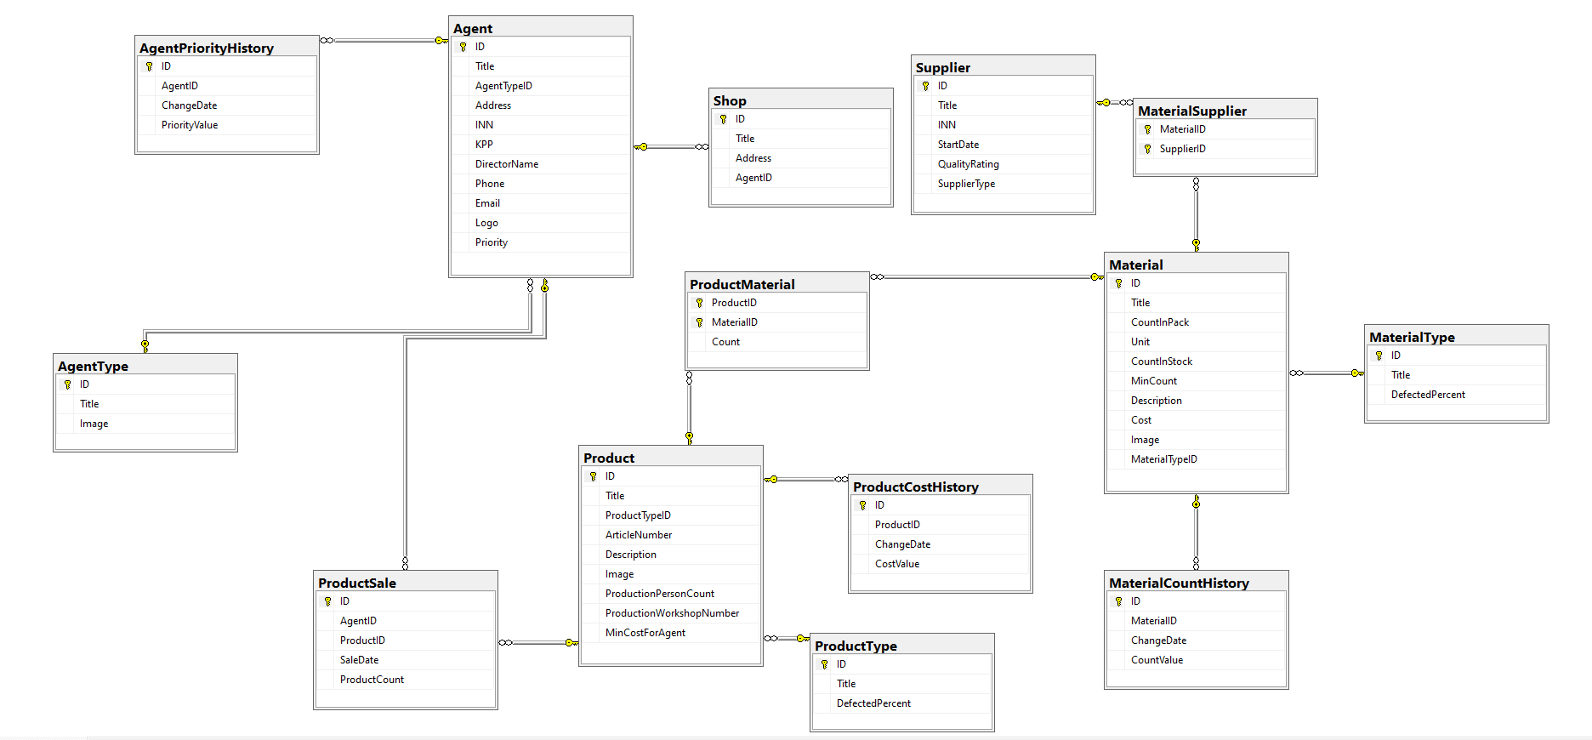

Рисунок 2. Диаграмма базы данных

На рисунке 3 представлены данные таблицы Material.

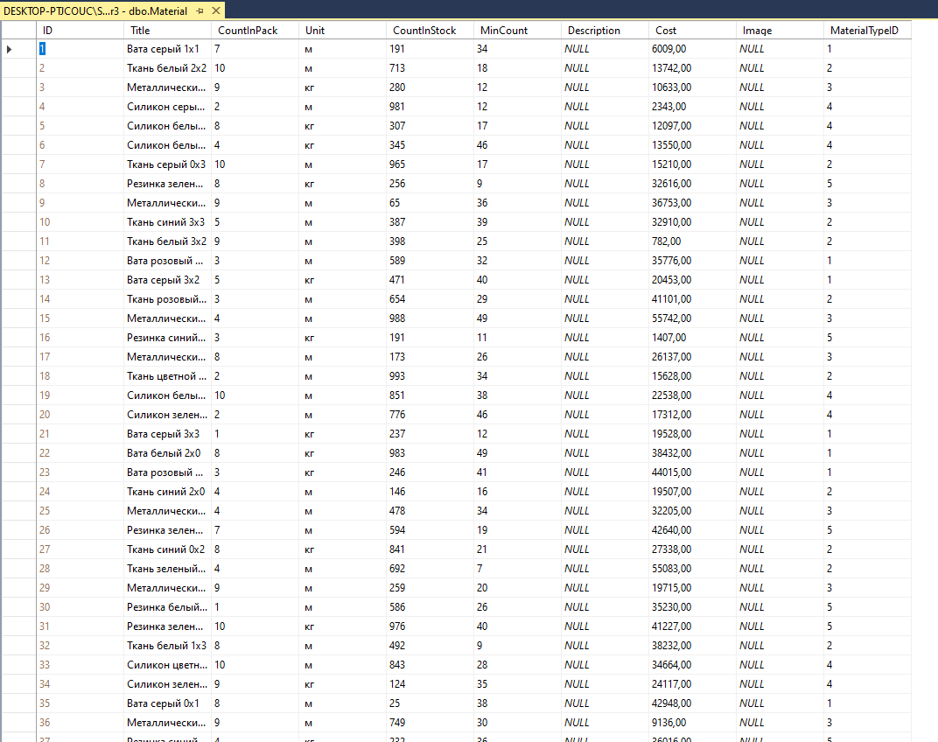

Рисунок 3. Данные таблицы Material

На рисунке 4 представлены данные таблицы ProductMaterial.

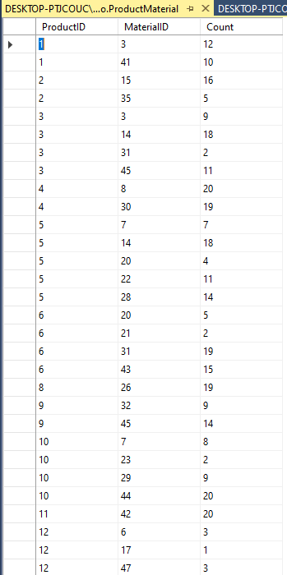

Рисунок 4. Данные таблицы ProductMaterial

На рисунке 5 представлены данные таблицы Product.

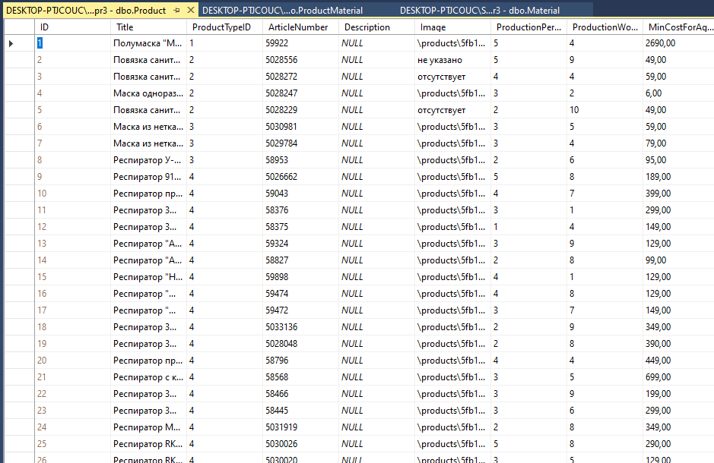

Рисунок 5. Данные таблицы Product

На рисунке 6 представлены данные таблицы MaterialType.

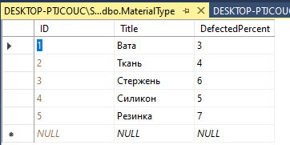

Рисунок 6. Данные таблицы MaterialType

На рисунке 7 представлены данные таблицы ProductType.

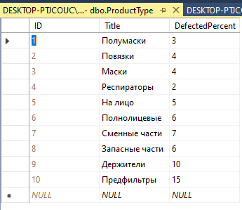

Рисунок 7. Таблица ProductType

Вывод: я научилась переносить данные из Excel в SQL, а также расшифровывать файлы с дефектной кодировкой и экспортировать их. Полученные мной опыт и знания могут пригодиться в дальнейшем при работе с большими базами данных в SQL и импорте данных в нее из Excel.

Федеральное государственное образовательное бюджетное

учреждение высшего образования

**«Финансовый университет при Правительстве Российской Федерации»**

**(Финансовый университет)**

Колледж информатики и программирования

Специальность 09.02.03 «Программирование в компьютерных системах»

**ОТЧЕТ**

**ПО УЧЕБНОЙ ПРАКТИКЕ**

Профессиональный модуль ПМ.02 Технология разработки и защита баз данных

*(наименование профессионального модуля)*

Выполнил:

студент группы № 3ПКС-120

П. А. Носкова

*(И.О. Фамилия)*

Проверил:

руководитель практики от колледжа:

М. В. Морозова

*(И.О. Фамилия)*

**Москва**

**20­­­­23**

## **Практическая работа № 4**

**Цель работы:** научиться переносить данные из Excel в SQL, расшифровывать файлы с дефектной кодировкой и экспортировать их.

**Задание:** разработать базу данных для подсистемы продажи товаров, заполнив её предоставленными для неё данными, которые необходимо предобработать, а затем импортировать в базу данных.

На рисунке 1 представлены таблицы базы данных.

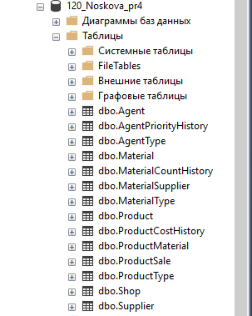

Рисунок 1. Таблицы базы данных

На рисунке 2 представлена диаграмма базы данных.

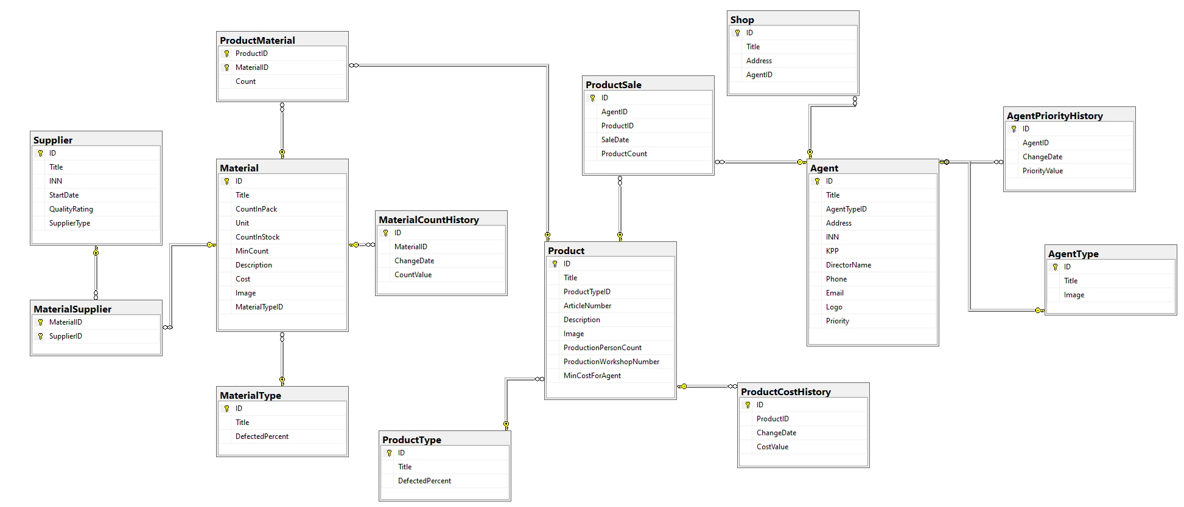

Рисунок 2. Диаграмма базы данных

На рисунке 3 представлены данные таблицы Supplier.

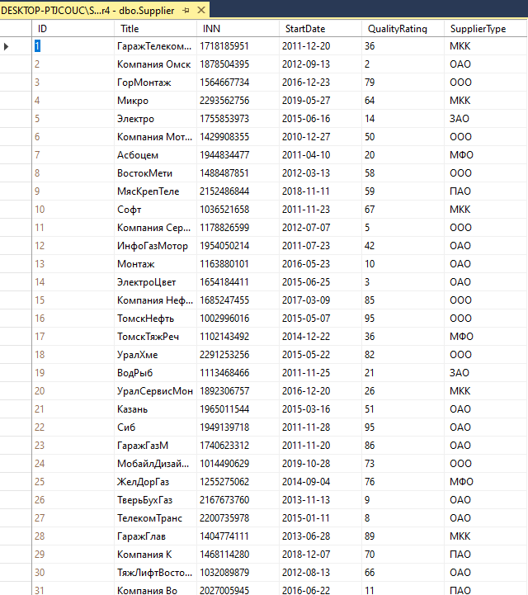

Рисунок 3. Данные таблицы Supplier

На рисунке 4 представлены данные таблицы MaterialSupplier.

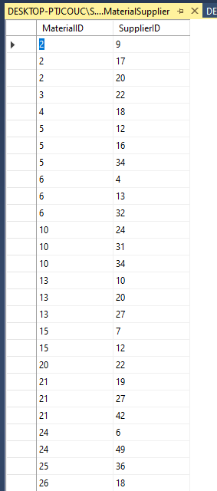

Рисунок 4. Данные таблицы MaterialSupplier

На рисунке 5 представлены данные таблицы Material.

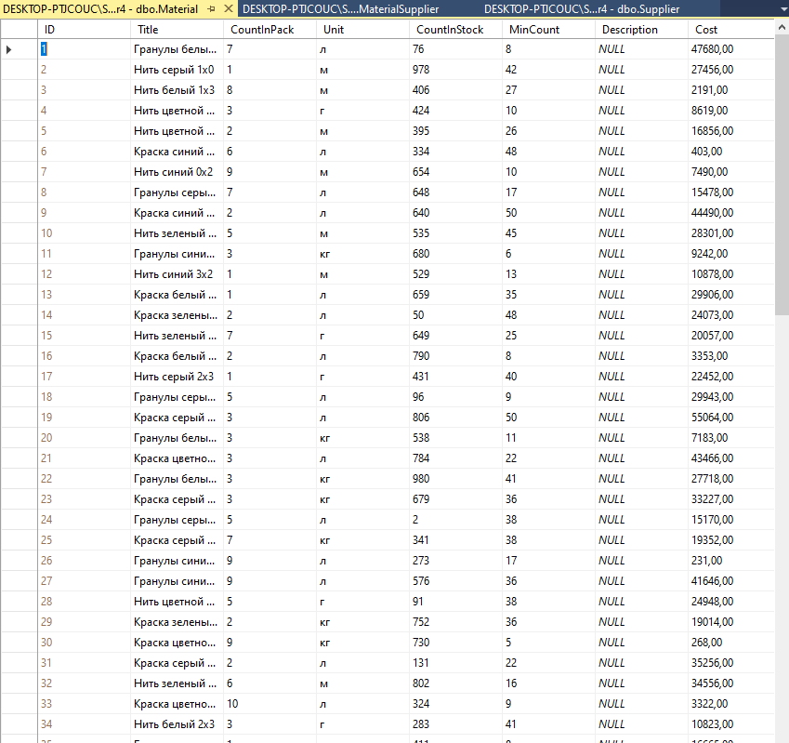

Рисунок 5. Данные таблицы Material

Вывод: я научилась переносить данные из Excel в SQL, а также расшифровывать файлы с дефектной кодировкой и экспортировать их. Полученные мной опыт и знания могут пригодиться в дальнейшем при работе с большими базами данных в SQL и импорте данных в нее из Excel.

Федеральное государственное образовательное бюджетное

учреждение высшего образования

**«Финансовый университет при Правительстве Российской Федерации»**

**(Финансовый университет)**

Колледж информатики и программирования

Специальность 09.02.03 «Программирование в компьютерных системах»

**ОТЧЕТ**

**ПО УЧЕБНОЙ ПРАКТИКЕ**

Профессиональный модуль ПМ.02 Технология разработки и защита баз данных

*(наименование профессионального модуля)*

Выполнил:

студент группы № 3ПКС-120

П. А. Носкова

*(И.О. Фамилия)*

Проверил:

руководитель практики от колледжа:

М. В. Морозова

*(И.О. Фамилия)*

**Москва**

**20­­­­23**

## **Практическая работа № 5**

**Цель работы:** научиться переносить данные из Excel в SQL.

**Задание:** разработать базу данных для подсистемы продажи торговых центров, заполнив её предоставленными для неё данными, которые необходимо предобработать, а затем импортировать в базу данных.

На рисунке 1 представлены таблицы базы данных.

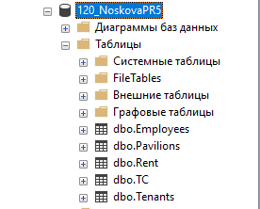

Рисунок 1. Таблицы базы данных

На рисунке 2 представлена диаграмма базы данных.

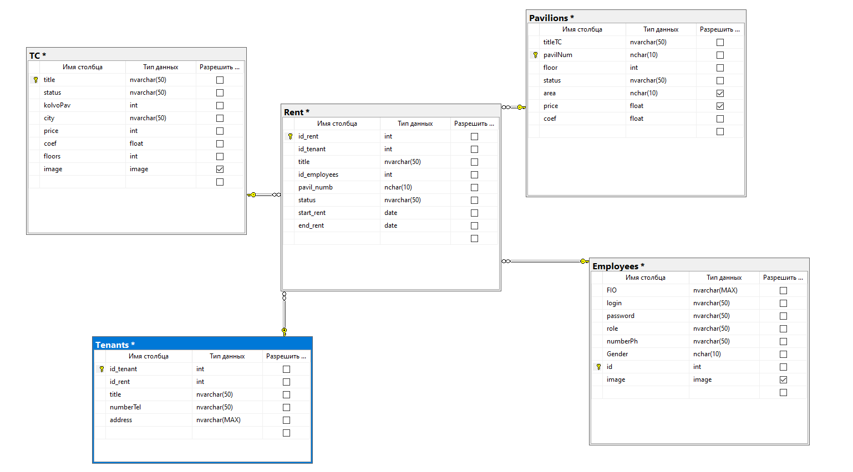

Рисунок 2. Диаграмма базы данных

На рисунке 3 представлены данные таблицы TC.

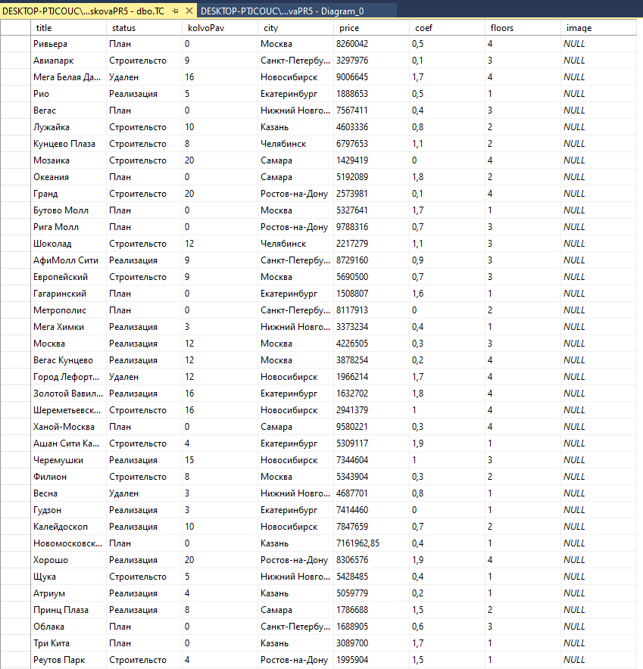

Рисунок 3. Данные таблицы TC

На рисунке 4 представлены данные таблицы Employees.

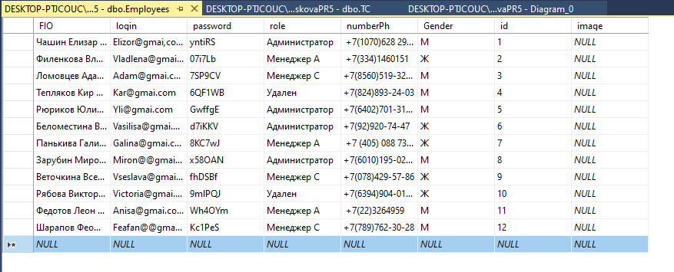

Рисунок 4. Данные таблицы Employees

На рисунке 5 представлены данные таблицы Pavilion.

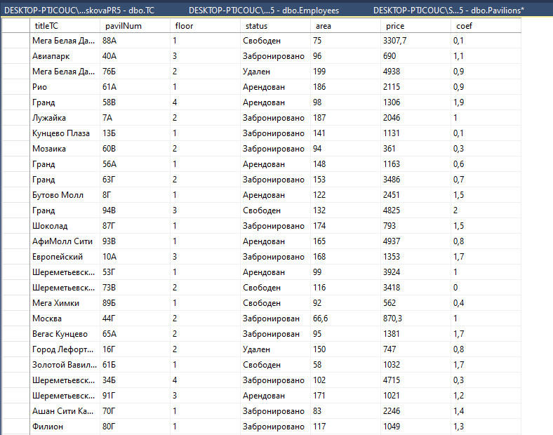

Рисунок 5. Данные таблицы Pavilion

На рисунке 6 представлены данные таблицы Tenants.

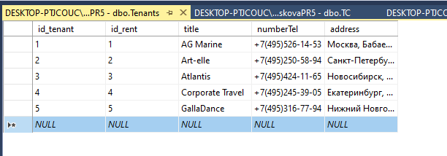

Рисунок 6. Данные таблицы Tenants

На рисунке 7 представлены данные таблицы Rent.

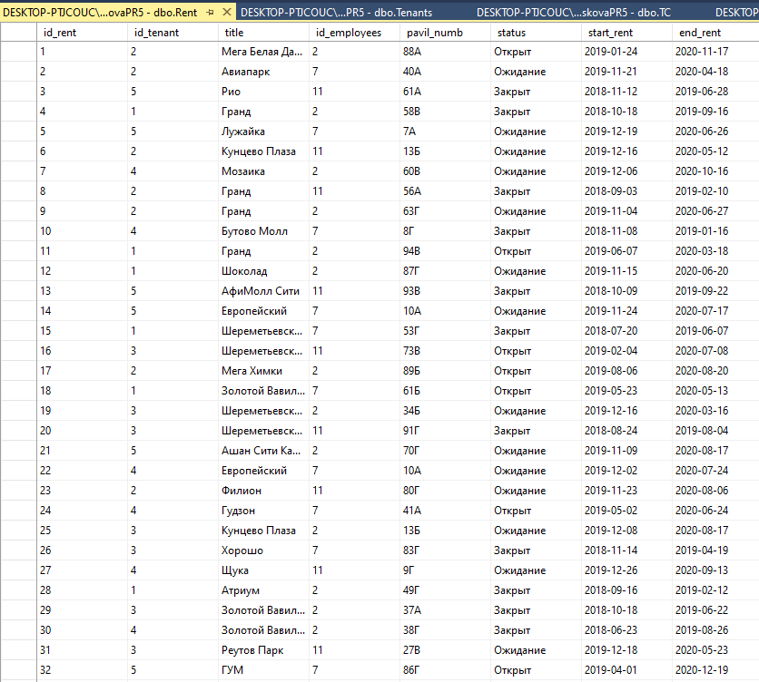

Рисунок 7. Данные таблицы Rent

Вывод: я научилась переносить данные из Excel в SQL. Полученные мной опыт и знания могут пригодиться в дальнейшем при работе с большими базами данных в SQL и импорте данных в нее из Excel.

Федеральное государственное образовательное бюджетное

учреждение высшего образования

**«Финансовый университет при Правительстве Российской Федерации»**

**(Финансовый университет)**

Колледж информатики и программирования

Специальность 09.02.03 «Программирование в компьютерных системах»

**ОТЧЕТ**

**ПО УЧЕБНОЙ ПРАКТИКЕ**

Профессиональный модуль ПМ.02 Технология разработки и защита баз данных

*(наименование профессионального модуля)*

Выполнил:

студент группы № 3ПКС-120

П. А. Носкова

*(И.О. Фамилия)*

Проверил:

руководитель практики от колледжа:

М. В. Морозова

*(И.О. Фамилия)*

**Москва**

**20­­­­23**

## **Практическая работа № 6**

**Цель работы:** научиться переносить данные из Excel в SQL.

**Задание:** разработать базу данных для подсистемы ГИБДД, заполнив её предоставленными для неё данными, которые необходимо предобработать, а затем импортировать в базу данных.

На рисунке 1 представлены таблицы базы данных.

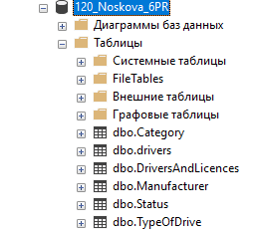

Рисунок 1. Таблицы базы данных

На рисунке 2 представлена диаграмма базы данных.

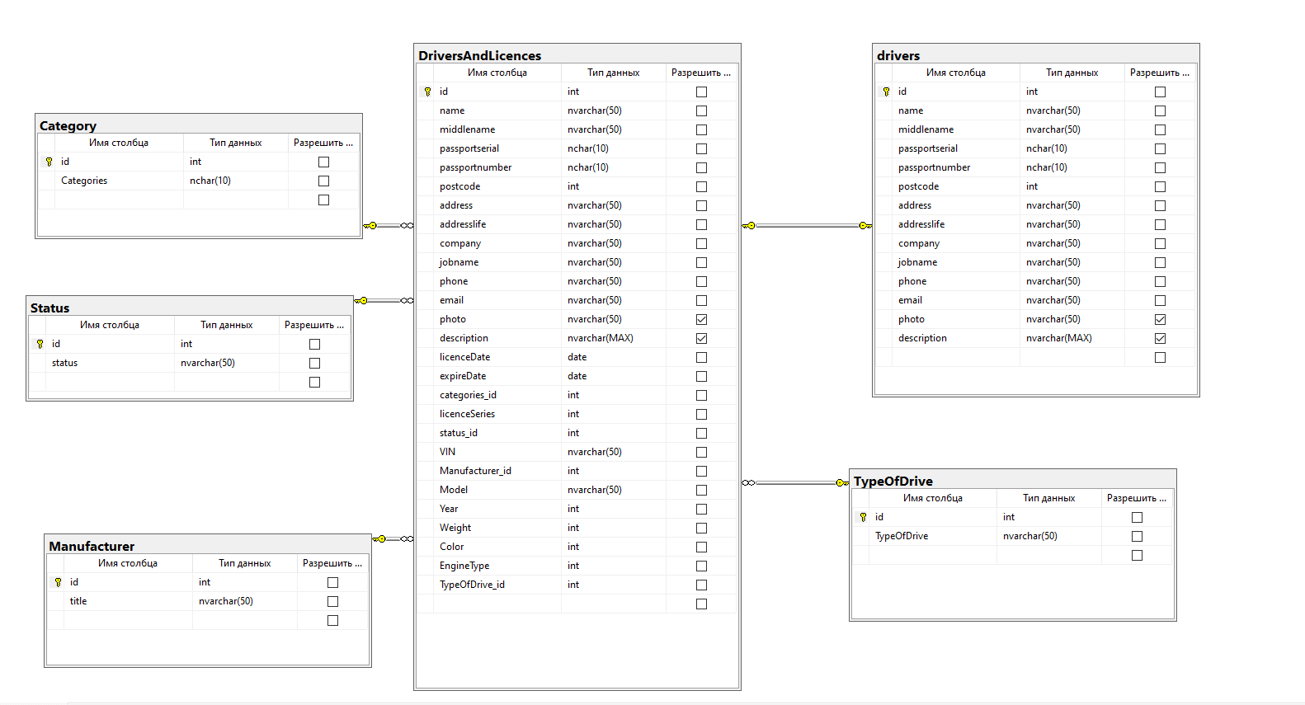

Рисунок 2. Диаграмма базы данных

На рисунке 3 представлены данные таблицы Status.

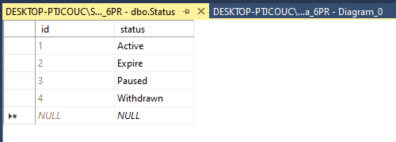

Рисунок 3. Данные таблицы Status

На рисунке 4 представлены данные таблицы TypeOfDrive.

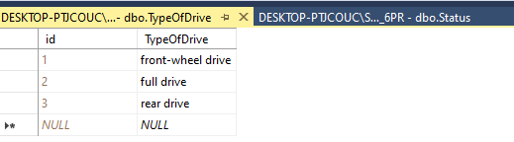

Рисунок 4. Данные таблицы TypeOfDrive

На рисунке 5 представлены данные таблицы Category.

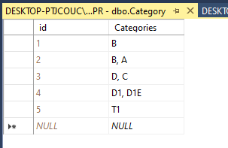

Рисунок 5. Данные таблицы Category

На рисунке 6 представлены данные таблицы Manufacturer.

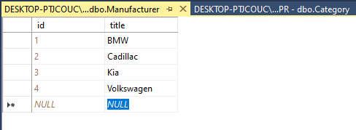

Рисунок 6. Данные таблицы Manufacturer

На рисунке 7 представлены данные таблицы drivers.

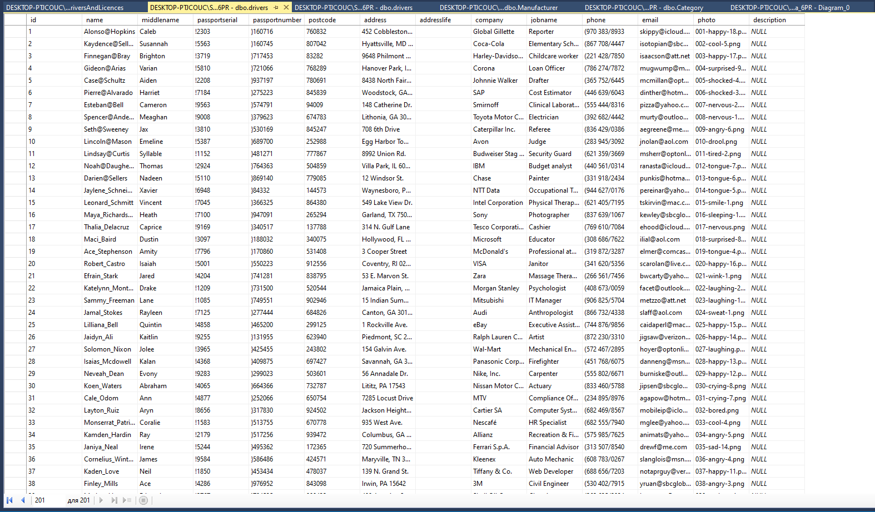

Рисунок 7. Данные таблицы drivers

На рисунке 8 представлено продолжение таблицы drivers.

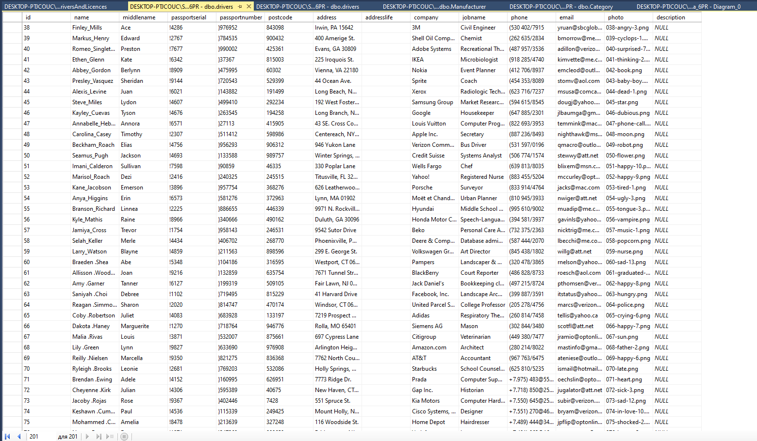

Рисунок 8. Данные таблицы drivers

На рисунке 9 представлен конец таблицы drivers.

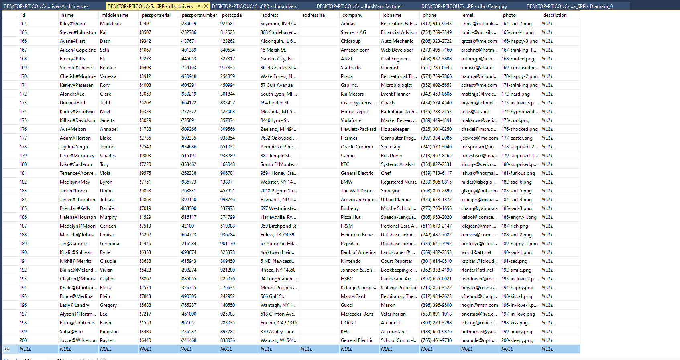

Рисунок 9. Конец таблицы drivers

На рисунке 10 представлено начало таблицы DriversAndLicences.

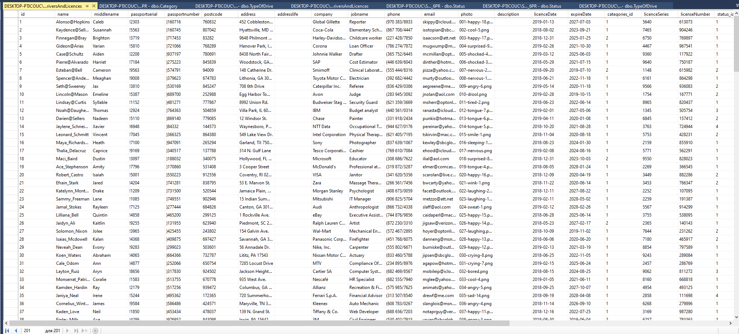

Рисунок 10. Начало таблицы DriversAndLicences

На рисунке 11 представлена 2 часть начала таблицы DriversAndLicences.

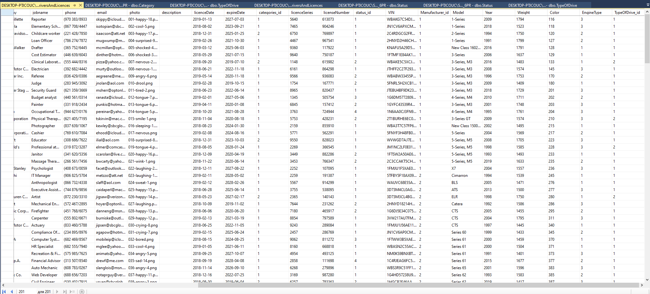

Рисунок 11. 2 часть начала таблицы DriversAndLicences

На рисунке 12 представлен конец таблицы DriversAndLicences.

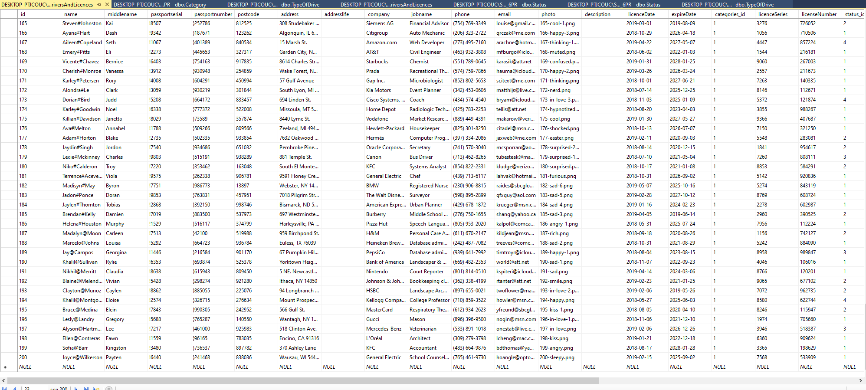

Рисунок 12. Конец таблицы DriversAndLicences

Вывод: я научилась переносить данные из Excel в SQL. Полученные мной опыт и знания могут пригодиться в дальнейшем при работе с большими базами данных в SQL и импорте данных в нее из Excel.

Федеральное государственное образовательное бюджетное

учреждение высшего образования

**«Финансовый университет при Правительстве Российской Федерации»**

**(Финансовый университет)**

Колледж информатики и программирования

Специальность 09.02.03 «Программирование в компьютерных системах»

**ОТЧЕТ**

**ПО УЧЕБНОЙ ПРАКТИКЕ**

Профессиональный модуль ПМ.02 Технология разработки и защита баз данных

*(наименование профессионального модуля)*

Выполнил:

студент группы № 3ПКС-120

П. А. Носкова

*(И.О. Фамилия)*

Проверил:

руководитель практики от колледжа:

М. В. Морозова

*(И.О. Фамилия)*

**Москва**

**20­­­­23**

## **Практическая работа № 7**

**Цель работы:** научиться переносить данные из Excel в SQL.

**Задание:** разработать базу данных для подсистемы продажи, заполнив её предоставленными для неё данными, которые необходимо предобработать, а затем импортировать в базу данных.

На рисунке 1 представлены таблицы базы данных.

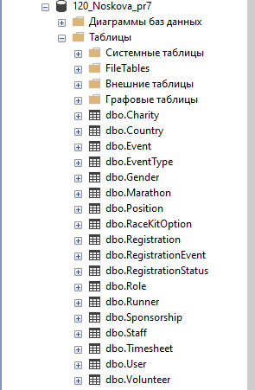

Рисунок 1. Таблицы базы данных

На рисунке 2 представлена диаграмма базы данных.

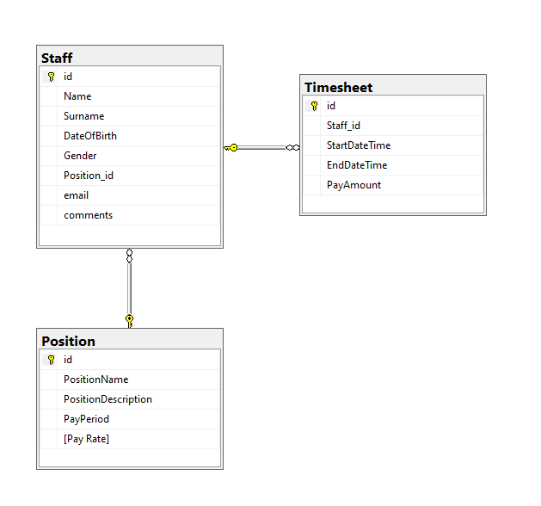

Рисунок 2. Диаграмма базы данных

На рисунке 3 представлены данные таблицы Position.

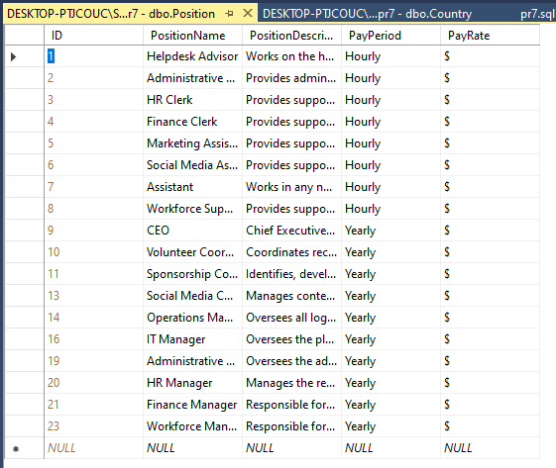

Рисунок 3. Данные таблицы Position

На рисунке 4 представлены данные таблицы Staff.

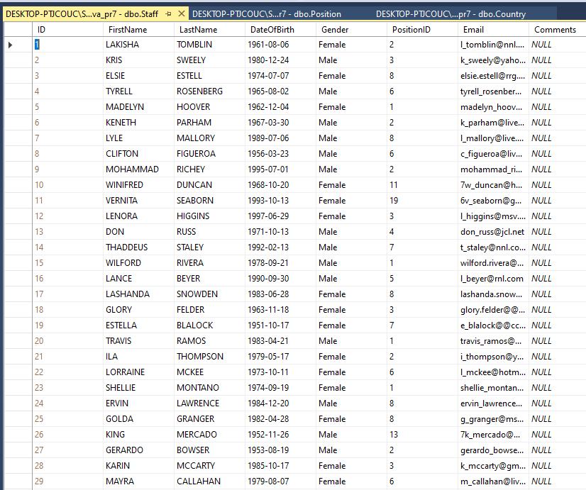

Рисунок 4. Данные таблицы Staff

На рисунке 5 представлены данные таблицы Timesheet.

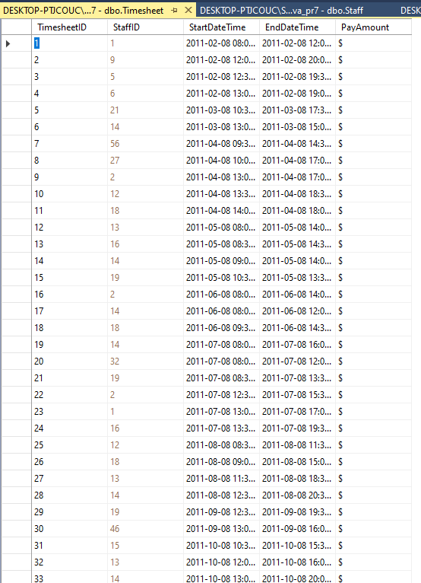

Рисунок 5. Данные таблицы Timesheet

Вывод: я научилась переносить данные из Excel в SQL. Полученные мной опыт и знания могут пригодиться в дальнейшем при работе с большими базами данных в SQL и импорте данных в нее из Excel.

Федеральное государственное образовательное бюджетное

учреждение высшего образования

**«Финансовый университет при Правительстве Российской Федерации»**

**(Финансовый университет)**

Колледж информатики и программирования

Специальность 09.02.03 «Программирование в компьютерных системах»

**ОТЧЕТ**

**ПО УЧЕБНОЙ ПРАКТИКЕ**

Профессиональный модуль ПМ.02 Технология разработки и защита баз данных

*(наименование профессионального модуля)*

Выполнил:

студент группы № 3ПКС-120

П. А. Носкова

*(И.О. Фамилия)*

Проверил:

руководитель практики от колледжа:

М. В. Морозова

*(И.О. Фамилия)*

**Москва**

**20­­­­23**

## **Практическая работа № 8**

**Цель работы:** научиться переносить данные из Excel в SQL.

**Задание:** разработать базу данных для подсистемы расчета заработной платы, заполнив её предоставленными для неё данными, которые необходимо предобработать, а затем импортировать в базу данных.

На рисунке 1 представлены таблицы базы данных.

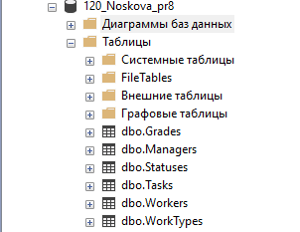

Рисунок 1. Таблицы базы данных

На рисунке 2 представлена диаграмма базы данных.

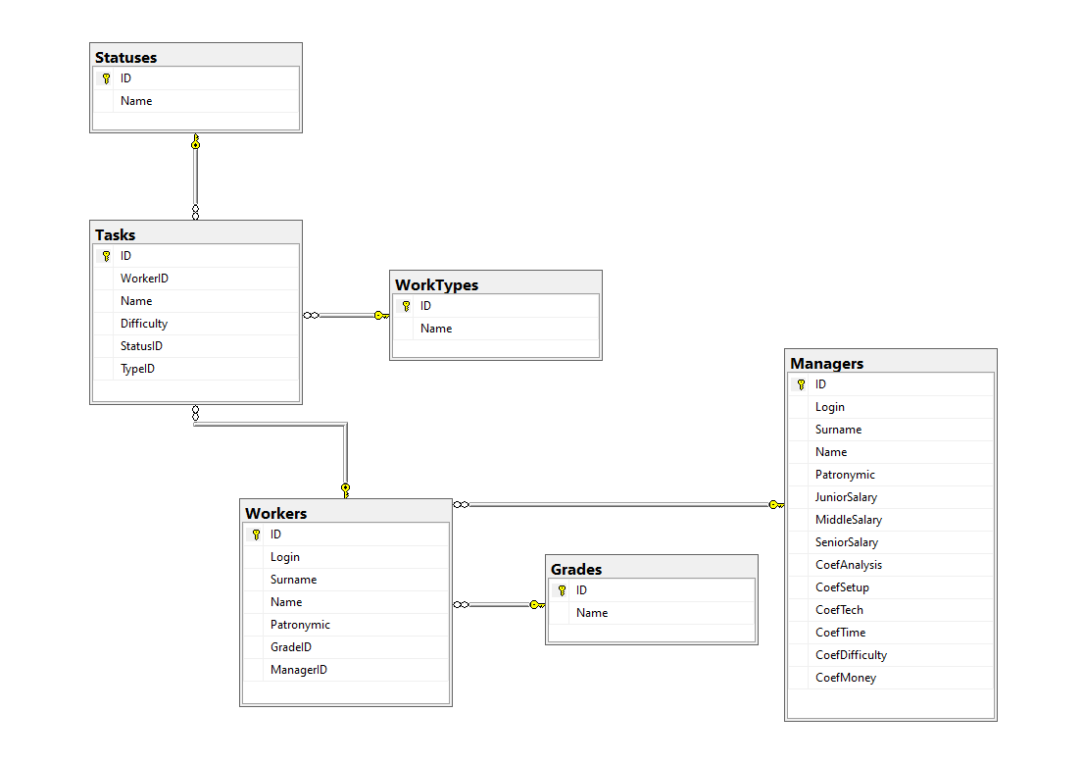

Рисунок 2. Диаграмма базы данных

На рисунке 3 представлены данные таблицы Grades.

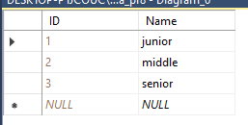

Рисунок 3. Данные таблицы Grades

На рисунке 4 представлены данные таблицы Managers.

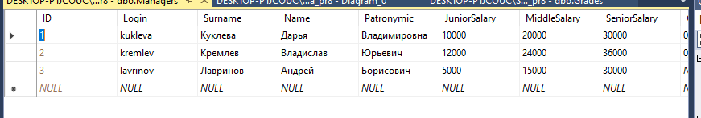

Рисунок 4. Данные таблицы Managers

На рисунке 5 представлены данные таблицы Statuses.

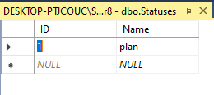

Рисунок 5. Данные таблицы Statuses

На рисунке 6 представлены данные таблицы Tasks.

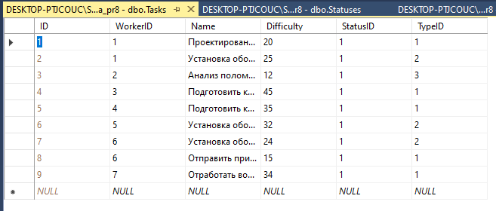

Рисунок 6. Данные таблицы Tasks

На рисунке 7 представлены данные таблицы Workerks.

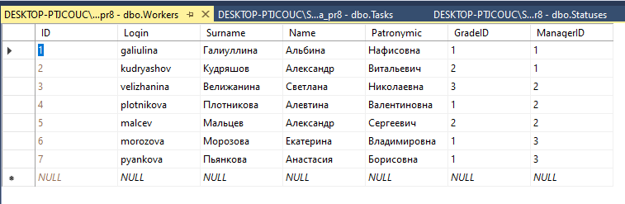

Рисунок 7. Данные таблицы Workerks

На рисунке 8 представлены данные таблицы WorkTypes.

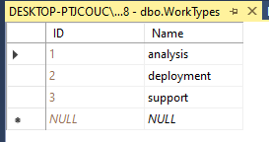

Рисунок 8. Данные таблицы WorkTypes

Вывод: я научилась переносить данные из Excel в SQL. Полученные мной опыт и знания могут пригодиться в дальнейшем при работе с большими базами данных в SQL и импорте данных в нее из Excel.

Федеральное государственное образовательное бюджетное

учреждение высшего образования

**«Финансовый университет при Правительстве Российской Федерации»**

**(Финансовый университет)**

Колледж информатики и программирования

Специальность 09.02.03 «Программирование в компьютерных системах»

**ОТЧЕТ**

**ПО УЧЕБНОЙ ПРАКТИКЕ**

Профессиональный модуль ПМ.02 Технология разработки и защита баз данных

*(наименование профессионального модуля)*

Выполнил:

студент группы № 3ПКС-120

П. А. Носкова

*(И.О. Фамилия)*

Проверил:

руководитель практики от колледжа:

М. В. Морозова

*(И.О. Фамилия)*

**Москва**

**20­­­­23**

## **Практическая работа № 9**

**Цель работы:** научиться переносить данные из Excel в SQL.

**Задание:** разработать базу данных для подсистемы компании «Академия», заполнив её предоставленными для неё данными, которые необходимо предобработать, а затем импортировать в базу данных.

На рисунке 1 представлены таблицы базы данных.

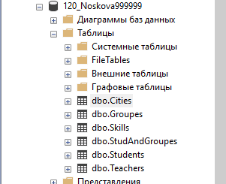

Рисунок 1. Таблицы базы данных

На рисунке 2 представлена диаграмма базы данных.

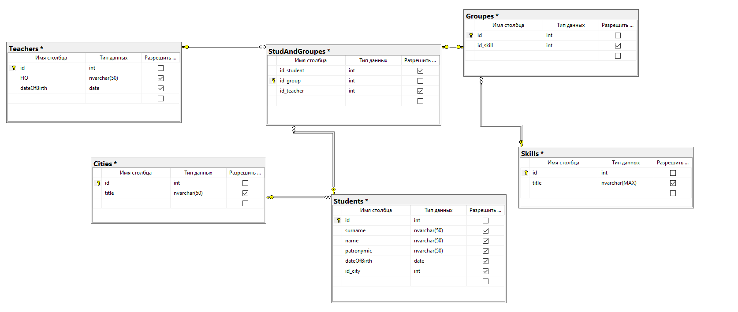

Рисунок 2. Диаграмма базы данных

На рисунке 3 представлены данные таблицы Cities.

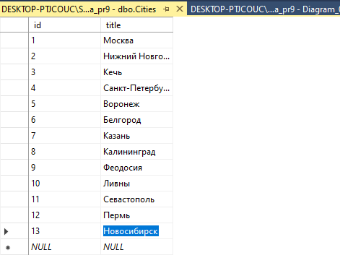

Рисунок 3. Данные таблицы Cities

На рисунке 4 представлены данные таблицы Skills.

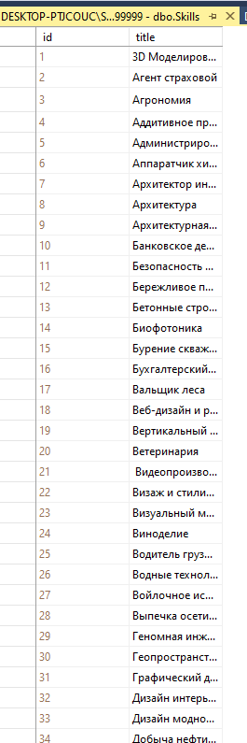

Рисунок 4. Данные таблицы Skills

На рисунке 5 представлены данные таблицы Groupes.

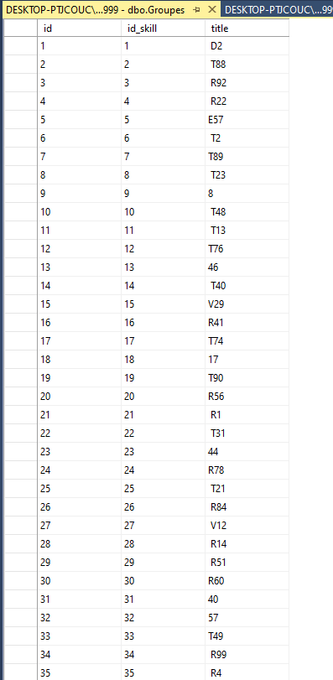

Рисунок 5. Данные таблицы Groupes

На рисунке 6 представлены данные таблицы Teachers.

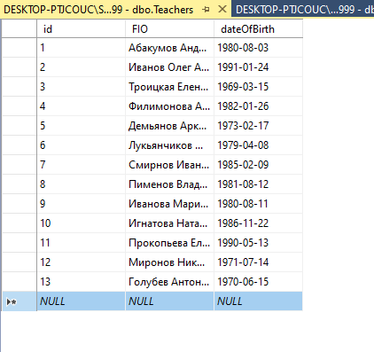

Рисунок 6. Данные таблицы Teachers

На рисунке 7 представлены данные таблицы StudAndGroupes.

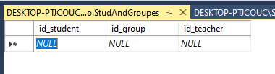

Рисунок 7. Данные таблицы StudAndGroupes

Вывод: я научилась переносить данные из Excel в SQL. Полученные мной опыт и знания могут пригодиться в дальнейшем при работе с большими базами данных в SQL и импорте данных в нее из Excel.

Федеральное государственное образовательное бюджетное

учреждение высшего образования

**«Финансовый университет при Правительстве Российской Федерации»**

**(Финансовый университет)**

Колледж информатики и программирования

Специальность 09.02.03 «Программирование в компьютерных системах»

**ОТЧЕТ**

**ПО УЧЕБНОЙ ПРАКТИКЕ**

Профессиональный модуль ПМ.02 Технология разработки и защита баз данных

*(наименование профессионального модуля)*

Выполнил:

студент группы № 3ПКС-120

П. А. Носкова

*(И.О. Фамилия)*

Проверил:

руководитель практики от колледжа:

М. В. Морозова

*(И.О. Фамилия)*

**Москва**

**20­­­­23**

## **Практическая работа № 10**

**Цель работы:** научиться переносить данные из Excel в SQL.

**Задание:** разработать базу данных для подсистемы учета заказов, заполнив её предоставленными для неё данными, которые необходимо предобработать, а затем импортировать в базу данных.

На рисунке 1 представлены таблицы базы данных.

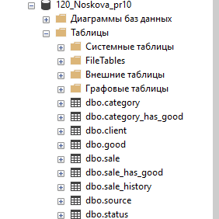

Рисунок 1. Таблицы базы данных

На рисунке 2 представлена диаграмма базы данных.

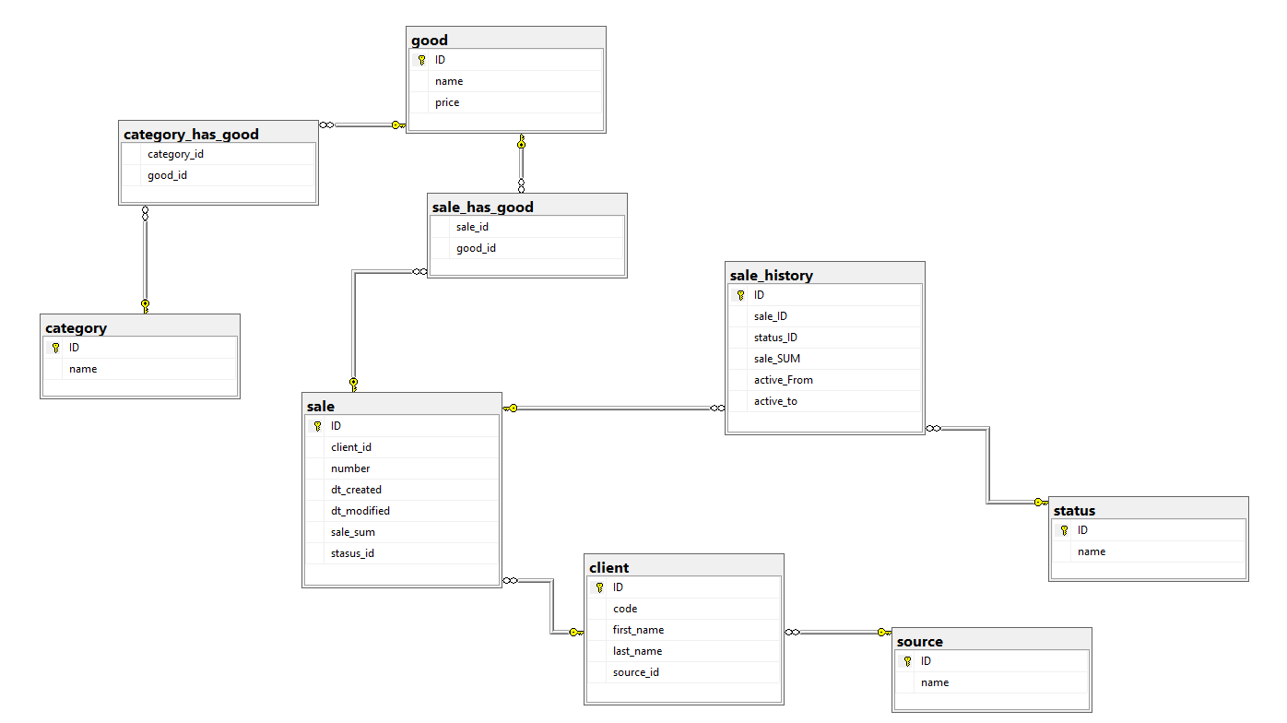

Рисунок 2. Диаграмма базы данных

На рисунке 3 представлены данные таблицы Source.

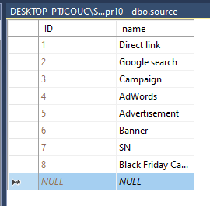

Рисунок 3. Данные таблицы Source

На рисунке 4 представлены данные таблицы Status.

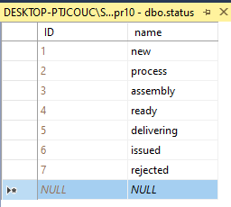

Рисунок 4. Данные таблицы Status

На рисунке 5 представлены данные таблицы Category.

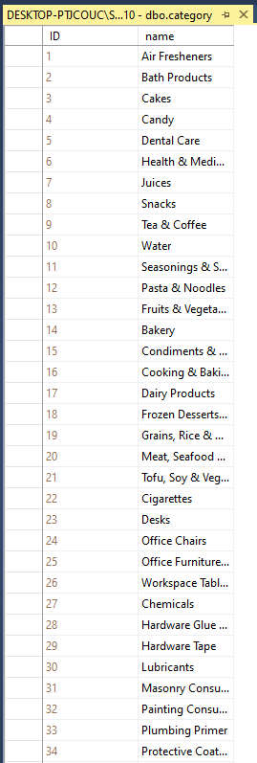

Рисунок 5. Данные таблицы Category

На рисунке 6 представлены данные таблицы Good.

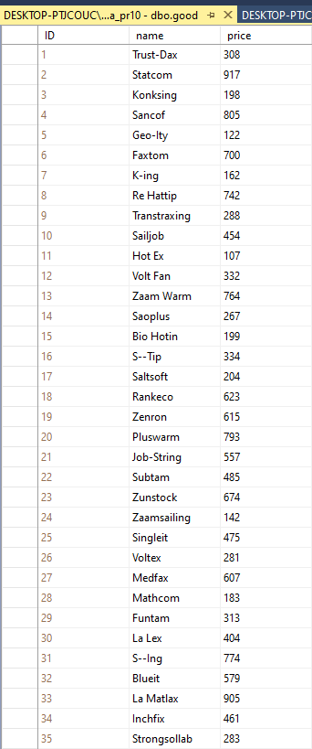

Рисунок 6. Данные таблицы Good

На рисунке 7 представлены данные таблицы category_has_good.

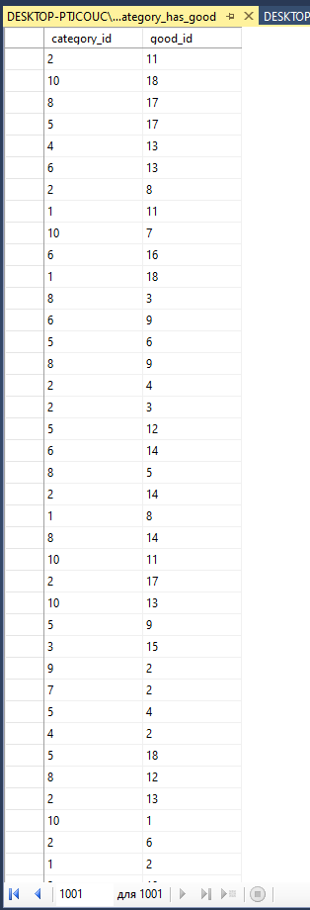

Рисунок 7. Данные таблицы category_has_good

На рисунке 8 представлены данные таблицы Client.

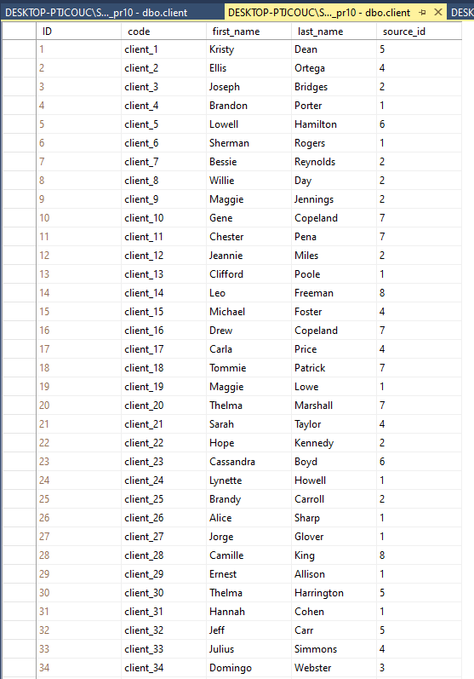

Рисунок 8. Данные таблицы Client

На рисунке 9 представлены данные таблицы Sale.

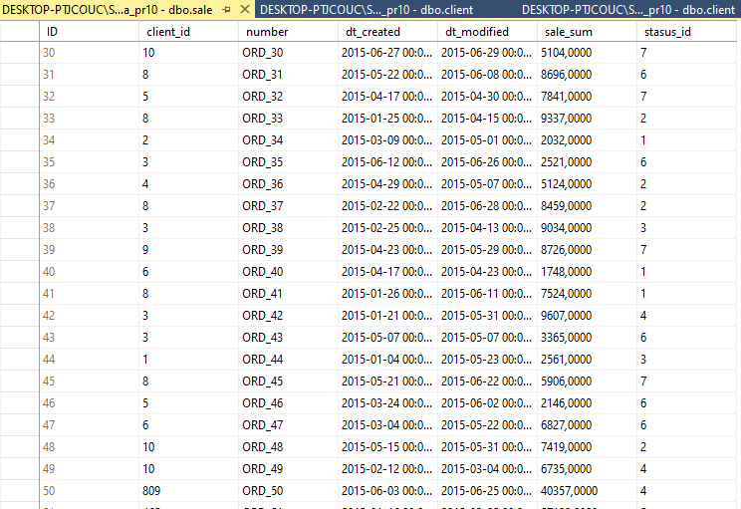

Рисунок 9. Данные таблицы Sale

На рисунке 10 представлены данные таблицы Sale_has_good.

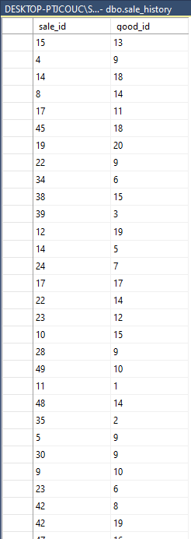

Рисунок 10. Данные таблицы Sale_has_good

На рисунке 11 представлены данные таблицы Sale_history.

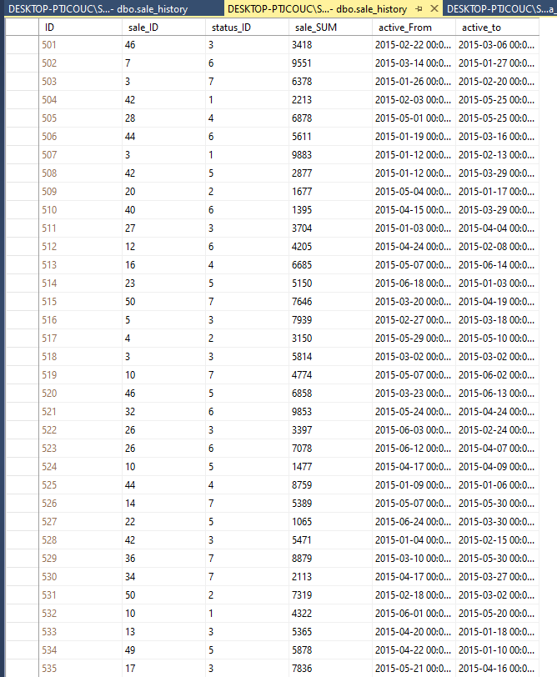

Рисунок 11. Данные таблицы Sale_history

Запросы:

1. Выведите названия товаров, которые относятся к категории 'Cakes' или фигурируют в заказах, текущий статус которых 'delivering'. Результат не должен содержать одинаковых записей. В запросе необходимо использовать оператор UNION для объединения выборок по разным условиям.

SELECT good.name

FROM good

left join category_has_good as chg on chg.good_id = good.ID

left join category on chg.category_id = category.ID

left join sale_has_good as shg on shg.good_id = good.ID

left join sale on sale.ID = shg.sale_id

left join status on status.ID = sale.stasus_id

WHERE category.name = 'Cakes' or status.name = 'delivering'

GROUP BY good.name

Результат:

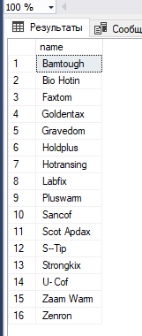

1. Выведите список всех категорий продуктов и количество продаж товаров, относящихся к данной категории. Под количеством продаж товаров подразумевается суммарное количество единиц товара данной категории, фигурирующих в заказах с любым статусом.

SELECT category.name, COUNT(shg.good_id)

FROM category

full join category_has_good as chg on chg.category_id = category.ID

full join good on good.ID = chg.good_id

full join sale_has_good as shg on shg.good_id = good.ID

GROUP BY category.name

Результат:

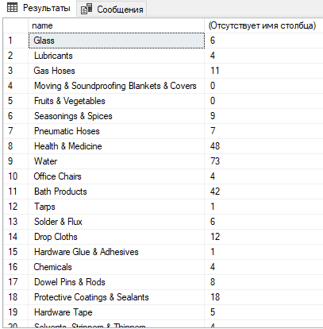

1. Выведите список источников, из которых не было клиентов, либо клиенты, пришедшие из которых не совершали заказов или отказывались от заказов. Под клиентами, которые отказывались от заказов, необходимо понимать клиентов, у которых есть заказы, которые на момент выполнения запроса находятся в состоянии 'rejected'. В запросе необходимо использовать оператор UNION для объединения выборок по разным условиям.

SELECT source.name

FROM source

left join client on client.source_id = source.ID

left join sale on sale.client_id = client.ID

left join status on status.ID = sale.stasus_id

WHERE client.ID != NULL or status.name = 'rejected'

GROUP BY source.name

having COUNT(*)>0

Результат:

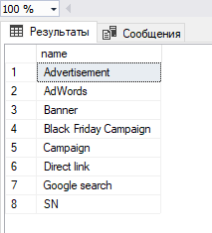

1. В базе данных магазина store удалить из таблицы 'client' поля 'code' и 'source_id'.

ALTER TABLE client DROP COLUMN code;

GO

ALTER TABLE client DROP COLUMN source_id;

GO

Результат:

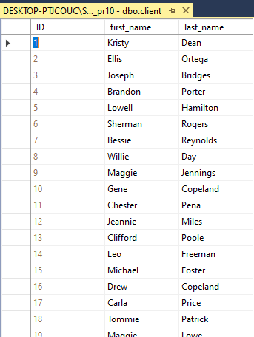

1. Удалите таблицу 'source'

DROP TABLE source;

Результат:

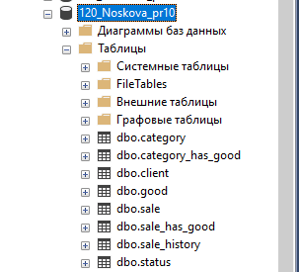

Вывод: я научилась переносить данные из Excel в SQL. Полученные мной опыт и знания могут пригодиться в дальнейшем при работе с большими базами данных в SQL и импорте данных в нее из Excel.

Федеральное государственное образовательное бюджетное

учреждение высшего образования

**«Финансовый университет при Правительстве Российской Федерации»**

**(Финансовый университет)**

Колледж информатики и программирования

Специальность 09.02.03 «Программирование в компьютерных системах»

**ОТЧЕТ**

**ПО УЧЕБНОЙ ПРАКТИКЕ**

Профессиональный модуль ПМ.02 Технология разработки и защита баз данных

*(наименование профессионального модуля)*

Выполнил:

студент группы № 3ПКС-120

П. А. Носкова

*(И.О. Фамилия)*

Проверил:

руководитель практики от колледжа:

М. В. Морозова

*(И.О. Фамилия)*

**Москва**

**20­­­­23**

## **Практическая работа № 11**

**Цель работы:** научиться переносить данные из Excel в SQL.

**Задание:** разработать базу данных для подсистемы магазина сувениров, заполнив её предоставленными для неё данными, которые необходимо предобработать, а затем импортировать в базу данных.

На рисунке 1 представлены таблицы базы данных.

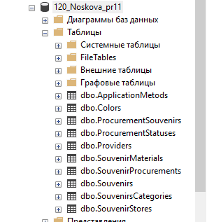

Рисунок 1. Таблицы базы данных

На рисунке 2 представлена диаграмма базы данных.

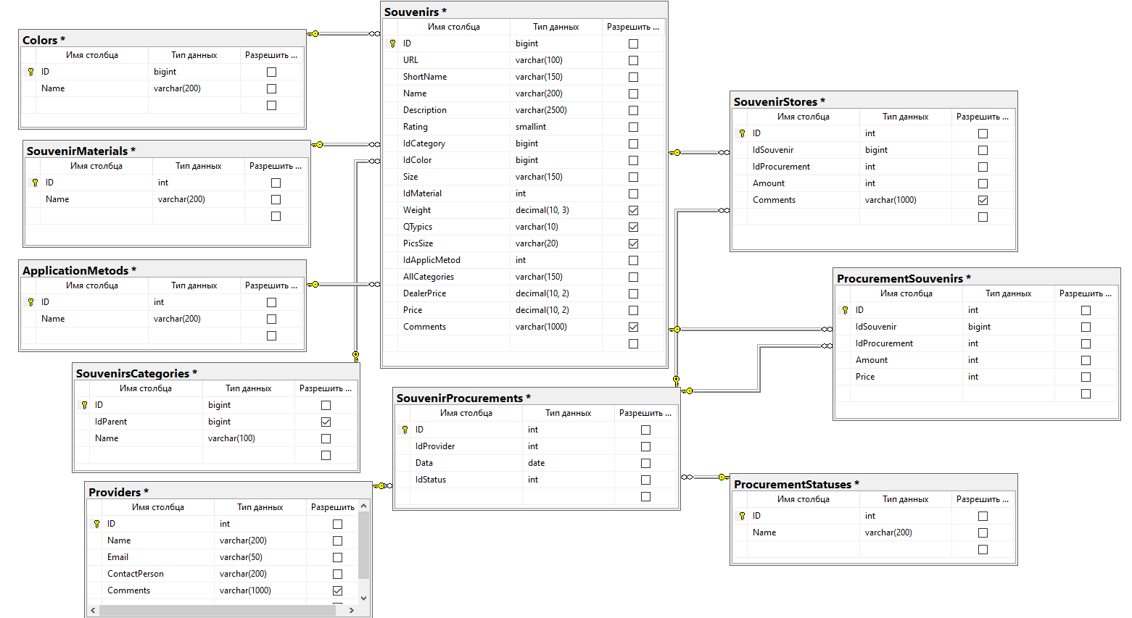

Рисунок 2. Диаграмма базы данных

На рисунке 3 представлены данные таблицы SouvenirsCategories.

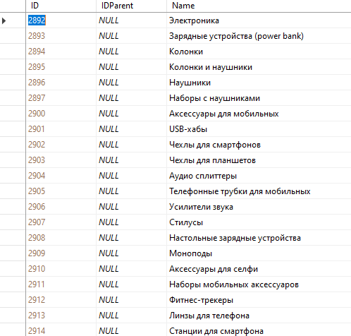

Рисунок 3. Данные таблицы SouvenirsCategories

На рисунке 4 представлены данные таблицы Souvenirs.

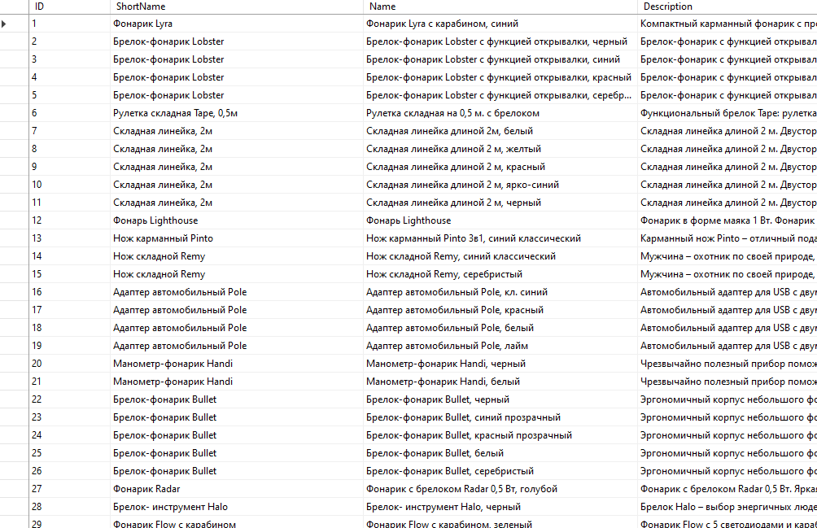

Рисунок 4. Данные таблицы Souvenirs

На рисунке 5 представлены данные таблицы Colors.

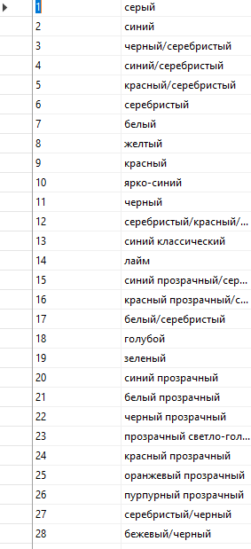

Рисунок 5. Данные таблицы Colors

На рисунке 6 представлены данные таблицы SouvenirMaterials.

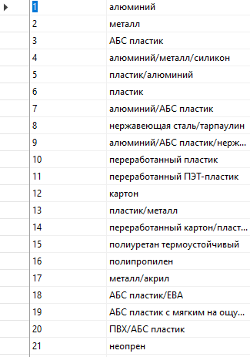

Рисунок 6. Данные таблицы SouvenirMaterials

На рисунке 7 представлены данные таблицы ApplicationMetods.

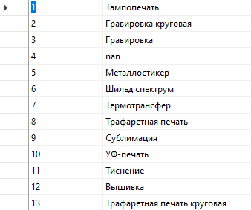

Рисунок 7. Данные таблицы ApplicationMetods

Вывод: я научилась переносить данные из Excel в SQL. Полученные мной опыт и знания могут пригодиться в дальнейшем при работе с большими базами данных в SQL и импорте данных в нее из Excel.

Федеральное государственное образовательное бюджетное

учреждение высшего образования

**«Финансовый университет при Правительстве Российской Федерации»**

**(Финансовый университет)**

Колледж информатики и программирования

Специальность 09.02.03 «Программирование в компьютерных системах»

**ОТЧЕТ**

**ПО УЧЕБНОЙ ПРАКТИКЕ**

Профессиональный модуль ПМ.02 Технология разработки и защита баз данных

*(наименование профессионального модуля)*

Выполнил:

студент группы № 3ПКС-120

П. А. Носкова

*(И.О. Фамилия)*

Проверил:

руководитель практики от колледжа:

М. В. Морозова

*(И.О. Фамилия)*

**Москва**

**20­­­­23**

## **Практическая работа № 12**

**Цель работы:** научиться переносить данные из Excel в SQL.

**Задание:** разработать базу данных для работы с клиентами, заполнив её предоставленными для неё данными, которые необходимо предобработать, а затем импортировать в базу данных.

На рисунке 1 представлены таблицы базы данных.

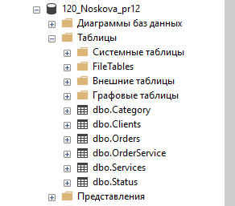

Рисунок 1. Таблицы базы данных

На рисунке 2 представлена диаграмма базы данных.

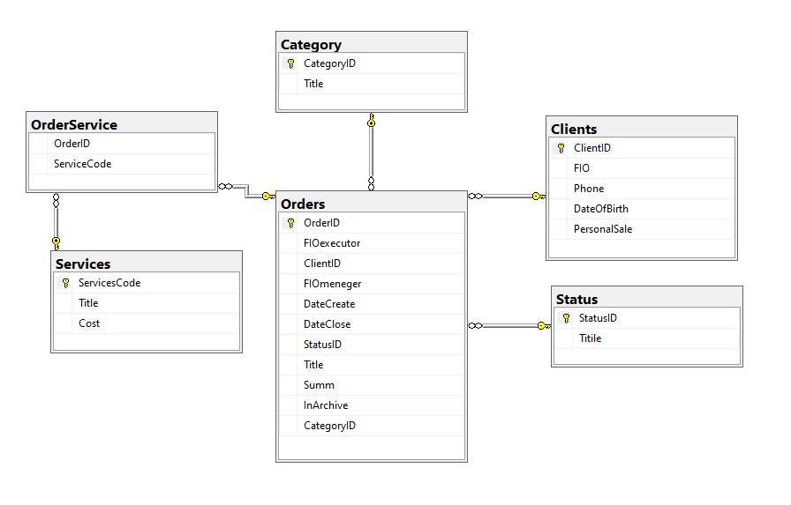

Рисунок 2. Диаграмма базы данных

На рисунке 3 представлены данные таблицы Category.

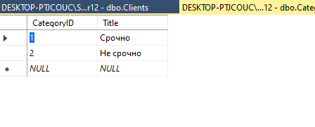

Рисунок 3. Данные таблицы Category

На рисунке 4 представлены данные таблицы Clients.

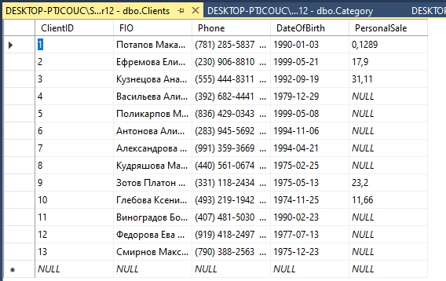

Рисунок 4. Данные таблицы Clients

На рисунке 5 представлены данные таблицы Orders.

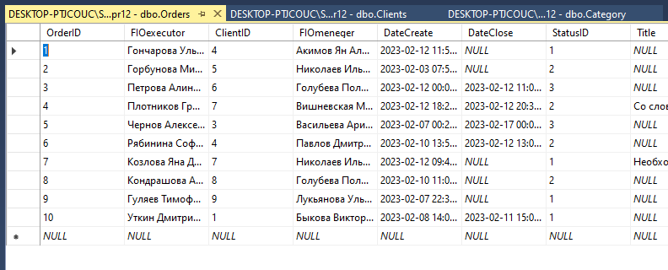

Рисунок 5. Данные таблицы Orders

На рисунке 6 представлены данные таблицы OrderService.

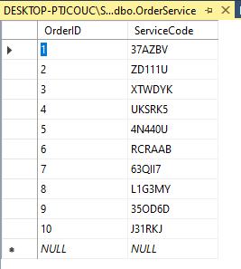

Рисунок 6. Данные таблицы OrderService

На рисунке 7 представлены данные таблицы Services.

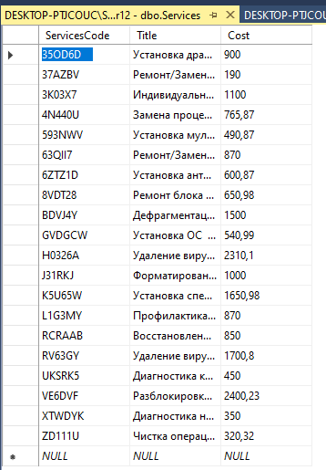

Рисунок 7. Данные таблицы Services

На рисунке 8 представлены данные таблицы Status.

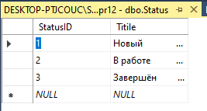

Рисунок 8. Данные таблицы Status

Вывод: я научилась переносить данные из Excel в SQL. Полученные мной опыт и знания могут пригодиться в дальнейшем при работе с большими базами данных в SQL и импорте данных в нее из Excel.

Федеральное государственное образовательное бюджетное

учреждение высшего образования

**«Финансовый университет при Правительстве Российской Федерации»**

**(Финансовый университет)**

Колледж информатики и программирования

Специальность 09.02.03 «Программирование в компьютерных системах»

**ОТЧЕТ**

**ПО УЧЕБНОЙ ПРАКТИКЕ**

Профессиональный модуль ПМ.02 Технология разработки и защита баз данных

*(наименование профессионального модуля)*

Выполнил:

студент группы № 3ПКС-120

П. А. Носкова

*(И.О. Фамилия)*

Проверил:

руководитель практики от колледжа:

М. В. Морозова

*(И.О. Фамилия)*

**Москва**

**20­­­­23**

## **Практическая работа № 13**

**Цель работы:** разработать базу «Телефонный справочник».

**Задание:** разработать базу данных «Телефонный справочник», заполнить её данными, а также написать запросы.

На рисунке 1 представлены таблицы базы данных.

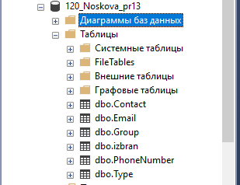

Рисунок 1. Таблицы базы данных

На рисунке 2 представлена диаграмма базы данных.

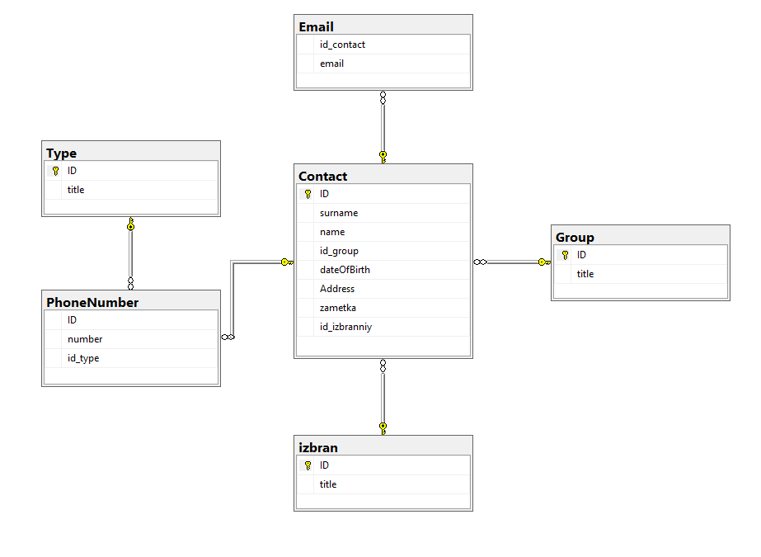

Рисунок 2. Диаграмма базы данных

На рисунке 3 представлены данные таблицы Izbran.

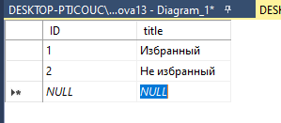

Рисунок 3. Данные таблицы Izbran

На рисунке 4 представлены данные таблицы Contact.

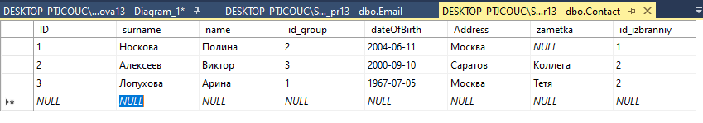

Рисунок 4. Данные таблицы Contact

На рисунке 5 представлены данные таблицы Email.

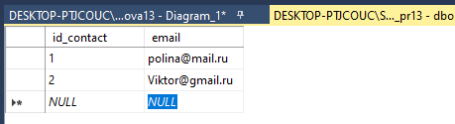

Рисунок 5. Данные таблицы Email

На рисунке 6 представлены данные таблицы Group.

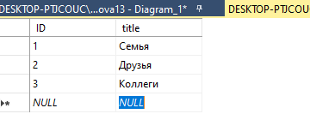

Рисунок 6. Данные таблицы Group

На рисунке 7 представлены данные таблицы Type.

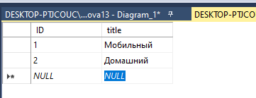

Рисунок 7. Данные таблицы Type

На рисунке 8 представлены данные таблицы PhoneNumber.

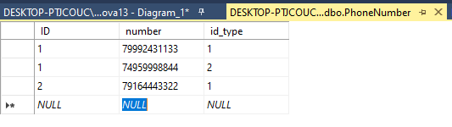

Рисунок 8. Данные таблицы PhoneNumber

На рисунке 9 представлен результат запроса: запрос, выводящий все номера телефонов для выбранного контакта.

SELECT number

FROM PhoneNumber

WHERE ID = 1

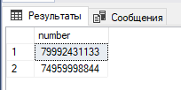

Рисунок 9. Результат запроса

На рисунке 10 представлен результат запроса: запрос с отбором по группе, выводящий таблицу: Фамилия, Имя, Группа, Дата рождения.

SELECT surname, name, id_group, dateOfBirth

FROM Contact

WHERE id_group = 2;

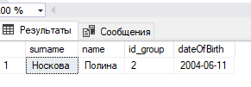

Рисунок 10. Результат запроса

На рисунке 11 представлен результат запроса: запрос с отбором по типу номера телефона выводящий таблицу: Фамилия, Имя, Номер телефона.

SELECT Contact.surname, Contact.name, PhoneNumber.number

FROM Contact

JOIN PhoneNumber ON Contact.ID = PhoneNumber.ID

WHERE id_type = 1;

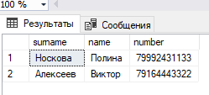

Рисунок 11. Результат запроса

Вывод: я научилась переносить данные из Excel в SQL. Полученные мной опыт и знания могут пригодиться в дальнейшем при работе с большими базами данных в SQL и импорте данных в нее из Excel.

Федеральное государственное образовательное бюджетное

учреждение высшего образования

**«Финансовый университет при Правительстве Российской Федерации»**

**(Финансовый университет)**

Колледж информатики и программирования

Специальность 09.02.03 «Программирование в компьютерных системах»

**ОТЧЕТ**

**ПО УЧЕБНОЙ ПРАКТИКЕ**

Профессиональный модуль ПМ.02 Технология разработки и защита баз данных

*(наименование профессионального модуля)*

Выполнил:

студент группы № 3ПКС-120

П. А. Носкова

*(И.О. Фамилия)*

Проверил:

руководитель практики от колледжа:

М. В. Морозова

*(И.О. Фамилия)*

**Москва**

**20­­­­23**

## **Практическая работа № 14**

**Цель работы:** разработать информационную базу «Провайдер “Шмель”»

**Задание:** спроектировать и разработать информационную базу «Провайдер “Шмель”», заполнить таблицы данными и написать запросы.

На рисунке 1 представлены таблицы базы данных.

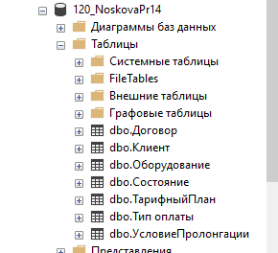

Рисунок 1. Таблицы базы данных

На рисунке 2 представлена диаграмма базы данных.

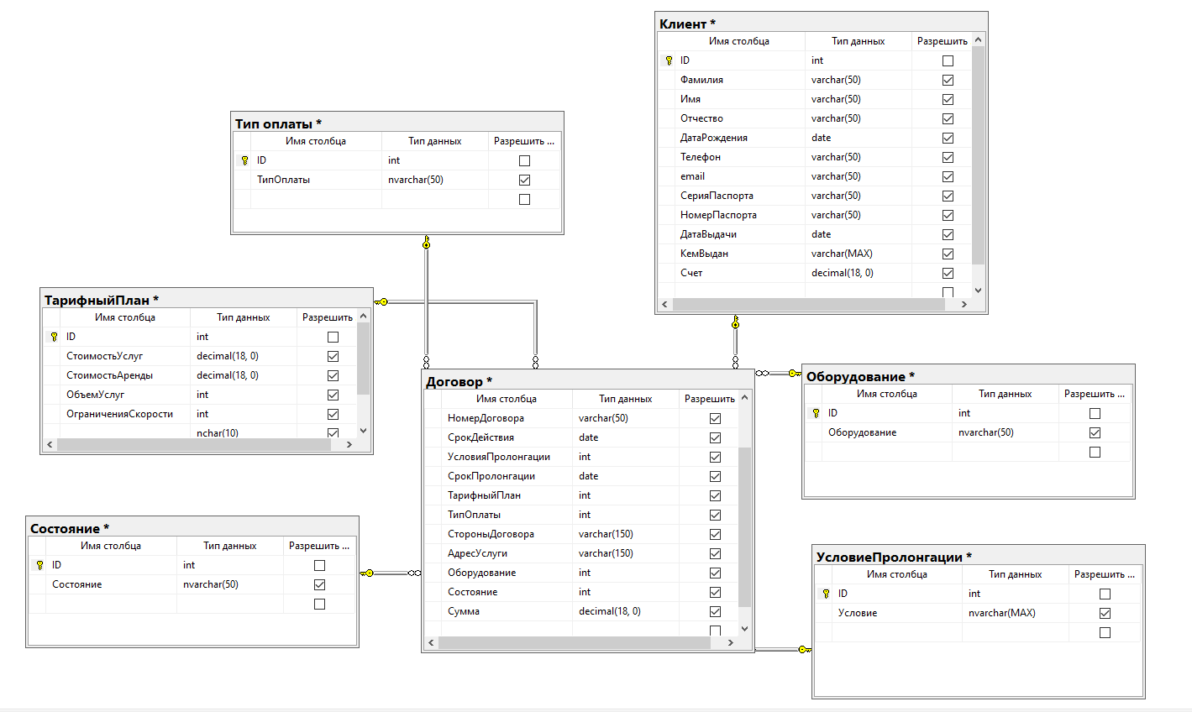

Рисунок 2. Диаграмма базы данных

На рисунке 3 представлены данные таблицы Клиент.

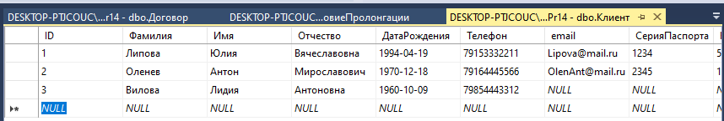

Рисунок 3. Данные таблицы Клиент

На рисунке 4 представлены данные таблицы Оборудование.

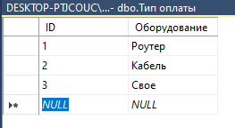

Рисунок 4. Данные таблицы Оборудование

На рисунке 5 представлены данные таблицы Состояние.

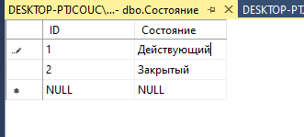

Рисунок 5. Данные таблицы Состояние

На рисунке 6 представлены данные таблицы ТарифныйПлан.

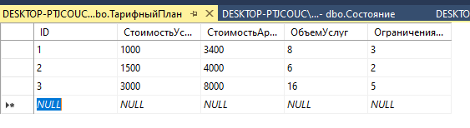

Рисунок 6. Данные таблицы ТарифныйПлан

На рисунке 7 представлены данные таблицы Тип оплаты.

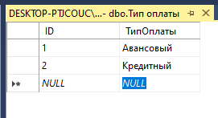

Рисунок 7. Данные таблицы Тип оплаты

На рисунке 8 представлены данные таблицы УсловиеПролонгации.

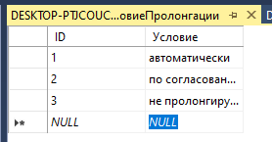

Рисунок 8. Данные таблицы УсловиеПролонгации

На рисунке 9 представлены данные таблицы Договор.

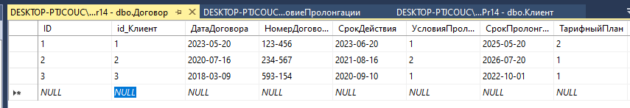

Рисунок 9. Данные таблицы Договор

Запросы:

1. Создать запрос, выводящий клиентов, адрес, сумму договора по определенному тарифу. Предусмотреть отбор по тарифу.

SELECT Клиент.Фамилия, Клиент.Имя, Договор.АдресУслуги, Договор.Сумма

FROM Клиент

JOIN Договор ON Клиент.ID = Договор.id_Клиент

JOIN ТарифныйПлан ON Договор.ТарифныйПлан = ТарифныйПлан.ID

WHERE ТарифныйПлан.ID = Договор.ТарифныйПлан;

Результат:

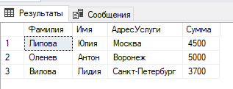

Рисунок 10. Результат запроса 1

1. Создать запрос, выводящий клиентов, с действующими или закрытыми договорами. Предусмотреть отбор по договорам (действующий / закрытый). В результате запроса клиенты не должны повторяться.

SELECT DISTINCT Клиент.Фамилия, Клиент.Имя, Договор.Состояние

FROM Клиент

JOIN Договор ON Клиент.ID = Договор.id_Клиент

WHERE Договор.Состояние = 1

Результат:

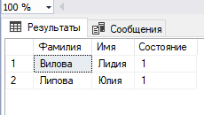

Рисунок 11. Результат запроса 2

1. Создать запрос, выводящий клиентов и количество заключенных с ними договоров, количество действующих, количество закрытых договоров. Предусмотреть отбор по количеству действующих договоров.

SELECT Клиент.Фамилия, Клиент.Имя,

COUNT(*) AS Общее_количество,

SUM(CASE WHEN Договор.Состояние = 1 THEN 1 ELSE 0 END) AS Количество_действующих,

SUM(CASE WHEN Договор.Состояние = 2 THEN 1 ELSE 0 END) AS Количество_закрытых

FROM Клиент

JOIN Договор ON Клиент.ID = Договор.id_Клиент

GROUP BY Клиент.Фамилия, Клиент.Имя

HAVING SUM(CASE WHEN Договор.Состояние = 2 THEN 1 ELSE 0 END) = 0;

Результат:

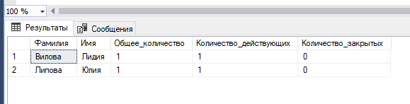

Рисунок 12. Результат запроса 3

1. Создать запрос, выводящий клиентов с просрочкой оплаты: Клиент, Сумма на счету. Предусмотреть отбор по клиенту и размеру задолженности. Отсортировать результат от наибольшей задолженности к наименьшей.

SELECT Клиент.Фамилия, Клиент.Имя, Клиент.Счет AS Сумма_на_счету

FROM Клиент

JOIN Договор ON Клиент.ID = Договор.id_Клиент

WHERE (Договор.Сумма - Клиент.Счет) > 0

ORDER BY (Договор.Сумма - Клиент.Счет) DESC;

Результат:

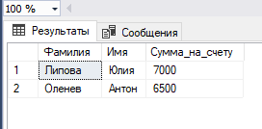

Рисунок 13. Результат запроса 4

1. Создать запрос, выводящий клиентов, общую сумму его договоров и сумму по каждому договору в отдельности с номером и датой договора. Предусмотреть отбор по клиенту, сумме договора большей указанной.

SELECT Клиент.Фамилия, Клиент.Имя, SUM(Договор.Сумма) AS Общая_сумма,

Договор.НомерДоговора, Договор.ДатаДоговора

FROM Клиент

JOIN Договор ON Клиент.ID = Договор.id_Клиент

GROUP BY Клиент.Фамилия, Клиент.Имя, Договор.НомерДоговора, Договор.ДатаДоговора

HAVING SUM(Договор.Сумма) > 5500;

Результат:

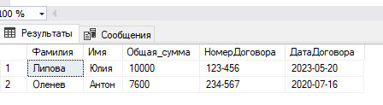

Рисунок 14. Результат запроса 5

1. Создать запрос, выводящий клиентов, сумму ежемесячного списания,

сумма на счету. В запрос должны попасть клиенты с недостаточной суммой на счете для ежемесячного списания.

SELECT Клиент.Фамилия, Клиент.Имя,

Договор.Сумма AS Ежемесячное_списание,

Клиент.Счет AS Сумма_на_счету

FROM Клиент

JOIN Договор ON Клиент.ID = Договор.id_Клиент

WHERE Договор.Сумма > Клиент.Счет;

Результат:

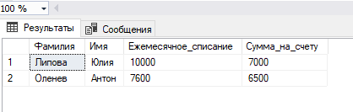

Рисунок 15. Результат запроса 6

Вывод: я разработала информационную базу «Провайдер “Шмель”», заполнила ее таблицы данными и написала запросы по заданию.